مقدمه :
شبكه قدرت همواره در معرض خطاهاي گوناگوني قراردارد . از ميان همه اين خطاها احتمال وقوع خطاي زمين بيشتر است . تقريبا بيش از 95 درصد خطاهاي شبكه از اين نوع است. بنابراين حفاظت تجهيزات شبكه قدرت در برابر اين نوع خطاها از اهميت ويژه اي برخوردار است.
يكي از روش هاي حفاظت سيستم ها در برابر خطاي زمين استفاده از رله هاي جريان زياد است اين روش كه از ديرباز مورد استفاده قرار مي گرفته است هنوز هم جزو اصلي ترين روش هاي حفاظت زمين محسوب مي شود .اگر چه در برخي مواردرله ديستانس به عنوان رله اصلي در اين خطاها بكار مي رود اما رله هاي جريان زياد زمين در اين موارد نقش مهمي ايفا ميكنند ،زيرا موارد بسياري وجود دارد كه رله ديستانس در خطاهاي زمين عمل نمي كند.
با اين حال شرايط و عوامل زيادي وجود دارد كه باعث مي شود كه رله هاي جريان زياد زمين ،‌ عملكرد صد در صد درست نداشته باشند . اين بيشتر به خاطر شرايطي است كه شبكه قدرت بر رله تحميل ميكند . بنابراين آشنايي با اين شرايط و هم چنين رويارويي با آن ها از اهميت ويژه اي برخوردار است ،‌ زيرا با اين كار قابليت اطمينان سيستم هاي قدرت را مي توان بالابرد.

فصل اول

اصول عملكرد رله هاي زمين

در حاليكه مقالات متعددي در زمينه انواع خاصي از رله هاي زمين و مشكلات مربوط به آن نوشته شده است ، اما يك بررسي كلي در مورد اصول عملكرد اين رله ها كمتر يافت مي شود .در اين فصل سعي بر اين است تا مفاهيم اساسي رله هاي زمين بيان شود و يك آشنايي كلي با طرز كار اين رله ها صورت گيرد با اين اميد كه بتوان براي مهندسين حفاظت مفيد واقع گردد.
لازم به ذكر است كه در اين پروژه ، منظور از حفاظت خطوط انتقال حفاظت جريان زياد است و رله هاي زميني كه در اينجا بحث مي شود ، همگي طبق اصول رله هاي جريان زياد عمل مي كنند . بنابراين نبايد آن ها را با انواع ديگر حفاظت خطوط نظير حفاظت ديستانس و يا Pilot Protection اشتباه گرفت.
- : خطاهاي زمين (GROUND FAULTS)
خطاهاي زمين به خطاهايي گفته ميشود كه بين يك يا دو فاز و زمين صورت مي گيرد . رله زمين در چنين مواقع ي بايد بتواند در كمترين زمان ممكن اين اشكال را احساس كند و فرمان لازم براي عملكرد كليدهاي قدرت را صادر كند.
كميتي كه در رله هاي زمين براي تشخيص خطا بكار مي رود ولتاژ (3V₀) يا جريان باقيمانده (3I₀) است كهV₀ وI₀ مقاديرمولفه صفر ولتاژ و جريان هستند . بيشتر سيستم هاي قدرت زمين شده اند و اين زمين كردن ممكن است بصورت مستقيم باشد و يا از مقاومت يا راكتانس استفاده شده باشد. در نتيجه جز در موارد خاصي ، ولتاژ و جريان هاي باقيمانده بسياري وجود دارد كه ميتوانند توسط رل هاي زمين مورد استفاده قرار گيرند . البته ولتاژ و جريان مولفه منفي نيز در خطاي زمين وجود دارد و با تركيب آن ها با مقادير مولفه صفر ، در آشكار نمودن و ايزوله كردن خطاها مي توان از آن ها استفاده كرد.
قابل ذكر است كه خطاي سه فاز به زمين به علت اين كه مولفه صفر قابل ملاحظه اي ايجاد نمي كند نمي تواند باعث عملكرد رله زمين شود . به همين خاطر عموما اين نوع خطا به عنوان يك خطاي فاز درنظر گرفته مي شود.
هيچكدام از كميت هاي مشخص كننده خطاي زمين (ولتاژ و جريان مولفه صفر) هنگاميكه سيستم در شرايط نرمال قرار دارد ، به مقدار قابل ملاحظه اي موجود نيستند. اين نكته مهم باعث شده است تا بتوان رله هاي جداگانه اي را براي حفاظت زمين استفاده كرد كه حساسيت بيشتري دارند و در مقاديري كمتر از بار سه فاز سيستم تنظيم مي شوند.

2-1: اتصالات رله هاي زمين
در اين جا چند نوع متداول از اتصالات رله هاي زمين كه استفاده از آن ها در حفاظت زمين رايج است تشريح مي گردد. در تمام اين روش ها از ولتاژ يا جريان باقيمانده براي تشخيص خطاي زمين استفاده مي شود.
الف : در روش اول كه در شكل a-1-1 نمايش داده شده است ، رله زمين از خروجي سه ترانس جريان كه بصورت موازي بسته شده اند تغذيه مي گردد . اوليه هر كدام از ترانس ها يكي از فازهاي خط انتقال است . بنابر اين جرياني كه از رله عبور مي كند برابر است با :
I_{r}=I_{a}+I_{b}+I_{c}=3I₀
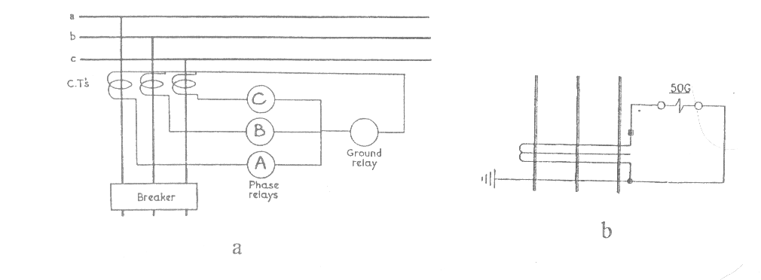
اين جريان كه به جريان باقيمانده معروف است ، سه برابر جريان مولفه صفر سيستم است و فقط هنگامي وجود دارد كه در سيستم خطاي زمين داشته باشيم.
شكل 1-1 : تشخيص خطاي زمين بوسيله جريان مولفه صفر
چون در شرايط كار عادي سيستم ، جريان باقيمانده نداريم ، پس تنظيم اين رله ها را مي توان در مقادير كم انجام داد . به همين دليل معمولا اين رله ها بين 30 تا 70 درصد جريان نامي تنظيم مي شوند . تنظيم اين رله ها مستقل از بار است و با تنظيم رله هاي اضافه بار متفاوت است ، ذكر اين نكته ضروري است كه تنظيم آن ها در مقادير كم ،‌باعث تحميل بِردِن اضافي به C.T خواهد شد و اين مطلوب نيست .
رله هاي C,B,A كه هر كدام در ثانويه يكي از C.Tها بسته شده اند ، براي حفاظت در برابر خطاي فاز هستند يعني در صورت وقوع خطاي دو فاز به هم ويا خطاي سه فاز ،‌ المان جريان زياد اين رله ها باعث صدور فرمان لازم مي گردد. اين رله ها بايد طوري تنظيم شوند كه در بارگيري كامل از خط و حتي در مقاديري بيش از آن عمل نكنند . اين رله ها ممكن است در برخي خطاهاي زمين عمل كنند . با اين وجود نبايد آن ها را به عنوان رله زمين در نظر گرفت بلكه بايد آن ها را به عنوان يك حفاظت پشتيباد براي رله زمين به حساب آورد . گاهي اوقات به منظور صرفه جويي اقتصادي ، به جاي اين كه سه رله جريان زياد براي فازها بكار برند،‌از دو رله استفاده ميكنند.
در صورتيكه تمام C.T ها ايده آل باشند ،‌ تحت شرايط كاركرد نرمال و هم چنين در خطاهاي بين فازها جرياني از رله زمين نخواهد گذشت . با اين وجود ،‌چون C.T ها هر قدر هم كه يكسان باشند باز هم تفاوت هاي جزئي دارند، همواره مقداري جريان از رله زمين عبور مي كند اين جريان كه به جريان مانده اشتباهي معروف است ،‌ هنگامي كه اوليه C.T ها در جريان نامي كار ميكند حدود 01/0 تا 1/0 آمپر است و در خطاهاي شديد بين فاز ها ، مقادير بسيار بزرگتري خواهد داشت. براي اجتناب از اين جريان اشتباه مي توان از يك نوع ترانس جريان استفاده كرد كه هر سه فاز را در بر ميگيرد . در شكل b-1 نمونه اي از اين نوع ترانس جريان كه به C.T توالي صفر معروف است ، نشان داده شده است با استفاده از اين C.T در واقع نامتعادلي در خروجي C.T ها از بين خواهد رفت . استفاده از اين C.T در سيستم هاي با ولتاژ كم و متوسط رايج است.
ب: روش دوم كه در شكل 2-1 نشان داده شده است را تنها در پست هايي مي توان به كار برد كه ترانس هايي با سيم پيچ ستاره زمين شده دارند . در چنين مواقعي جريان رله زمين توسط يك C.T كه بين نقطه خنثي ترانس و زمين بسته مي شود تامين مي گردد . فقط در صورت بروز خطاي زمين است كه از نقطه صفر ترانس قدرت جريان مي گذرد و به محض عبور جريان ،‌رله زمين واقع درآن جاكه درمقاديركم نيزتنظيم مي گردد،‌فرمان لازم راصادر خواهد كرد.
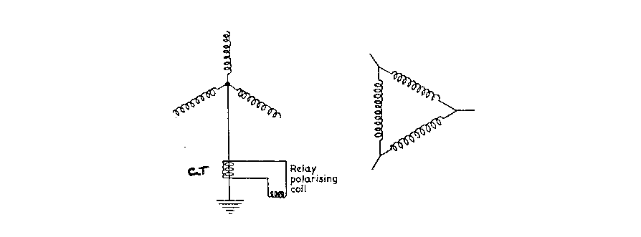

شكل 2-1 : استفاده از جريان نوترال ترانس براي تشخيص خطاي زمين
اين رله فقط خطاهاي زمين طرف ستاره را حفاظت مي كند و به خطاهاي سمت مثلث حساس نيست زيرا همانطور كه مي دانيم ، جريان مولفه صفر نمي تواند از يك ترانس ستاره – مثلث عبور كند . بنابراين اين رله خطاهاي زمين طرف مثلث را نمي بيند.
در سيستم هايي كه به علت عدم وجود نقطه خنثي از ترانس هاي زمين براي ايجاد اين نقطه استفاده مي شود ، رله زمين را ميتوان از يك C.T كه در نوترال ترانس زمين بسته مي شود تغذيه كرد.
ج: يكي ديگر از روش هاي تشخيص خطاي زمين ،‌استفاده از ولتاژ باقيمانده به صورتيكه در شكل a-3-1 نشان داده شده است مي باشد . ترانس ولتاژي كه در اين روش استفاده مي شود ، اوليه اش ستاره زمين شده و ثانويه اش مثلث باز مي باشد. ولتاژي كه در گوشه باز اين مثلث اندازه گيري مي شود براي تشخيص خطاي زمين به رله اعمال مي شود. از اين روش بيشتر در واقعي استفاده مي شود كه سيستم قدرت فاقد نقطه صفر باشد . يكي از اين موارد ، حفاظت خطاي زمين در سمت مثلث يك ترانس قدرت است . رله زمين در اين جا يك رله ولتاژي لحظه اي است و در مواردي كه لازم است مي توان با استفاده از يك تايمر ،‌تاخير زماني لازم را ايجاد كرد.
وقتي سيستم درحالت نرمال است ولتاژ موجود در ترمينال هاي مثلث باز، صفر است . اما هنگام رخ دادن يك خطاي زمين ،‌اين تعادل به هم خورده و ولتاژي به رله اعمال ميگردد. نكته مهمي كه هنگام استفاده از اين روش بايد به آن دقت كرد اين است كه همواره ولتاژ مولفه صفر، در محل اتصالي بيشترين مقدار را دارد و هر چه از آن دور تر مي شويم از مقدار آن كاسته مي شود. درصورتي كه امپدانس خط مابين نقطه اتصالي و محل رله و با مقاومت خود اتصال در مقايسه با امپدانس منع بزرگ باشد ، باعث كاهش بيش از حد اين ولتاژ در محل رله مي شود و بنابراين ،‌در تنظيم رله ها بايد دقت بيشتري لحاظ نمود.
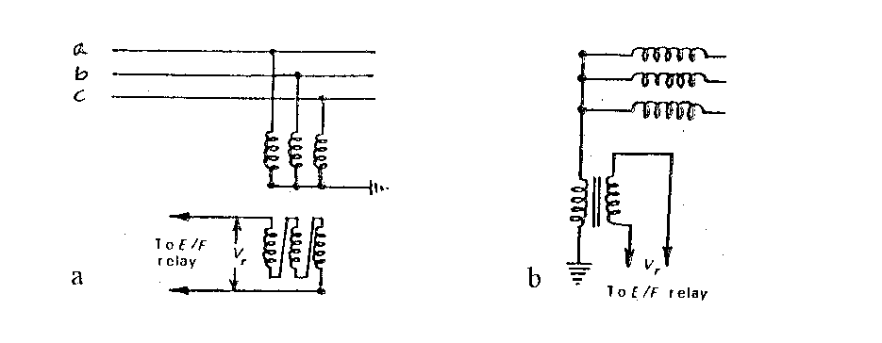
امروزه باساختن رله هاي مدرن كه مي توانند با 1 تا 2 درصد ولتاژ نامي عمل نمايند ، اين مساله حل شده است.
شكل 3-1 : استفاده از ولتاژ براي تشخيص خطاي زمين

د: روش ديگر براي بدست آوردن ولتاژ باقيمانده مورد نياز رله زمين ، در سيستم هايي است كه از طريق سيم پيچ پيترسون زمين شده اند . اين روش در شكل b-3-1 نشان داده شده است . همان طور كه از شكل مشخص است ، ولتاژي كه در دو سر سيم پيچ پيترسون ظاهر مي شود براي تشخيص خطاي زمين به رله اعمال شده است .] 14[
3-1 انواع معمول رله هاي زمين:
هر خط انتقال در يك سيستم زمين شده مي تواند به وسيله تركيب يك يا تعداد بيشتري از رله هاي زير حفاظت شود:
الف – رله هاي جريان زياد زماني (Time Overcurrent Relays) كه شامل دو مورد زير است:
1-رله هاي زمان معكوس (Inverse time relays)
2- رله هاي زمان معين (Definite timerelays)
ب – رله هاي جريان زياد زماني جهت دار (Time Overcurrent Relays Directional) كه شامل همان دو مورد ذكر شده در بند الف مي باشد.
ج – رله هاي جريان زياد لحظه اي (Instantaneous Overcurrent Relays)
د- رله هاي جريان زياد لحظه اي جهت دار(Directional Instantaneous Overcurrent Relays)
    - رله هاي با مشخصه معكوس
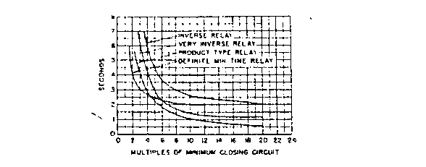
اكثر سيستم هاي حفاظت زمين بوسيله تركيبي از دو مورد اول فوق و با استفاده از رله هاي زمان معكوس عمل حفاظت را انجام مي دهند . اين رله ها معمولا شامل يك ديسك اندكسيوني هستند كه توسط جريان ،‌حاصل ضرب دو جريان و يا حاصل ضرب يك جريان و يك ولتاژ عمل مي كنند و مشخصه هاي جريان – زمان متعددي دارند . رله هاي الكترونيكي نيز ساخته شده اند كه در آن ها مشخصه زمان معكوس توسط يك مدارRC ايجاد مي شود. اين مقاومت،‌ يك مقاومت غير خطي است كه تغيير آن باعث تغيير زماني مدار و در نتيجه ،‌ زمان عملكرد رله مي شود برخي از مشخثه هاي زمان معكوس به عنوان نمونه در شكل 4-1 نشان داده شده اند.
شكل 4-1 : انواع مشخصه هاي زمان معكوس
خاصيت معكوس در اين رله ها توسط رابطه I.T=K تعريف مي شود. از مزيت هاي مهم اين رله هاي اين است كه هر چه جريان خطا زيادتر باشد ،‌ آن را در زمان كوتاهتري قطع مي كنند و خطاهاي با جريان كمتر را با يك تاخير زماني پاك مي كنند. زمان عملكرد اين رله ها را حتي مي توان با استفاده از مشخصه I² . T = K كمتر كرد . اين مشخصه كه معكوس تر از قبلي است مشخصه خيلي معكوس ناميده مي شود . در برخي از كاربردها از مشخصه بي نهايت معكوس نيز استفاده مي شود.
در رله هاي از نوع حاصل ضربي ،‌زمان قطع بستگي به حاصل ضرب دو كميت دارد. به عنوان مثال در رله هاي جهت دار زمين كه در فصل دوم بررسي مي شود، ‌حاصل ضرب دو جريان يا يك جريان و يك ولتاژ است كه زمان صدور فرمان را مشخص مي سازد . در بكار گيري اين رله ها با مشكلاتي مواجه مي شويم كه در فصل سوم به آن خواهيم پرداخت.
2-3-1 رله هاي زمان معين (Definite Time)
در اين نوع رله ها، ‌زمان عملكرد رله به اندازه جريان بستگي ندارد . بنابراين هنگامي كه جريان اندازه گرفته شده بيشتر از مقدار تنظيمي رله باشد ، در يك زمان از پيش تعيين شده و بدون توجه به مقدار جريان ،‌عمل مي كنند به عنوان مثال چنين رله اي بايد جريان خطاي بين 500 تا 1000 آمپر با در 3/0 ثانيه قطع كند. از اين رله ها در اروپا زياد استفاده مي شود.
3-3-1 رله هاي IDMT
در انگلستان و آمريكا يك منحني مشخصه كه حاصل تركيب مشخصه رله هاي زمان معكوس و زمان معين مي باشد معمول است .]7[ در اين رله ها ،‌از يك مشخصه معكوس استفاده مي شود كه حداقل زمان قطع آن نيز معلوم است . در شكل زير ،‌مشخصه رله هاي زمان معين و زمان معكوس و مقايسه ان با رله IDMT نشان داده شده است.
شكل 5-1 مشخصه هاي زمان معكوس ،‌معين و IDMT
4-3-1 رله هاي جريان زياد لحظه اي
يك روش براي كاهش زمان عملكرد رله در خطاهاي نزديك منبع ،‌ استفاده از رله هاي لحظه اي است. معمولا اين رله ها براي تكميل حفاظت به همراه رله هاي زمان معكوس بكار مي روند. در طراحي هاي خوب ، زمان عملكرد اين رله ها را حتي تا كمتر از 01/0 تانيه نيز مي توان كاهش داد. ] 11[
در حفاظت زمين ، هر رله بايد با تمام رله هاي ديگري كه روي يك خطاي زمين ممكن است عمل كنند،‌ هماهنگ شود. اين هماهنگي بايد انجام گيرد تا قسمت خطا ديده سيستم ،‌ با كمترين تعداد بريكرهاي عمل كننده از بقيه سيستم جدا شود. در فصل سوم به چند نمونه از مشكلاتي كه هنگام هماهنگي رله هاي زمين ممكن است پيش آيد ، اشاره كرده و راه حل هايي نيز ارائه خواهيم كرد.

فصل دوم

مطالعه رله هاي جهت دار زمين

براي جلوگيري از عملكرد اشتباه برخي رله هاي زمين در خطاهايي كه به آن ها مربوط نمي شود ،‌ بايد آن ها را از نوع جهت دار انتخاب كرد. در اين صورت هر رله تنها محدوده حفاظتي خودش را تحت پوشش قرار مي دهد و بنابراين قابليت اطمينان شبكه را بالا مي برد به همين خاطر، در اين فصل سعي شده است تا در باره اين رله ها و نحوه پلاريزه كردن آن ها و مشخصه عمل آن ها مطالبي بيان شود.

1-2ضرورت جهت دار بودن
واضح است كه رله هاي يك خط انتقال شعاعي لازم نيست كه حتما جهت دار باشند اما هنگام استفاده از خطوط موازي و يا شبكه هاي حلقوي در بعضي از خطاهاي زمين ممكن است جريان خطا براي دورله يكسان باشد و تنها جهت جريان در دو رله متفاوت در حالي كه فقط يك رله بايد عمل كند . در چنين مواقعي براي جلوگيري از عملكرد اشتباه ، حتما بايد از مشخصه جهت دار استفاده كرد . شكل 1-2 يك نمونه از چنين شبكه هايي را نشان مي دهد.
در خطاي زمين در نقطه F₁ ،‌ جرياني كه رله هاي 1 و 2 مي بينند ،‌يكسان است . در نتيجه ممكن است شرايطي پيش آيد كه بجاي رله 1، رله 2 عمل كند . وضعيت مشابهي براي رله 1 در خطا در نقطه F₂ ممكن است ايجاد شود . براي اجتناب از چنين مواردي ،‌اين دو رله را از نوع جهت دار انتخاب مي كنند . در شكل ،‌ جهتي كه رله خطاهاي آن طرف را بايد ببيند توسط پيكان مشخص شده است.
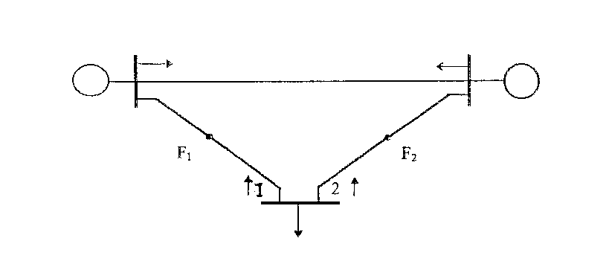
شكل 1-2 يك نمونه از شبكه هايي كه رله زمين آن ها بايد جهت دار باشد

2-2 هماهنگي رله هاي جهت دار
شكل 2-2 يك شبكه حلقوي را نشان مي دهد كه براي حفاظت زمين آن از رله هاي زمين جهت دار و غير جهت دار استفاده شده است. در دو انتهاي هر خط ، ‌دو رله جهت قرار دارد كه براي خطاهاي روي آن خط به عنوان حفاظت اصلي محسوب مي شوند و براي خطوط جلوتر،‌نقش حفاظت پشتيبان را ايفا مي كنند . در نزديكي منابع نيز از رله هاي غير جهت دار استفاده شده است و اين به دليل حساسيت و اهميت خطاهاي نزديك منبع است . هماهنگي رله هاي جهت دار در شبكه هاي حلقوي ،‌مشابه هماهنگي اين رله ها در شبكه هاي شعاعي است با اين تفاوت كه رله ها را به دو دسته تقسيم كرده و در دو جهت مختلف ، آن ها را جداگانه هماهنگ مي كنند.
در شكل 2-2 براي هماهنگي در جهت عقربه هاي ساعت، ‌ابتدا رله 9 را در نظر گرفته و سپس به ترتيب رله هاي 7 و 5 و 3و 1 را با آن هماهنگ مي كنيم. اين هماهنگي اگر با رله هاي زمان معين انجام گيرد، ‌بايد مطابق ترتيب ذكر شده ،‌ زمان قطع رله ها را زياد كرد و اگر توسط رله هاي زمان معكوس انجام گيرد ،‌ ابتدا بايد منحني مربوط به رله 9 را رسم كرد و منحني هاي رله هاي بعدي را به T.M.S بيشتر و جريان تنظيمي بيشتر ،‌ پشت سر هم قرارداد . در جهت خلاف عقربه هاي ساعت نيز ابتدا بايد رله 2 را در نظر گرفته و سپس رله هاي 4 و 6و 8 و 10 را به ترتيب با آن هماهنگ كرد.
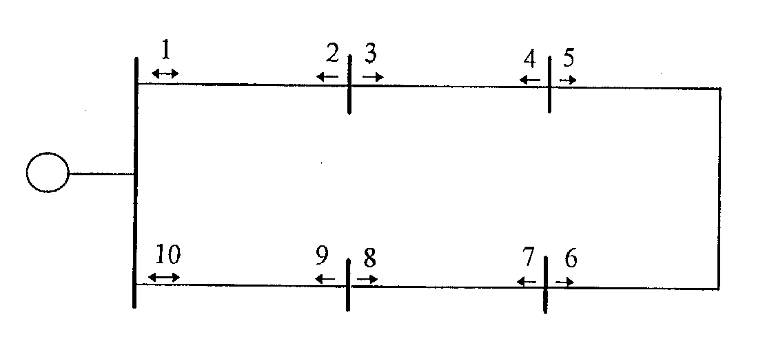

شكل 2-2 طريقه استفاده رله هاي جهت دار در شبكه حلقوي

3-2 پلاريزه كردن رله هاي زمين(Ground Relay Polarization)
هنگاميكه به مشخصه جهت دار احتياج داريم ،‌بايد يك كميت مرجع داشته باشيم تا جهت كميت ديگري را با آن مقايسه كنيم . در رله هاي جهت دار زمين نيز اين قاعده برقرار است ،‌ يعني يك مرجع بايد وجود داشته باشد تا مشخص كند كه جهت جريان خطا ،‌ به درون خط است و يا به سمت شين است.
بنابراين عملكرد درست رله زمين به اين بستگي دارد كه يك كميت ثابت يا مرجع داشته باشيم كه جريان خطاي درون خط را با آن مقايسه كنيم . اين كميت مرجع در رله هاي زمين ،‌جريان يا ولتاژ مولفه صفر است. اگر از ولتاژ استفاده شود اين روش را پلاريزاسيون ولتاژ گويند و چنانچه از جريان براي اين منظور استفاده شود ،‌ پلاريزاسيون جريان ناميده مي شود.
در پلاريزه كردن بوسيله ولتاژ ،‌ از ترانس ولتاژ بصورت ستاره زمين شده – مثلث باز استفاده كرده و ولتاژ اندازه گرفته شده در گوشه باز مثلث را به المان جهت دار رله اعمال مي كنند.
در پلاريزه كردن بوسيله جريان ، كميت جهت دار را از ثانويه يك ترانس جريان كه بين نقطه صفر ستاره يك ترانس قدرت و زمين بسته شده است مي گيرند . در شكل 3-2 ،‌شماي كلي اين دو نوع پلاريزاسيون نمايش داده شده است.
همانطور كه در شكل ديده مي شود ،‌ المان جريان زياد رله ،‌توسط ثانويه سه ترانس جريان موازي كه هر كدام روي يكي از فازهاي خط بسته شده است تغذيه مي گردد. (روش باقيمانده) در نتيجه ،‌ هم المان جريان زياد و هم المان جهت دار رله بصورت صحيح تغذيه شده اند . در بدست آوردن كميت هاي پلاريزه كننده رله زمين نكاتي وجود دارد كه دانستن آن ها مهم است . به همين منظور اين دو نوع پلاريزاسيون و مسايل مربوط به آن در بخش هاي بعدي به تفصيل بحث خواهد شد.
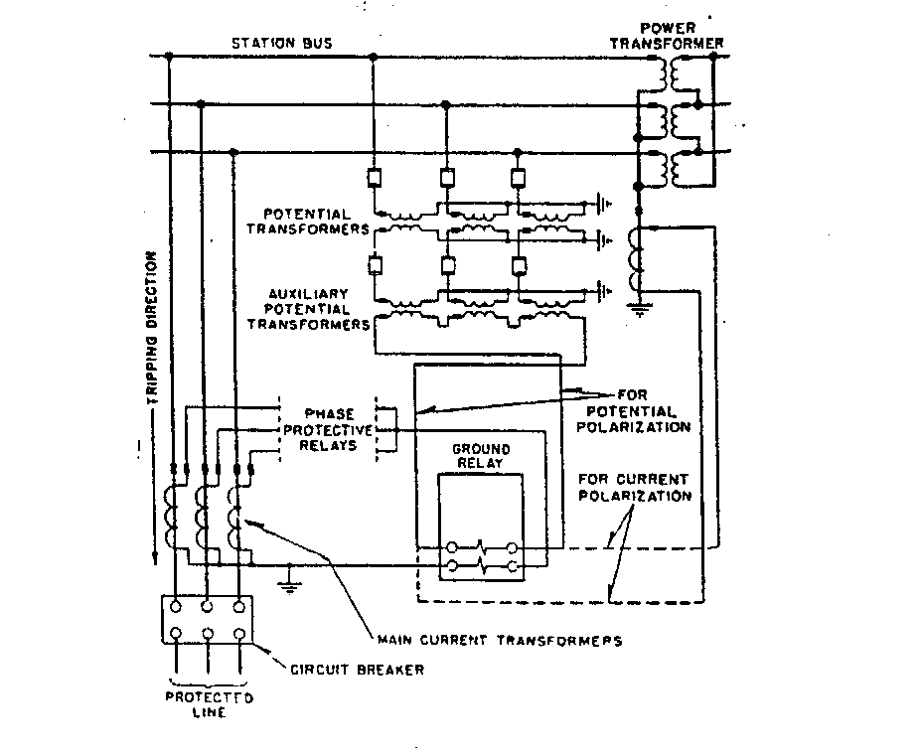

شكل 3-2 طريقه پلاريزه كردن رله زمين بوسيله ولتاژ جريان

    - پلاريزه كردن توسط جريان (Current Polarization)
از اين روش بيشتر در پست هايي استفاده مي كنندكه ترانس هاي قدرت آن ها بطور مناسب زمين شده اند . معمولا اين جريان پلاريزه كننده را از يك C.T كه در نقطه خنثي ترانس بسته شده است،‌ بدست مي آورند . شكل 4-2 اين روش را نشان مي دهد.
اين واقعيت كه نقطه يا نقاط خنثي يك ترانس قدرت زمين شده اند ،‌ به اين معني نيست كه يك جريان مرجع قابل اطمينان براي رله زمين ايجاد مي كند . بلكه دانستن اتصالات كامل ترانس و گاهي اوقات ،‌ آگاهي از اتصالات ديگر سيستم ضروري است.
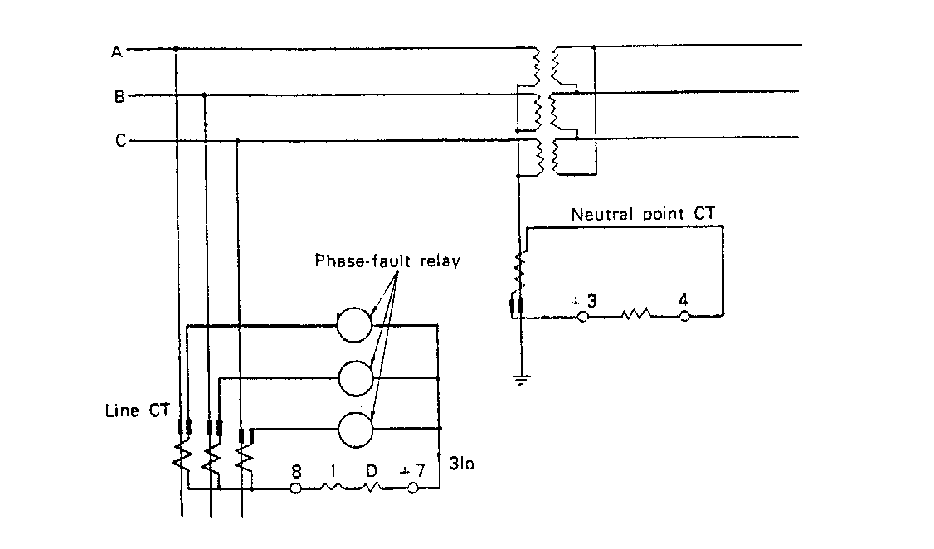

شكل 4-2 پلاريزه كردن بوسيله جريان

الف : ترانس هاي دو سيم پيچه
در مورد ترانس هاي دو سيم پيچه ،‌ دانستن اتصالات كامل ترانس ضروري است . اين اتصالات در شكل 5-2 نمايش داده شده اند. از اين سه اتصال ،‌شكل a-5-2 بيشترين استفاده را دارد و تنها اتصالي است كه مي تواند براي پلاريزه كردن رله هاي زميني كه در سمت ستاره بسته شده اند ،‌استفاده شود . حضور سيم پيچي مثلث باعث شده است كه جريان مولفه صفر مساوي و هم فاز از نقطه خنثي ترانس به سمت بالا جاري شود و به درون سيم پيچ ستاره وارد گردد . به خاطر خاصيت تزويج شار ترانس ،‌ اين جريان درون سيم پيچ مثلث مي چرخد اما از اين سيم پيچ خارج نمي شود تا در سيستم قدرت طرف مثلث جاري شود. بنابراين خطاهاي زمين طرف مثلث ،‌ هيچ جريان باقيمانده اي در نقطه خنثي ترانس ايجاد نمي كنند.
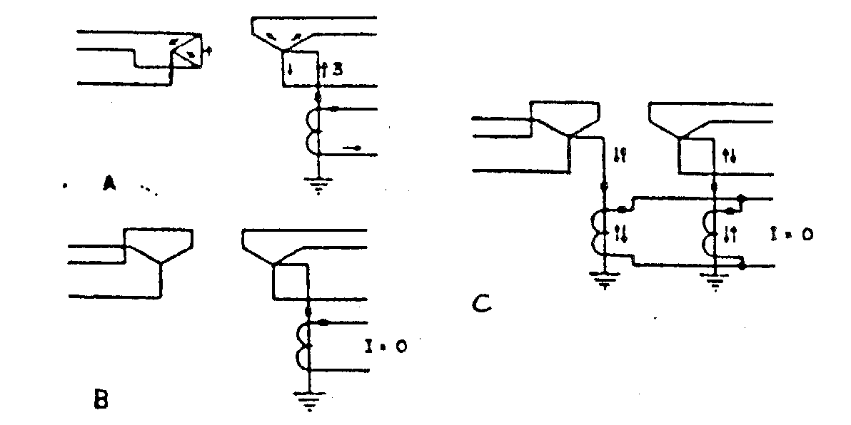

شكل 5-2 بدست آوردن جريان پلاريزه كننده از نوترال ترانس دو سيم پيچه

جريان باقيمانده در اتصال ترانس شكل b-5-2 نيز نمي تواند جاري شود. بنابراين ،‌ نقطه خنثي اگر چه زمين شده است ،‌جرياني براي پلاريزه كردهن رله زمين بدست نمي دهد زيرا اگر جريان باقيمانده در طرف زمين شده ترانس بخواهد جاري شود ،‌ پس بايد در سمت زمين نشده نيز ظاهر شود. يعني اين جريان در نقطه خنثي ستاره زمين نشده انباشته شده است در صورتي كه هيچ مسيري براي جاري شدن ندارد و اين بر خلاف قانون كيرشهف است.
زمين كردن هر دو طرف ترانس كه در شكل c- 5-2 نشان داده شده است نيز وضعيت را تغيير نمي دهد يعني اين نيز جريان باقيمانده مناسبي براي پلاريزاسيون ايجاد نمي كند ،‌زيرا اگر فرض شود كه شبكه هاي متصل به هر دو سيم پيچ ستاره زمين شده باشند آن گاه يك خطاي زمين در سيستم سمت راست باعث مي شود كه جريان باقيمانده از نقطه خنثي ستاره سمت چپ به سمت پايين جاري شده و در سيم پيچ سمت راست ،‌ به سمت بالا جاري شود . به عبارت ديگر ،‌ خطاهاي زمين در سيستم سمت چپ سبب خواهد شد كه جريان باقيمانده در نقطه خنثي سمت چپ ، به پايين و در نقطه خنثي سمت راست به طرف بالا جريان يابد. در نتيجه اگر يك ترانس جريان فقط در يكي از نقاط خنثي قرار گيرد ،‌جريان مرجع مناسبي بدست نمي آيد زيرا جهت آن بسته به اين كه خطا در كدام سمت ترانس رخ مي دهد عوض مي شود.
موازي كردن دو ترانس جريان واقع در هر كدام از نقاط خنثي نيز سودي ندارد زيرا در نهايت جريان منتجه اي كه به رله مي رسد صفر است.
واضح است كه ترانس هاي مثلث – مثلث نيز نمي تواند براي پلاريزاسيون جريان استفاده شوند زيرا جريان مولفه صفر ،‌ نه به درون سيم پيچي مثلث وارد شده و نه از آن خارج مي شود بلكه تنها درون آن مي چرخد.

ب : ترانس هاي سه سيم پيچه
اين ترانس ها نيز مي توانند به منظور پلاريزه كردن جريان مورد استفاده قرار گيرند . چند نوع از اتصالات مختلف اين ترانس ها در شكل 6-2 نشان داده شده است . اين بانك هاي ترانسفورمري يا بصورت ستاره-ستاره – مثلث و يا به صورت ستاره – مثلث – مثلث مي باشند . اگر تنها يكي از ستاره ها زمين شده باشد و ديگري از زمين ايزوله باشد و يا يك سيم پيچ مثلث باشد ،‌همان طوري كه در شكل a-6-2 نشان داده شده است ، اين نقطه زمين شده ،‌ جريان پلاريزه كننده مناسبي براي خطاهاي زمين همان سمت بدست مي دهد ،‌درست مثل ترانس هاي دو سيم پيچه ستاره – مثلث.
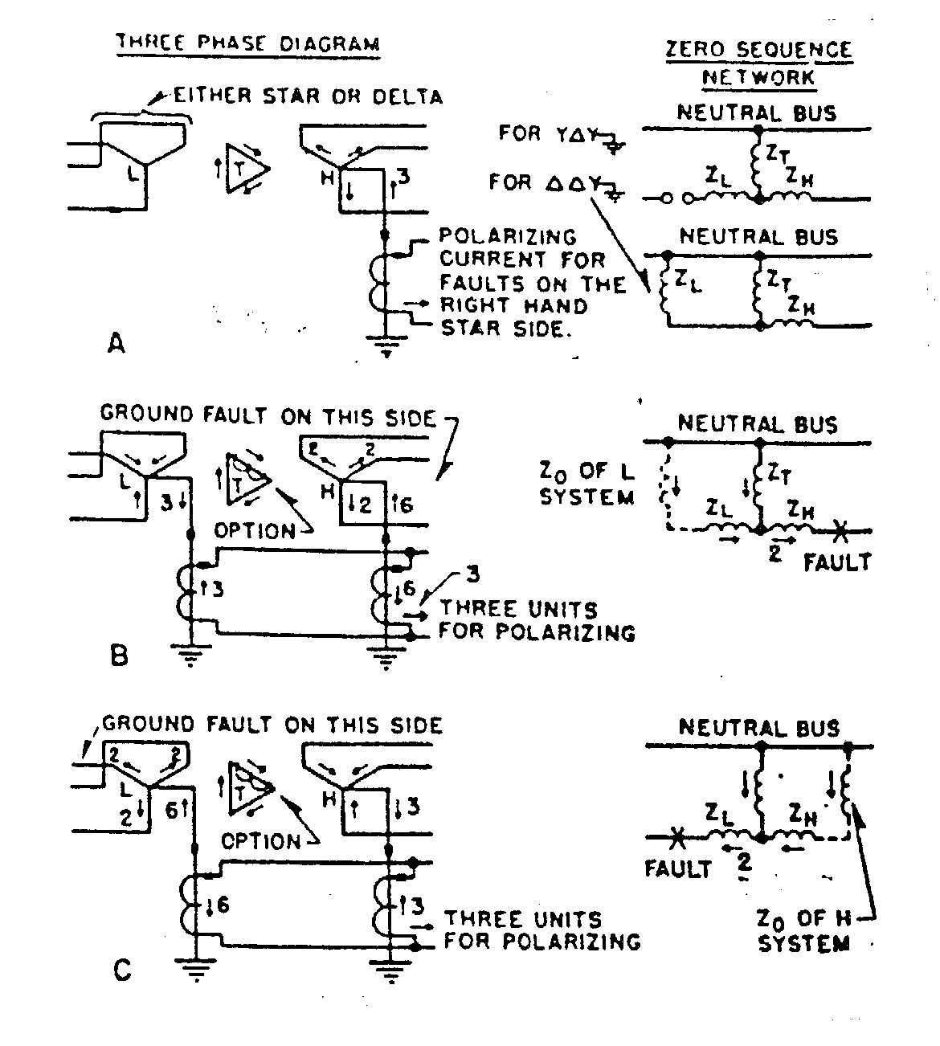

س

شكل 6-2 بدست آوردن جريان باقيمانده از ترانس سه سيم پيچه
سيم پيچ دوم چه مثلث باشد و چه ستاره زمين نشده ،‌فرقي نمي كند و تنها تاثير سيم پيچ مثلث اين است كه جريان باقيمانده زيادتر خواهد شد زيرا همانطور كه در مدار معادل صفر ترانس ديده مي شود ،‌ سيم پيچ مثلث يك مسير اضافي براي عبور اين جريان ايجاد مي كند . به عبارت ديگر ،‌موازي شدن امپدانس Z_{L} با Z_{T} باعث افزايش جريان مولفه صفر شده است .
اما غالبا در عمل هر دو سيم پيچ ستاره زمين مي شوند . در چنين مواردي جريان پلاريزه كننده را ميتوان با موازي بستن دو ترانس جريان در نقاط خنثي دو سيم پيچ ستاره بدست آورد . اين حالت نيز در شكل هاي b-6-2 و c-6-2 نمايش داده شده است. توزيع جريان مولفه صفر ،‌ براي يك خطا در سمت فشار قوي با اين فرض كه سيستم متصل شده به سمت فشار ضعيف ، زمين شده باشد. در شكل b- 6-2 و چنين توزيعي برا ي خطا در سمت فشار ضعيف در شكل c- 6-2 نشان داده شده است . براي هر دو نوع خطا ،‌ چه در سمت فشار قوي و چه در سمت فشار ضعيف جريان منتجه براي پلاريزاسيون در يك جهت است.
بايد دقت كرد كه در مثال موجود در شكل فوق ، تقسيم جريان بين سيم پيچ مثلث و سيم پيچ فشار قوي يا ضعيف به صورت مساوي در نظر گرفته شده است . معمولا اين جريان ها نا مساوي هستند . تقسيم واقعي جريان بين اين سيم پيچ ها ،‌ بستگي به نسبت بين امپدانس سيم پيچ ثالثيه (Z_{T}) و سيم پيچ فشار قوي يا ضعيف دارد. اين تقسيم جريان به امپدانس هاي صفر سيستم هاي متصل به هر كدام از سيم پيچ هاي ترانس نيز وابسته است . اما در نهايت اين تقسيم جريان به هر صورتي كه انجام گيرد ، بر جهت جريان درون رله تاثير ندارد و جهت ايت جريان را تغيير نخواهد داد.
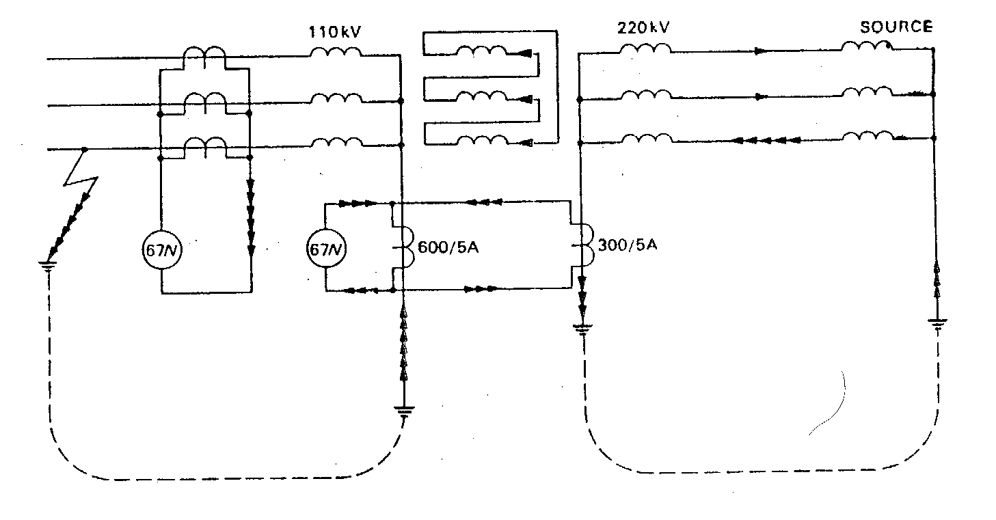

شكل 7-2 موازي كردن دو ترانس جريان با نسبت تبديل هاي مناسب

نكته اي كه در اينجا بايد به آن توجه كرد اين است كه در صورتي كه رله زمين از خروجي دو ترانس جريان موازي كه در نقاط خنثي دو سيم پيچ بسته شده اند تغذيه مي شود، براي دست يابي به يك جريان پلاريزه كننده مناسب نسبت تبديل ترانس ها بايد به نسبت عكس ولتاژهاي دو سيم پيچ باشد . اين مطلب توسط شكل 7-2 نشان داده شده است.
اين جريان منتجه كه از دو ترانس جريان موازي گرفته مي شود معادل با جرياني است كه در سيم پيچ مثلث براه مي افتد. در حقيقت با قرار دادن يك ترانس جريان در اين سيم پيچ مي توان جريان ثانويه آن را برا ي پلاريزه كردن رله زمين بكار برد. كاربرد اين روش بيشتر در جاهايي است كه اندازه گيري هر دو جريان خنثي در سيم پيچ هاي ستاره امكان پذير نمي باشد تا زماني كه سيم پيچ مثلث به صورت بي بار كار مي كند يعني هيچ خروجي از آن گرفته نمي شود، تنها يك ترانس جريان در يكي از ساق هاي آن كافي است. اما اگر به سيم پيچ مثلث بار متصل شود ،‌سه ترانس جريان هر كدام در يكي از ساق ها بايد قرار گيرد تااز تاثير جريان هاي بار نا متعادل در جريان پلاريزه كننده ، جلوگيري كنند. ]12[ اين ترانس ها به روش باقيمانده بسته مي شوند و بنابر اين جريان 3I₀ را اندازه مي گيرند.

ج: اتو ترانس ها
بيشتر شبكه هاي قدرت از اتو ترانس هاي زمين شده با سيم پيچي مثلث در ثالثيه براي مبادله قدرت از يك ولتاژ به ولتاژ ديگر استفاده مي كنند كه اين تبديل ولتاژ با نسبت هاي 2 به 1 و حتي كمتر صورت مي گيرد.
نقطه خنثي زمين شده اين ترانس ها ممكن است براي پلاريزاسيون مناسب باشد و يا نباشد . پس در چنين مواقعي دقت كافي بايد در مورد جهت جريان در نقطه خنثي ترانس انجام گيرد. در تمام خطاهاي زمين طرف فشار ضعيف جريان همواره از زمين به سمت نقطه خنثي جاري مي شود . به عبارت ديگر جريان خطا در نوترال ترانس به سمت بالاست اما در خطاهاي سمت فشار قوي ، جريان نوترال ترانس ممكن است به بالا يا به پايينجاري شود ويا حتي ممكن است مقدار آن صفر باشد . اگر در تمام خطاها جريان به سمت بالا باشد ،‌در اين صورت رله زمين جهت دار را مي توان تبوسيله ترانس جرياني كه در اين نقطه بسته مي شود ،‌ پلاريزه كرد در غير اين صورت اين جريان براي پلاريزاسيون مناسب نيست.
عواملي كه بر جريان نوترال ترانس تاثير گذار هستند را مي توان توسط يك مثال مورد بررسي قرار داد . اتو ترانس شكل a-8-2 را در نظر بگيريد كه قسمت KV 150 سيستم را به قسمت KV 220 متصل مي كند . مدار معادل سمت KV220 به اين علت كه بر جريان نوترال اتو ترانس اثر ندارد، نشان داده نشده است . امپدانس هاي موجود در شكل ،‌ امپدانس هاي معادل براي هر يك از سه سيم پيچ هستند.
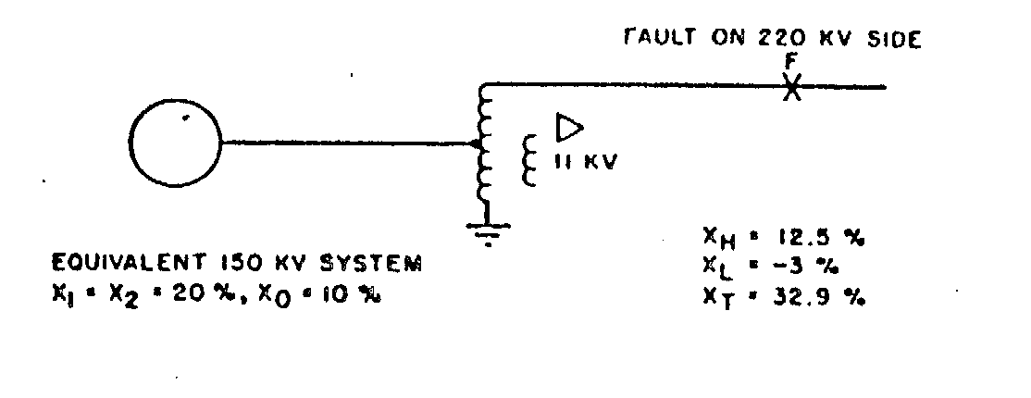
شكل a-8-2 خطاي زمين در سمت KV 220 يك اتو ترانس

سه شبكه توالي صفر، مثبت و منفي براي اين سيستم در شكل b-8-2 نشان داده شده است . انها شبكه توالي صفر است كه داراي شاخه هاي موازي است كه يكي مربوط به ثالثيه مثلث است و ديگري شبكه معادل KV150 را نشان مي دهد . جريان بين اين دو شاخه ، به صورتي كه با ضرايب توزع روي شكل نشان داده شده است ، تقسيم مي شود. تمام مقادير راكتانس ها در مبناي MVA5/37 داده شده اند.
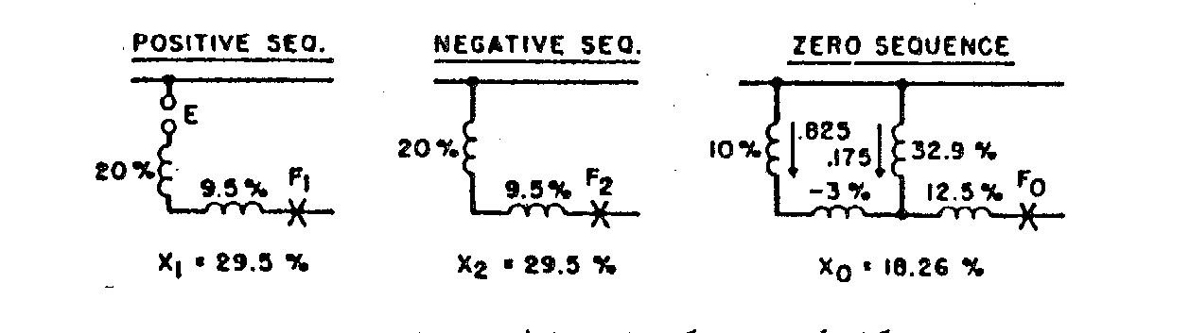
شكل b-8-2 شبكه هاي معادل صفر ، مثبت و منفي

براي محاسبه جريان ها داريم :

(127-154)=81A*3

كه جهت آن از نقطه صفر به سمت زمين است . اين توزيع جريان ها در شكل C-8-2 نمايش داده شده اند.
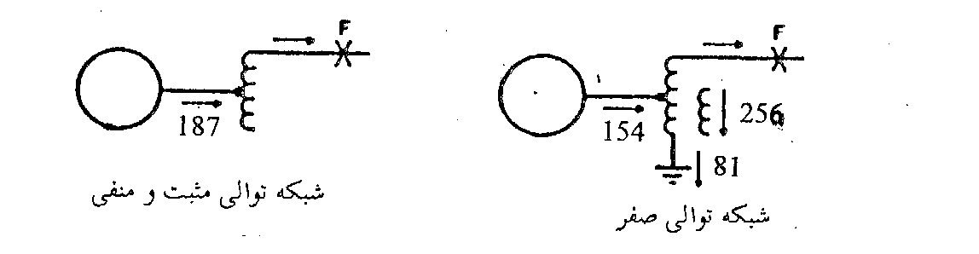
شكل C-8-2 مقادير جريان خطا در اتو ترانس مفروض
با كمي دقت در شبكه توالي صفر در مي يابيم كه جريان بيشتري در سيستم kv150 نسبت به سيستم kv220 براه مي افتد و به همين خاطر است كه جريان در نوترال ترانس به سمت پايين جاري مي شود . در نتيجه اين جريان در اين حالت پلاريزه كردن رله زمين مناسب نيست. توزيع جريان خطا در سيستم سه فاز مورد بحث ،‌ در شكل 9-2 نشان داده شده است . اين جريان ها مقادير واقعي بر حسب آمپر هستند . اين شكل نشان مي دهد كه چطور جريان نوترال در محل خطا و در نقطه خنثي اتو ترانس ،‌ به سمت زمين سرازير مي شود و چطور مجموع اين دو جريان نهايتا در نقطه خنثي سيستم kv 150 دو باره به سيستم بر مي گردد.
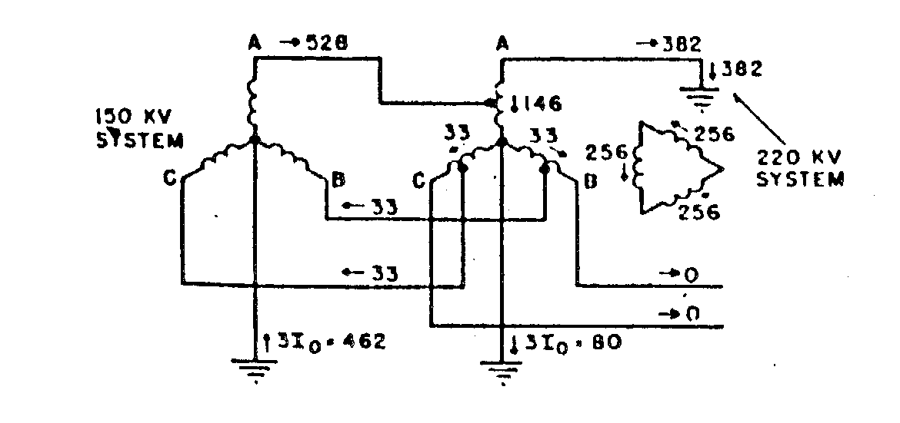

شكل 9-2 مقادير واقعي جريان ها در سيستم سه فاز مورد بحث
در حالت كلي براي يك خطاي زمين در سمت فشار قوي ،‌فرض مي كنيم كه l_{h} نشان دهنده جريان سمت فشار قوي و I_{L} جريان سمت فشار ضعيف باشند كه هر دو در مبناي ولتاژ فشار قوي محاسبه شده اند. در اين صورت ،‌ جريان نوترال اتو ترانس برابر است با :
3[I_{H}-I_{L}(KV_{H}/KV_{L})]
رابطه فوق را به اين صورت نيز ميتوان نوشت:
3I_{H}[1-K(KV_{H}/KV_{L})]
كه در آن K ضريب توزيع جريان در سيستم فشار ضعيف است . اگر اين جريان نوترال مثبت باشد ،‌جهت آن به سمت بالاست و اگر منفي باشد جهتش به سمت زمين است . به عبارت ديگر ، اگر عبارت K(KV_{H} /KV_{L}) برابر با يك باشد ،‌ جريان نوترال برابر صفر خواهد بود . اگر بزرگتر از يك باشد جريان به سمت زمين است و اگر كوچكتر از يك باشد،‌ جريان به سمت بالاست . در نتيجه بسته به شرايط سيستم ،‌ اين جريان دو جهت مختلف خواهد داشت و بنابر اين براي پلاريزه كردن رله زمين مناسب نيست . در مثال مورد بحث اگر امپدانس صفر سيستم KV150 كمي بيشتر باشد مثلا حدود 68/0 باشد ،‌ در اين صورت جريان نوترال براي پلاريزاسيون نخواهيم داشت يعني مقدار آن صفر خواهد بود.
پيش از اين گفتيم كه در خطاهاي سمت فشار ضعيف ،‌ جريان نوترال ترانس تغيير جهت نمي دهد و همواره در يك جهت است . حال در اين جا به كمك روابط رياضي اين مطلب را اثبات مي كنيم . در خطاهاي زمين سمت فشار ضعيف ،‌ فرض كنيد كه I_{h} و I_{l} همان جريان هايي باشند كه قبلا معرفي كرديم با اين تفاوت كه اين بار در ولتاژ مبناي فشار ضعيف اندازه گيري شده اند . در اين صورت ،‌ جريان نوترال برابر است با:
3[I_{L}-I_{H}(KV₁/KV_{H})]
رابطه فوق را به صورت زير نيز مي توان نوشت:
3I₁[1-P(KV₁/KV_{H})]
كه در آنP ضريب توزيع جريان در سمت فشار قوي است . در اين رابطه، هم P و هم KV₁/KV_{h} همواره كوچك تر از يك هستند . بنابراين حاصل ضرب آن ها هميشه كمتر از يك است و اين يعني جريان نوترال هميشه مثبت است و از زمين به سمت نقطه صفر جاري مي شود.
پس در مواقعي كه نقطه خنثي اتوترانس ، يا در دسترس نيست و يا براي پلاريزاسيون مناسب نيست ، چه بايد كرد؟
در اين مواقع از يك يا سه ترانس جريان كه در سيم پيچ ثالثيه مثلث به همان روشي كه قبلا توضيح داده شد بسته مي شوند، براي پلاريزاسيون جريان استفاده مي كنند.

2-3-2 پلاريزه كردن بوسيله ولتاژ
روش ديگري كه براي پلاريزه كردن رله هاي زمين بكار مي رود استفاده از ولتاژ با قيمانده است اين ولتاژ به اين علت كه جهت آن به محل خطا بستگي ندارد ، مي تواند يك كميت مرجع مناسب براي اين رله ها باشد.
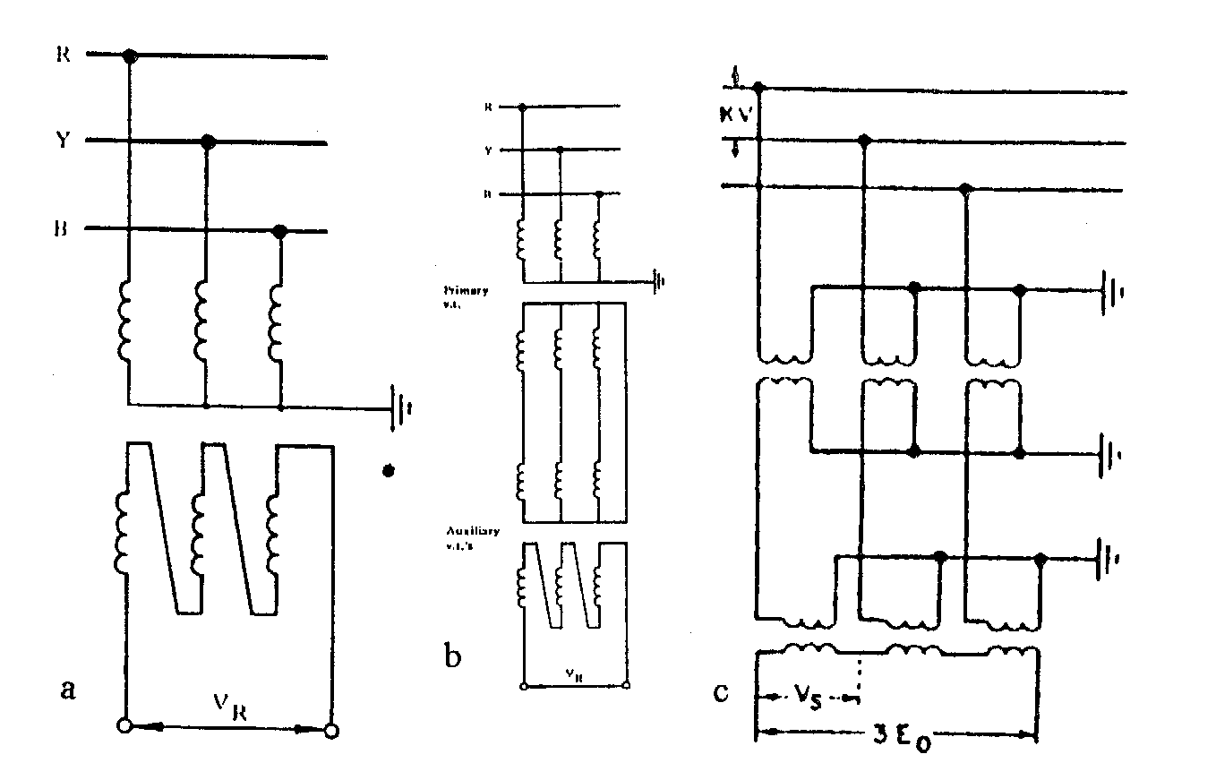
از اين نوع پلاريزاسيون بيشتر در ايستگاه هايي استفاده مي شود كه بانك هاي ترانسفورمري آن ها در طرف رله زمين نشده اند و يا اينكه جريان نوترال آن ها در دسترس نيست تا براي پلاريزاسيون جريان استفاده شود. امروزه ،‌استفاده از اين روش حتي در شبكه هاي زمين شده نيز گسترش يافته است . ولتاژ باقميانده را از گوشه باز يك ترانس ولتاژ كه به صورت ستاره زمين شده – مثلث باز بسته مي شود، بدست مي آورند. اين ترانس مي تواند يك ترانس ولتاژ سه فاز باشد كه ثانويه اش مثلث باز است و يا ميتوان سه ترانس ولتاژ تك فاز استفاده كرد و آن ها را به صورت ذكر شده اتصال داد . اين روش در شكل a10-2 نشان داده شده است.
شكل 10-2 انواع روش هاي بدست آوردن ولتاژ باقيمانده

اگر از ترانس ولتاژ اصلي نتوان به صورتي استفاده كرد كه ثانويه مثلث باز را ايجاد كند ،‌ ولتاژ باقيمانده را ميتوان بوسيله يك ترانس ولتاژ كمكي كه به صورت ستاره – مثلث باز بسته مي شود،‌ به دست آورد اين روش در شكل b-10-2 نشان داده شده است بايد دقت كرد كه نقطه خنثي ثانويه ترانس اصلي بايد به نقطه خنثي ترانس كمكي متصل باشد زيرا در غير اين صورت ، جريان هاي مولفه صفر نمي توانند در سيم پيچ ها جاري شوند . تا زماني كه اين دو نقطه به هم متصل هستند احتياج به زمين كردن نقاط خنثي نيست.]6[
گاهي اوقات ترانس ولتاژ اصلي يك ترانس دو سيم پيچه است كه هر دو طرف آن ستاره بوده و زمين شده اند تا ولتاژ فاز به زمين سيستم را براي كارهاي اندازه گيري و همچنين براي رله هاي ديگر مهيا كنند . در اين مواقع نقطه خنثي ترانس كمكي نيز بايد زمين شود تا مسير عبور جريان مولفه صفر فراهم شود . اين حالت در شكل c-10-2 نشان داده شده است.
مي دانيم كه ولتاژ مولفه صفر هميشه در محل خطا بيشترين است و از آنجا به طرف نقاط زمين شده سيستم از مقدارش كاسته مي شود كه اين به خاطر افت هاي Z₀ I₀ است . توزيع ولتاژ مولفه صفر در يك شبكه نمونه در شكل11-2 نشان داده شده است. اين نمودار براي يك خطاي فاز-زمين در طرفين خط انتقال ترسيم شده است . فرض شده كه امپدانس ترانس در ايستگاه R برابر Ω4 و در ايستگاه S برابر Ω7 باشد و X₀ خط انتقال بين دو منبع نيز Ω18 باشد . بيشترين مقدار ولتاژ باقيمانده در خطاهاي نزديك و كمترين آن در خطاهاي دور بدست مي آيد.
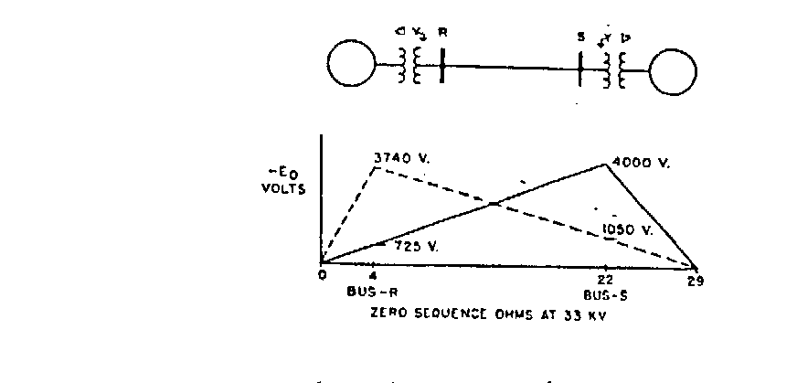
شكل 11-2 توزيع ولتاژ مولفه صفر در يك شبكه زمين شده

از اين شكل ميتوان فهميد كه چرا پلاريزاسيون جريان در ايستگاه هاي كه بانك هاي ترانسفورمري آن ها مستقيما زمين شده اند و بخصوص هنگامي كه امپدانس خط در مقايسه با امپدانس ترانس زياد است توصيه شده است . علت اين است كه در خطاهاي دور بيشتر ولتاژ مولفه صفر ،‌ به عنوان افت ولتاژ روي خط قرار گرفته و مقدار كمي از آن در ايستگاه يا در محل رله براي پلاريزاسيون باقي مي ماند بنابراين اگر قرار است در اين ايستگاه ها از پلاريزاسيون ولتاژ استفاده شود حتما بايد اندازه ولتاژ باقيمانده كه در دسترس رله قرار مي گيرد براي خطاهاي دور سنجيده شود. در چنين ايستگاه هايي معمولا از رله هاي حساسي استفاده مي كنند كه حتي با مقادير كم ولتاژ ، مثلا 5/0 درصد ولتاژ نامي، عمل مي كنند.

3-3-2 روش هاي ديگر پلاريزاسيون
در مواقعي كه جريان يا ولتاژ مولفه صفر در دسترس نيست مي توان رله هاي زمين را با استفاده از مولفه هاي منفي ولتاژ جريان پلاريزه كرد. به اين ترتيب كه المان جريان زياد رله توسط مولفه صفر جريان كه از C.T هايي كه به صورت باقيمانده بسته شده اند ،‌تغذيه مي گردد در صورتيكه المان جهت دار توسط مولفه منفي و با استفاده از فيلترهاي ولتاژ يا جريان انرژي دار مي شود. استفاده از اين روش بدليل نياز به فيلترهاي اضافي موانع اقتصادي در پيش رو دارد . ]12[ در چنين سيستم هايي ماكزيمم و مينيمم ولتاژ و جريان مولفه منفي را بايد محاسبه كنيم تا مطمئن شويم كه آن ها به مقدار كافي براي عملكرد رله جهت دار و فيلتر مربوط به آن وجود دارند به عنوان يك قاعده كلي اگر مولفه صفر به مقدار كافي براي عملكرد راله ها موجود نباشد ، مولفه منفي نيز به اندازه كافي وجود نخواهد داشت . علت اين است كه امپدانس بزرگ مولفه صفر كه جريان مولفه صفر را محدود كرده است، جريان مولفه منفي را نيز محدود مي كند زيرا همانطور كه مي دانيم در يك خطاي فاز – زمين ، شبكه هاي توالي صفر و منفي به صورت سري قرار مي گيرند.
يك مورد استثنا در استفاده از پلاريزاسيون با مولفه صفر در خطوط موازي است كه شبكه هاي توالي صفر روي يكديگر اثر متقابل دارند . بنابراين يك خطاي زمين روي يكي از خطوط باعث القاي جريان در خط ديگر شده و سبب مي شود كه ولتاژ و جريان درمنابع زمين در يكي از دو انتهاي آن خط، معكوس شود و باعث عملكرد اشتباه رله زمين شود. در چنين مواردي از رله هاي جهت دار مولفه منفي استفاده مي كنند زيرا مقدار جريان مولفه منفي القا شده، حتي در خطوط ترانسپوزه نشده ،‌ بسيار كم و قابل چشم پوشي است.

4-2 مشخصه عمل رله هاي جهت دار
اكنون كه چگونگي بدست آوردن كميت هاي پلاريزه كننده براي رله هاي زمين تشريج شده به طرز استفاده از آن ها در اين رله هاي مي پردازيم.
در هر رله جهت درار كميت پلاريزه كننده كميتي است كه باعث بوجود آوردن يكي از شارها (فلوها) مي شود . اين كميت كه به عنوان مرجع انتخاب مي شود مي تواند ولتاژ يا جريان باشد و در رله هاي جهت دار زمين اين كميت ها ولتاژ و جريان باقيمانده هستند . هر رله جهت دار دو المان دارد كه يكي المان جريان زياد وديگري المان جهت دار است. اين دو المان ممكن است هر دو در يك واحد تعبيه شده باشند و يا در دو واحد مجزا از هم قرار گرفته باشند.
هنگام وقوع يك خطاي زمين در صورتي كه در منطقه حفاظتي يك رله جهت دار باشد ،‌ المان جهت دار عمل كرده و باعث تحريك المان جريان زياد خواهد شد . بدين ترتيب كه در صورت عملكرد المان جهت دار اين المان يك كنتاكت خود را كه به صورت سري با سيم پيچ قطب چاكدار المان جريان زياد قرار دارد مي بندد و باعث مي شود كه المان جريان زياد نيز خطا را احساس كند . در نهايت اين المان جريان زياد است كه فرمان قطع بريكرها را صادر مي كند . اين روش كه به «Directionnal Control» معروف است در شكل 12-2 نشان داده شده است.]7[ معمولا المان جهت دا ردر اين رله ها يك المان سريع است اما المان جريان زياد با توجه به مشخصه اي كه براي آن تعريف شده است عمل مي كند . اين مشخصه عموما يك مشخصه زمان معكوس است.

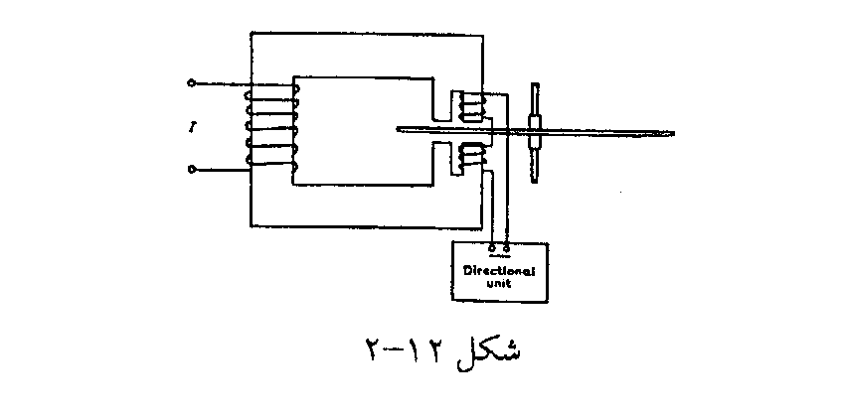
الف- اگر فرض كنيم كه رله اي با ولتاژ پلاريزه شده باشد روابط برداري ايجاد گشتاور در اين رله بصورت زير خواهد بود:
T=K.V_{r}.I_{r} SIN(ϕ+α)
كه در رابطه فوق:
V_{r}: ولتاژ باقيمانده و كميت پلاريزه كننده است.
I_{r} : جريان باقيمانده است كه به المان جريان زياد وارد مي شود.
ϕ : زاويه بين V_{r} و I_{r} است.
α : زاويه سيم پيچ ولتاژ رله است و معمولا برابر 90 درجه است.
با استفاده از روابط مثلثاتي و با توجه به شكل زير ،‌رابطه فوق به صورت زير نيز مي توان نوشت:
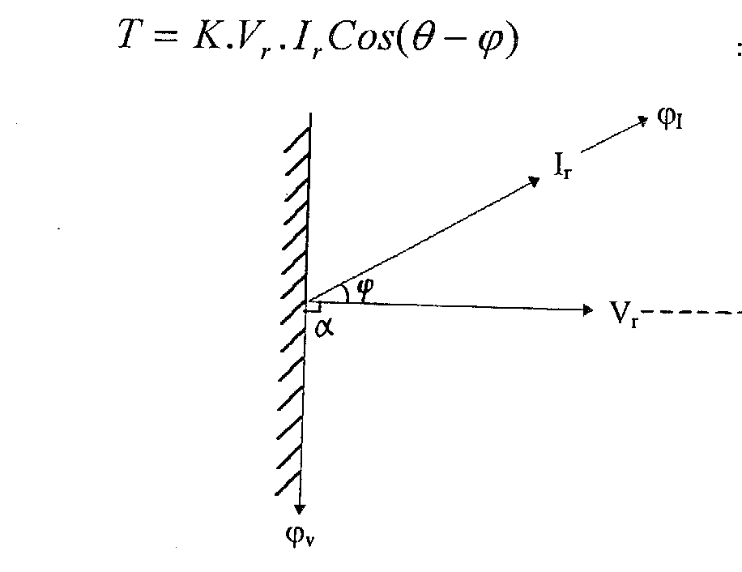
شكل 13-2 دياگرام برداري رله جهت دار با M.T.A=0

در رابطه با 2-2 ، 0 زاويه حداكثر گشتاور است كه با M.T.A نمايش مي دهند و طبق تعريف برابر است با زاويه اي كه بايد جريان اعمال شده به رله به اندازه آن با ولتاژ اعمال شده جابجا شود تا حداكثر گشتاور در ديسك رله بدست آيد.
با اعمال ولتاژ V_{r} به رله ،‌شاري متناسب با آن ايجاد مي شود (ϕ_{v}) كه به اندازه 90 درجه از V_{r} عقب تر است . اعمال جريان I_{r} به سيم تپيچ جريان رله نيز باعث ايجاد شار ϕ_{I} مي گردد كه متناسب و هم جهت با آن است. در اثر بر هم كنش اين ود شار است كه گشتاوري توليد شده و ديسك رله را مي چرخاند. از رابطه 2-2 و از شكل 13-2 پيداست كه در صورتيكه شرايط سيستم طوري باشد كه زاويه جريان I_{r} با ولتاژ V_{r} به مقدار θ=0 برسد ،‌ يعني جريان روي خط چين شكل 13-2 قرار گيرد ، چون زاويه بين دو شار به 90 درجه مي رسد بيشترين مقدار گشتاور حاصل خواهد شد.
اما سوال اين جاست كه آيا تمام خطاهاي زمين در ضريب قدرت واحد رخ مي دهند؟ پر واضح است كه پاسخ اين سوال منفي است زيرا مي دانيم كه شبكه هاي قدرت بخصوص شبكه هاي فشار قوي داراي مقاومت بسيار كمي هستند و امپدانس ها بيشتر خاصيت سلفي دارند در نتيجه خطاهاي زمين در ضريب قدرت هاي كم اتفاق مي افتند . قبل از اين كه را ه حل اين مشكل تشريح شود مختصري در باره اتصالات ترانس ولتاژ ستاره – مثلث باز توضيح مي دهيم.
گفتيم كه در پلاريزاسيون ولتاژ از يك ترانس ولتاژ بصورت ستاره زمين شده – مثلث باز استفاده مي كنيم . نكته مهمي كه بايد در اين جا به آن اشاره كنيم اين است كه ولتاژ باقيمانده اي كه از اين ترانس بدست مي آيد را بصورت معكوس به رله اعمال مي كنند به عبارت ديگر ولتاژ V_{r}- به رله داده مي شود با توجه به دياگرام برداري شكل 14-2 ، V_{r} در خلاف جهت V_{a} هم جهت مي شود و اين كار تنظيم را ساده تر مي كند . در يك خطاي تك فاز به زمين با صرف نظر از جريان دو فاز ديگر جريان فاز معيوب با I_{r} هم فاز مي شود در نتيجه بجاي اين كه در خطاها ، I_{r} را با V_{r} مقايسه كنيم ، I_{a} و V_{a} را در نظر مي گيريم كه كار با اين دومي بسيار ساده تر است.
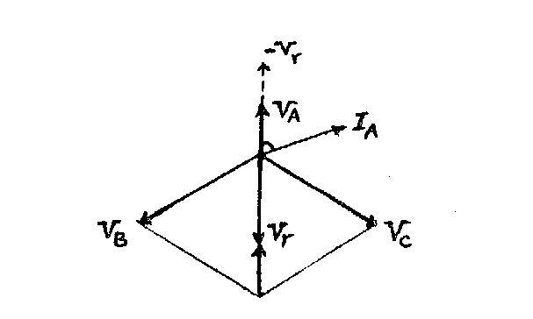
شكل 14-2
1-4-2 جبران سازي در رله زمين
يكي از مسايلي كه در شبكه هايي كه مستقيما زمين شده اند فراوان به چشم ميخورد مساله كم بودن ضريب قدرت اتصال است . ما همواره مي خواهيم براي يك جريان و ولتاژ مشخص كه به يك رله جهت دار اعمال مي شودرله با حداكثرگشتاور عمل كند . در مواقعي كه ضريب قدرت اتصال كم باشد اين ضريب كم طبق فرمول زير گشتاور ايجاد شده را كاهش مي دهد.
T=K Vr Ir COSφ : (M.T.A=0)
در چنين شبكه هايي مقدار ولتاژ باقيمانده كم است و حتي از ولتاژ فاز به زمين سيستم بالاتر نمي رود . معمولا در اين شبكه ها امپدانس مسير خطا نيز راكتيو است و بنابراين ضريب قدرت كم خواهد بود مقاومت اتصال نيز اگر چه ضريب قدرت را بهبود مي بخشد باعث كاهش ولتاژ باقيمانده مي شود . به همين خاطر در اين سيستم ها از جبران سازي زاويه فاز استفاده مي كنند كه دو روش آن در شكل هاي a-15-2 و b-15-2 نمايش داده شده است.
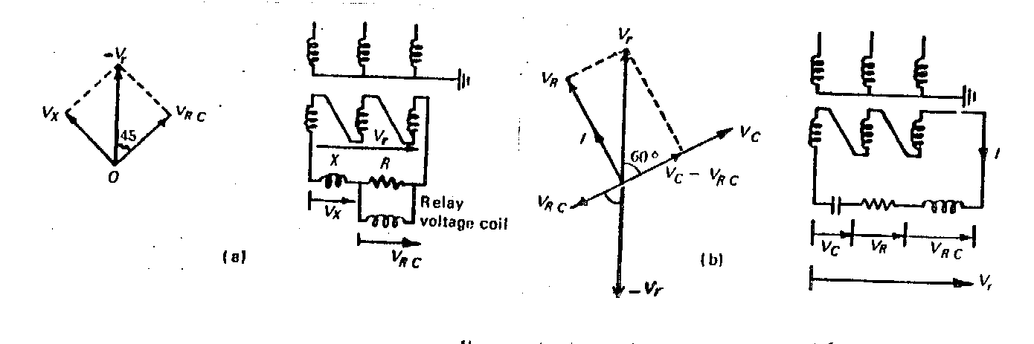
شكل 15-2 انواع روش هاي جبران سازي در رله زمين
در روش اول كه در شكل a-15-2 نشان داده شده است ، ولتاژ باقيمانده سيستم را به دو امپدانس مساوي ،‌يكي مقاومتي و ديگري سلفي مي دهند و سيم پيچ ولتاژ رله را نيز موازي با مقاومت مي بندند . ولتاژي كه روي مقاومت و سيم پيچ رله بطور موازي قوار ميگيرد V_{rc}، از ولتاژ باقيمانده سيستم به اندازه 45 درجه عقب مي افتد با اين كار گشتاور ايجاد شده حتي در ضريب قدرت هاي كم نيز افزايش مي يابد.
به عنوان مثال در يك خطاي زمين با ضريب قدرت واحد (V_{r},I_{r} – هم فاز) ، جريان باقيمانده از ولتاژ رله V_{rc} تقريبا 45 درجه جلو مي افتد و عبارت گشتاور به صورت 0.7 I_{r}V_{rc} خواهد بود. حال در يك خطاي زمين با ضريب قدرت 0.7 پسفاز (جريان باقيمانده از V_{r}- به اندازه 45 درجه عقب تر است)‌ ، I_{r} با V_{rc} هم فاز مي شود و گشتاوري برابر با V_{rc} . I_{r} ايجاد مي شودكه 1.4 برابر گشتاور حالت قبل است.
در روش دوم جبران سازي كه در شكل b-15-2 نشان داده شده است سيم پيچ ولتاژ رله را بصورت سري با يك مقاومت و يك خازن مي بندند مقادير R,C طوري انتخاب مي شود كه اگر V_{r} به رله اعمال شود طبق دياگرام برداري شده V_{rc} به اندازه120 درجه از V_{r} جلو بيافتد پس اگر –V_{r} به رله اعمال شود V_{rc}به اندازه 60 درجه از –V_{r} عقب مي افتد . پس در اين جا نيز بايد اتصالات ر سر رله را معكوس كرد.
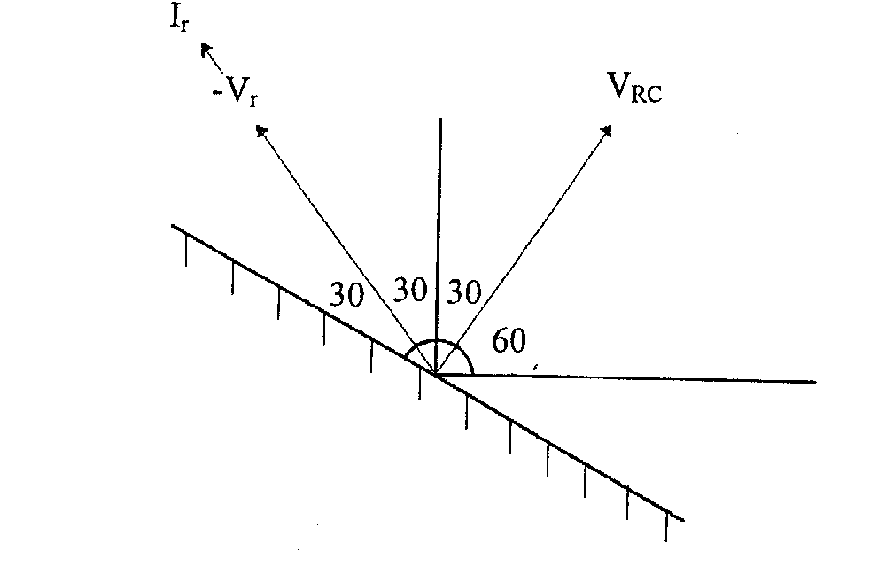
به عنوان مثال در يك خطاي –A زمين با ضريب قدرت 0.5 پسفاز كه I_{a} از V_{a} به اندازه 60 درجه عقبتر است (I_{r} نيز از –V_{r} به اندازه 60 درجه عقب تر است )‌ طبق دياگرام برداري شكل 16-2 ، I_{r} و V_{rc} بر هم منطبق شده و در نتيجه گشتاور حداكثر بدست مي آيد . به عبارت ديگر ، M.T.A در اين جا برابر با 60 درجه است يعني هنگامي كه اختلاف زاويه I_{a} و V_{a} به 60 درجه مي رسد بيشترين حساسيت در المان جهت دار بدست خواهد آمد . اين مقدار M.T.A در اكثر رله هاي زميني كه در سيستم هاي مستقيما زمين شده استفاده شده اند بكار مي رود اين تنظيم باعث مي شود كه رله زمين براي خطاهاي از 30 درجه پيشفاز تا 150 درجه پسفاز حساس باشد.
شكل 16-2 دياگرام برادري رله زمين با M.T.A=60
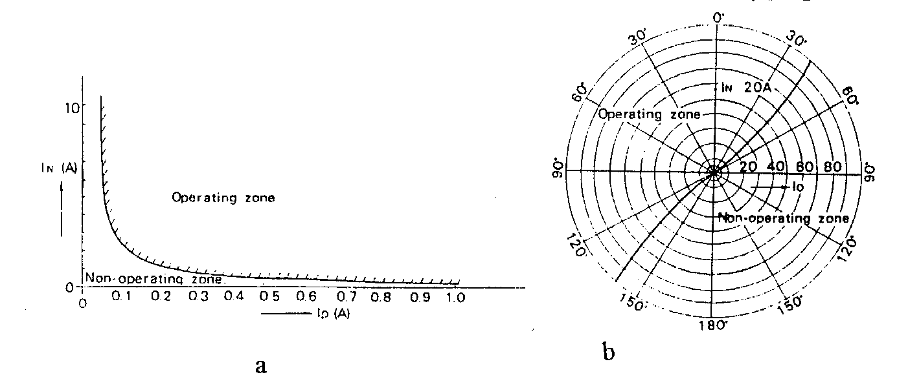
ب- در رله هايي كه با جريان پلاريزه مي شوند وضعيت كمي متفاومت است در اين رله ها جريان عمل كننده ،I₀ و جريان پلاريزه كننده ، I_{N} است كه قبلا در شكل 4-2 نشان داده شده اند . شار φ_{N} را توسط مدارهايي ، حدود 50 درجه از جريان I_{N} عقب مي اندازند در صورتيكه شار φ₀ با I₀ هم فاز است . براي داشتن حداكثر گشتاور بايد زاويه بين اين دو شار 90 درجه باشد . بنابراين هنگامي حساسيت رله بيشترين خواهد بود كه در خطاي زمين ، I₀ به اندازه 40 درجه از I_{N} جلوتر باشد . يعني M.T.A در اين جا 40 درجه است ناحيه عملكرد اين رله هم براي مقادير جريان ها و هم براي زوايا در كشل 17-2 نشان داده شده است ]8[ شكل a بيانگر اين است كه براي عملكرد المان جهت دار ،‌به يك حداقل گشتاور احتياج است يعني به ازاي هر مقدارI₀ بايد به اندازه اي I_{N} وجود داشته باشد كه بتواند اين حداقل گشتاور را ايجاد كند . شكل b بيانگراين مطلب است كه اين رله ، خطاهايي را كه در آن ها ، I₀ از 50 درجه پسفاز تا 130 درجه پيشفاز نسبت به I_{N} تغيير مي كند مي تواند حفاظت كند.
شكل 17-2 مشخصه هاي اندازه و زاويه در پلاريزاسيون جريان
در پايان اين فصل ،‌ يك جمع بندي كلي راجع به مطالب آن با تشريح اتصالات يك رله جهت دار انجام مي دهيم . در شكل 18-2 اتصالات دروني و بيروني يك رله نوع CDD ساخت كارخانجات GEC كه در پست KV400 فيروز بهرام و پست KV230 قم 1 استفاده شده است نشان داده شده است. ]9[
واحد جهت دار اين رله يك رله چهار قطبه سريع از نوع فنجاني است . همانطور كه از شكل كاملا مشخص است در اين واحد يك سيم پيچ جريان داريم كه بصورت سري با سيم پيچ عمل كننده بخش جريان زياد قرار گرفته است و يك سيم پيچ پلاريزه كننده داريم كه هم به عنوان پلاريزاسيون جريان و هم به عنوان پلاريزاسيون ولتاژ مي تواند استفاده شود . يك جفت كنتاكت هم وجود دارد كه بصورت سري با يم پيچ قطب چاكدار بخش جريان زياد قرار گرفته اند . المان جريان زياد اين رله عمل نخواهد كرد مگراين كه عبور جريان در جهت صحيح توسط رله جهت دار تشخيص داده شود. هنگامي كه المان جهت دار عمل مي كند ، مدار سيم پيچ قطب چاكدار كامل مي شود و رله بخش جريان زياد را فعال مي كند . منحني مشخصه المان جريان زيرد نيز يك مشخصه معكوس است . زمان عملكرد المان جهت دار ، كمتر از 10 ميلي ثانيه است كه در مقايسه با كل زمان عملكرد رله بسيار كم است . در شكل a-18-2 سيم پيچ پلاريزه كننده به ولتاژ باقميانده متصل شده است و نشان مي دهد كه در اين جا پلاريزاسيون ولتاژ انجام مي شود . هنگامي كه يك ترانس قدرت بانقطه خنثي زمين شده در دسترس باشد سيم پيچ پلاريزاسيون ولتاژ مي تواند بوسيله سيم پيچ پلاريزاسيون جريان جايگزين شود كه توسط يكC.T در نقطه خنثي ترانس،‌ تغذيه مي شود.

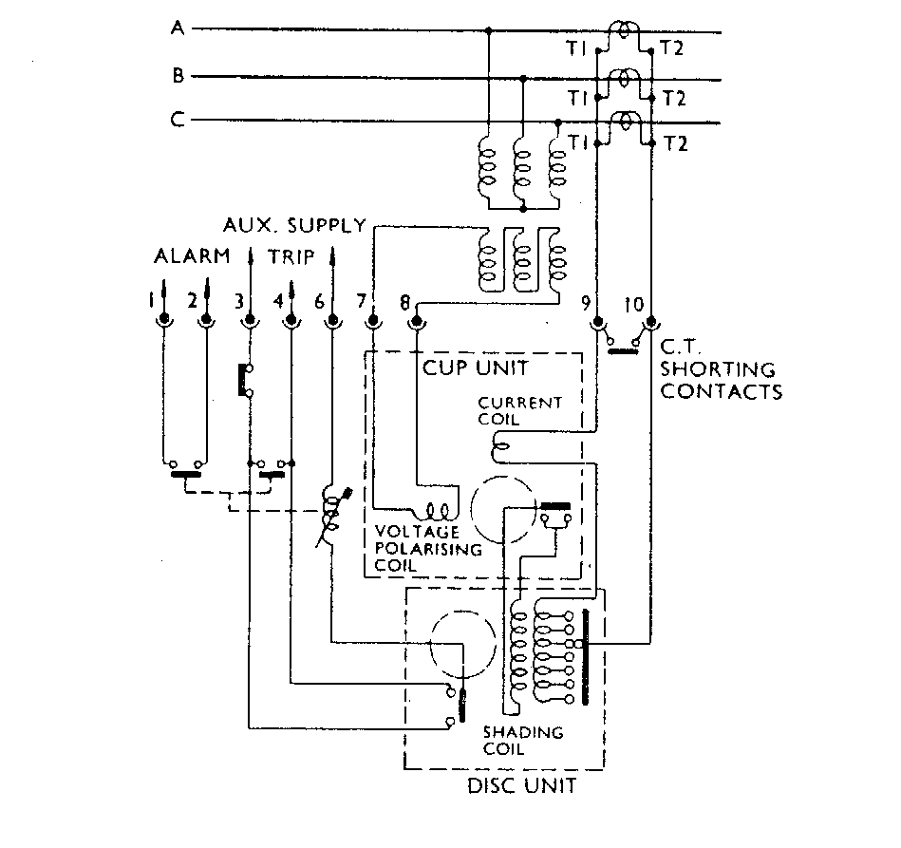

18-2 اتصالات دروني و بيروني يك رله جهت دار
در بخش جهت دار اين رله ، M.T.A روي 45 درجه تنظيم شده است يعني هنگامي كه دريك خطاي زمين ،‌ جريان خطا از ولتاژ باقيماند (-V_{r}) به اندازه 45 درجه عقب مي افتد بيشترين گشتاور بوجود خواهد آمد . ناحيه عملكرد رله براي مقادير مختلف زاويه در شكل b-19-2 نشان داده شده است . مشاهده ميشود كه خط گشتاور صفر در حقيقت بصورت يك منحني است و دليل آن اين است كه يك حداقل گشتاور بايد براي ديسك رله موجود باشد . در زواياي نزديك به خط گشتاور صفر ،‌ چون عبارت COS (θ-φ) مقدار كمي مي شود ،‌ در نتيجه بايد مقدار جريان عمل كننده در اين نواحي زياد باشد . اما در زواياي نزديك به خط گشتاور ماكزيمم كه عبارت ذكر شده به سمت يك ميل مي كند ، رله حتي با مقدار كمي جريان نيز عمل مي كند.
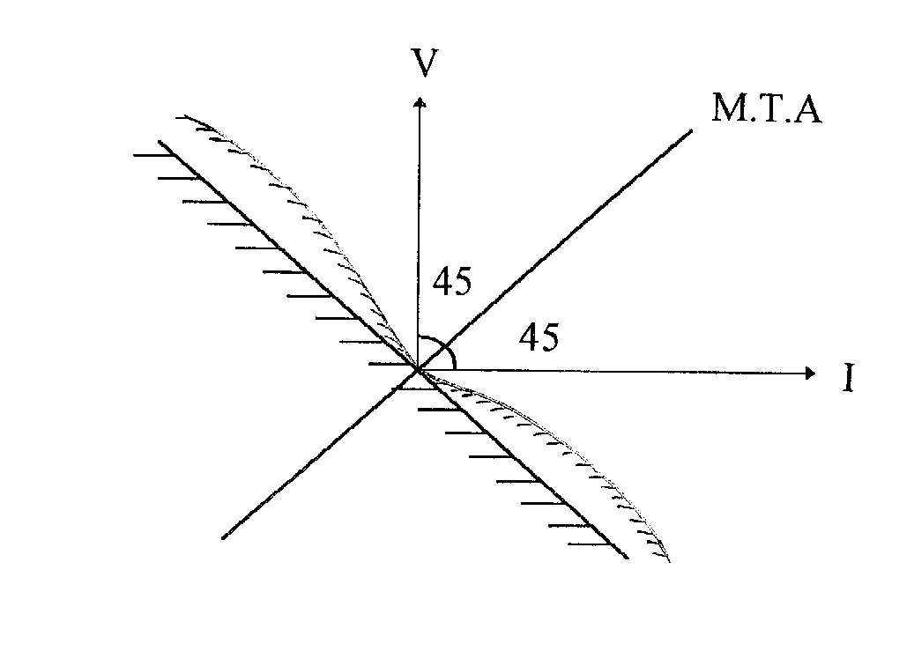
شكل 19-2 دياگرام برداري بخش جهت دار رله مذكور

فصل سوم

بررسي برخي از مشكلات
رله هاي زمين

از نظر تئوري شرايط زيادي وجود دارد كه باعث عملكرد نادرست رله زمين مي شود اما در عمل، اين شرايط تيوري ، چندان باعث نگراني نيستند زيرا حاشيه امنيت زيادي چه در مقدار جريان پيك – آپ و چه در زمان قطع در نظر گرفته شده است.
اين حاشيه امنيت ها با گسترش شبكه هاي قدرت در حال محدود شدن هستند. جريان قابل دسترسي براي رله زمين ، با افزايش خطوط موازي با ايجاد منابع زمين شده در دو طرف خط و با استفاده از ترانس هاي جريان با نسبت تبديل بالا كاهش يافته است.
حد اطمينان زماني نيز درحال كم شدن است زيرا طراحي سيستم به سمت بهينه شدن پيش مي رود و اين بهينه شدن مستلزم اين است كه خطاها بتوانند تاثير كمتري روي شبكه بگذارند در نتيجه از بين بردن خطاها در حداقل زمان ممكن از مهمترين اهداف است.
در اين فصل سعي بر اين است تا برخي از شرايطي كه منجر به عملكرد نادرست رله زمين مي شوند بيان شود و در برخي موارد راه حل هايي نيز ارائه گردد.

1-3جريان مانده اشتباه
در فصول قبل اشاره كرديم كه رله زمين از جريان باقيمانده كه سه برابر جريان مولفه صفر سيستم است براي تشخيص خطاي زمين استفاده مي كند . در اين فصل براي راحتي كار در برخي موارد جريان باقيمانده را جريان مانده مي ناميم.
گاهي اوقات در شبكه شرايطي پيش مي آيد كه بدون وجود خطاي زمين جرياني از رله عبور مي كند به خاطر اين كه اين جريان واقعا در اثر يك خطاي زمين بوجود نيامده است و به اشتباه باعث عملكرد رله مي شود . آن را جريان مانده اشتباه مي ناميم . جريان مانده اشتباهي مي تواند نتيجه عملكرد ضعيف ترانس هاي جريان باشد و يا با وجود عملكرد درست اين ترانس ها در اثر وقوع خطاهاي خاصي بوجود آيد . در اين تقسمت به چند نمونه از اين موارد اشاره مي كنيم:
1-1-3 عملكرد ضعيف ترانس هاي جريان
دلايلي كه باعث عملكرد نامطلوب اين ترانس ها مي شوند عبارتند از:
- نامساوي بودن بِردن ترانس هاي جريان هر فاز.
- اختلاف بين مشخصه هاي ترانس هاي جريان هر فاز.
- اشباع DC ترانس هاي جريان
الف : نامساوي بودن بِردن و اختلاف بين ترانس هاي جريان هر فاز
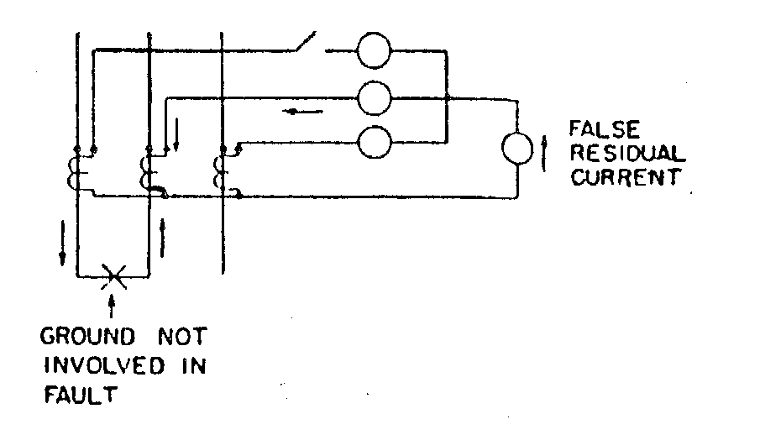
نامساوي بودن بردن ترانس ها را كه يكي از دلايل اصلي عملكرد اشتباه رله هاي زمين است براحتي با مثال زير مي توان تشريح كرد. شكل 1-3 سه ترانس جريان موازي را نشان مي دهد كه يك رله زمين را تغذيه مي كنند اما به دلايلي يكي از آن ها خارج از مدار است. در صورت وقوع يك خطاي دو فاز به هم و بدون دخالت زمين ،‌ جريان خطا از داخل رله عبور مي كند بي آن كه خطاي زميني رخ داده باشد. در نتيجه بجاي اين كه رله هاي فاز عمل كنند رله زمين عمل خواهد كرد بخصوص اگر اين رله زمين ،‌يك رله لحظه اي باشد.

شكل 1-3 يك مثال از نامتعادل بودن بردن ترانس هاي جريان
امابا اين حال در صورت مساوي بودن بردن تمام ترانس هاي جريان و برقرار بودن اتصالات ثانويه آن ها ،‌جريان رله زمين باز هم ميتواند برقرار شود كه اين در نتيجه تفاوت مشخصه هاي ترانس هاي جريان است. يعني در حالي كه هيچ خطاي زميني در شبكه رخ نداده است و سيستم در شرايط نرمال در حالت كار كردن است بدليل اختلاف در مشخصه ترانس هاي جريان ،‌ جريان مانده اشتباهي از رله زمين عبور كرده و باعث عملكرد آن مي شود . البته عملكرد رله در اين موارد بسيار نادرست است و بيشتر در مواردي است كه از رله هاي بسيار حساسي براي حفاظت زمين استفاده مي كنند.
روش هايي وجود دارد كه ميتوان از عملكرد نادرست رله هاي زمين در موارد ذكر شده فوق جلوگيري كرد و يا آن را به حداقل رساند . يكي از روش ها اين است كه بردن ترانس ها را همواره در حالت متعادل نگاه داشت . بدن صورت كه هميشه برقرار بوند مدار ثانويه ترانس هاي جريان بايد مد نظر باشد. روش ديگر اين است كه از حساسيت رله هاي زمين بكاهيم و براي اين منظور ،‌ تنظيمات آن ها را بايد در مقادير بيشتر انجام داد. راه حل ديگر اين است تنظيمات زماني و هماهنگي بين رله ها را طوري انجام دهيم كه قابليت انتخاب لازم براي رله ها ،‌حفظ شود، مثلا در شبكه 1-3 مي توان تنظيمات را بصورتي انجام داد كه قبل از عملكرد زمين ،‌ شرايط عملكرد رله هاي فاز فراهم شود.

ب : اشباع DC ترانس هاي جريان
Ι- در حالي كه اشباع DC ترانس هاي جريان در حفاظت ديفرانسيل شينه ها مورد توجه فراوان قرار گرفته است ، به يك پديده مشابه كه باعث عبور جريان مانده گذرا از رله زمين و عملكرد نادرست آن مي شود زياد پرداخته نمي شود. اين مشكل هنگام رخ دادن خطاهاي فاز بوجود مي آيد كه به علت نامساوي بودن جريان DC سه فاز ترانس هاي جريان به صورت نامتعادل اشباع مي شوند و باعث عبور جريان مانده اشتباه از رله زمين مي گردند.
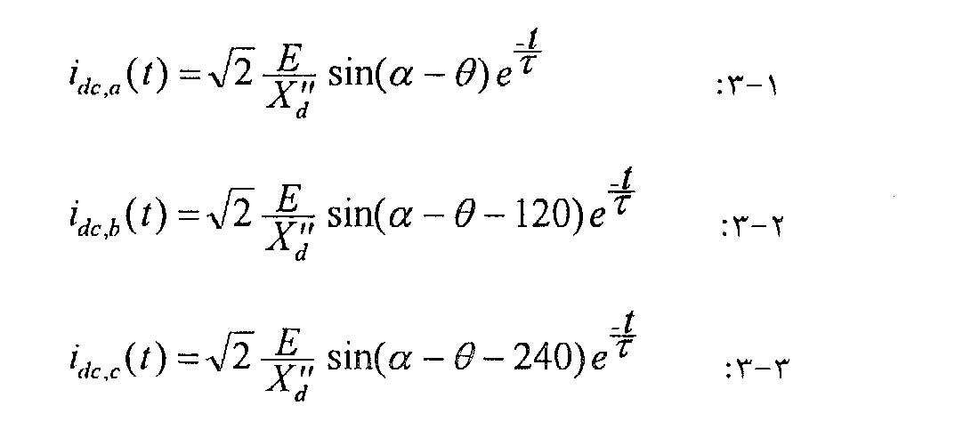
مي دانيم كه در يك خطاي سه فاز به علت اين كه ممقادير لحظه اي جريان هاي خط نميتوانند با هم برابر باشند (چون مجموعشان بايد صفر باشد) مقادير جريان DC سه فاز نيز متفاوت خواهد بود . مقدار اين جريان هاي DC در يك خطاي سه فاز، براي هر كدام از فازهاي C,B.A به صورت زير است:
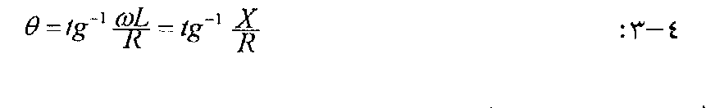
كه θ زاويه بين ولتاژ و جريان در مسير خطاست و ضريب قدرت مسر خطا را مشخص مي كند . داريم:

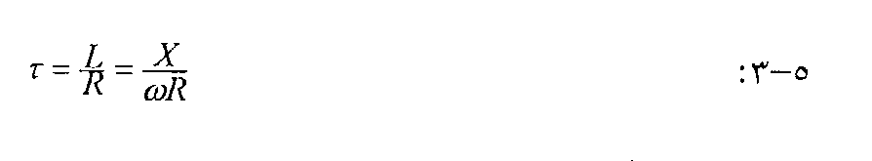
ι نيز ثابت زماني مسير خطاست و برابر است با:
با توجه به روابط فوق، اگر خطاي سه فاز هنگامي رخ دهد كه باشد، جريان DC در فاز a ماكزيمم خواهد بود و از رابطه 2-3 و 3-3 مي توان دريافت كه جريان DC در دو فاز c , b نصف مقدار فاز a خواهد بود . بنابراين اگر خطاي سه فاز طوري رخ دهد كه جريان DC خطا در فاز a بيشينه باشد ، ترانس جريان مربوط به اين فاز به اشباع مي رود و باعث كاهش جريان خروجي (ثانويه) مي شود اما دو ترانس جريان ديگر كه با نصف سطح DC خود كار مي كنند يا اشباع نمي شوند و يا اگر هم بشوند ،‌ بسيار ديرتر خواهد بود و نه به شدت فاز a، در نتيجه تعادل جريان ها به هم خورده و جريان مانده اشتباه از رله زمين خواهد گذشت. از ان جايي كه اين پديده يك ماهيت گذرا دارد، عملكرد رله هاي سريع بايد به دقت در نظر گرفته شود . رله هاي كند، به ندرت تحت تاثير قرار مي گيرند ،‌ مگر اين كه ثابت زماني جريان DC، طولاني باشد.
حالت ديگري كه ممكن است باعث اشباع DC ترانس هاي جريان شود ،‌ هنگامي است كه دو سيستم غير سنكرون به هم متصل مي شوند . مثلا هنگامي كه يك توربين ژنراتور بدليل يك خطاي گذرا از شبكه جدا مي گردد ، در صورتي كه رله هاي وصل مجدد به موقع عمل نكنند ، ممكن است سنكرونيزم لازم براي وصل اين ژنراتور به شبكه، از بين برود. در نتيجه ، هنگام اتصال اين دو به هم ،‌جريان هاي سه فازي به راه خواهند افتاد كه قابل مقايسه با جريان اتصال كوتاه هستند و ممكن است باعث اشباع DC ترانس هاي جريان شوند.
در رويارويي با مشكلات ذكر شده فوق ، مي توان روش هاي زير با بكار برد:
- حساسيت رله هاي زمين را ميتوان با افزايش جريان پيك – آپ آن ها ،‌ كم كرد و معمولا اين رله ها را ميتوان طوري تنظيم كرد كه در صورتي كه اشباع DC ترانس ها ،‌به صورت خيلي شديد رخ نداده باشد، عملكرد اشتباه نداشته باشند.
- مي توان با مطالعه دقيق سيستم ،‌تنظيم زماني رله ها را طوري انجام داد كه در خطاهاي شديد بين فازها و يا در حالت هاي گذراي شديد ، قبل از اين كه C.T هاي فاز به اشباع بروند و باعث عبور جريان مانده اشتباه از رله زمين گردند رله هاي فاز وارد عمل شده و از عملكرد اشتباه رله زمين جلوگيري كنند.
- راه حل ديگري كه در اين موارد مفيد به نظر مي رسد قرار دادن يك تاخير زماني در مدار تريپ رله است زيرا همان طور كه گفته شد بيشتر اين جريان هاي مانده اشتباه كه از رل مي گذرند ، ماهيت گذرا دارند و در صورتي كه رله زمين بايك تاخير زماني عمل كند چه بسا از عملكرد اشتباه آن ها جلوگيري شود . از اين روش بيشتر در مواردي استفاده مي شود كه رله زمين يك رله اضافه جريان لحظه اي است.
ΙΙ- يكي از موارد مهم اشباع ترانس هاي جريان جاهايي است كه به دلايلي از ترانس هاي جريان با نسبت تبديل كم استفاده مي شود. در اين موارد معمولا براي كارهاي اندازه گيري و همچنين حفاظت در برابر اضافه بار از ترانس هاي جريان با نسبت تبديل كم استفاده مي كنند و براي حفاظت جريان زياد نيز از همان C.T بهره مي برند كه اين بعضا مشكلاتي را ايجاد مي كند . در خطاهاي با جريان شديد ، معمولا اين ترانس ها به اشباع مي روند.
اين مطلب بري اولين با در سال 92 در يكي از نشست هاي تابستاني IEEE عنوان شد و مقاله اي در اين زمينه ارايه شد . اين مقاله مجددا در سال 93 در يكي از كنفرانس هاي IEEE ارايه شد و يكي از توصيه هاي آن اين بود كه حفاظت تجهيزات در مقابل اتصال كوتاه بايد طوري طراحي شود كه C.T هاي استفاده شده در ماكزيمم جريان خطايي كه مي تواند رخ دهد به اشباع نروند.
انتشار اين مقاله در مجله (IEEE Transaction On Industrial Application) باعث ايجاد نگراني هاي بسياري در صنعت شد . حتي صنايعي كه براي مدت هاي طولاني از اين نوع حفاظت استفاده كرده بودند به اين فكر افتادند كه آيا حفاظت هاي آن ها كافي بوده است يا نه؟ يك مورد بخصوص از اين نگراني ها مربوط مي شود به كاربرد اين C.T ها و رله هاي جريان زياد در حفاظت زمين شبكه هاي قدرت با ولتاژ متوسط كه توسط مقاومت زمين شده اند. در سال 97 مقاله اي توسط دكتر بريگر در مجلات IEEE به چاپ رسيد كه در ادامه بحث مقالات قبلي يك سري آزمايش هايي براي مشخص نمودن اثر اشباع C.T روي عملكرد رله ها انجام گرفت . در اين جا خلاطه اي از اين آزمايشات و نتايج آن را بيان مي كنيم. ]1[
تقريبا از 40 سال پيش زمين كردن سيستم قدرت با مقاومت كم در شبكه هاي قدرت ولتاژ متوسط متداول بوده است . اين نوع زمين كردن ، جريان خطاي زمين را به يك مقدار نسبتا كمي محدود مي كند ، مثلا حدود چند صد آمپر به همين خاطر اثر مخرب اين نوع خطا روي تجهيزات نيز كمتر مي شود. هنگامي كه جريان خطاي زمين محدود شده باشد رله هاي زمين حساستري نسبت به شبكه هاي مستقيما زمين شده بايد به كار برد. رله هايي كه C.T هاي آن ها به روش باقيمانده بسته مي شوند(شكل 2-3) حساسيت آن ها بوسيله نسبت تبديل C.T هاي فاز ،‌ كاهش مي يابد زيرا نسبت تبديل اين C.T ها معمولا زياد است . اگر از رله هاي زمين بسيار حساس نيز استفاده شود در اثر يكسان نبودن مشخصه C.T ها و يا نامساوي بودن بِردن آن ها ممكن است اين رله ها حساس ، عملكرد اشتباه داشته باشند. به خاطر اين مسايل است كه در شبكه هاي ولتاژ متوسط از نوع ديگري C.T استفاده مي شود كه در فصل 1 از آن به عنوان C.Tهاي توالي صفر نام برديم . اين نوع C.T نيز در قسمت پايين شكل 2-3 نشان داده شده است.
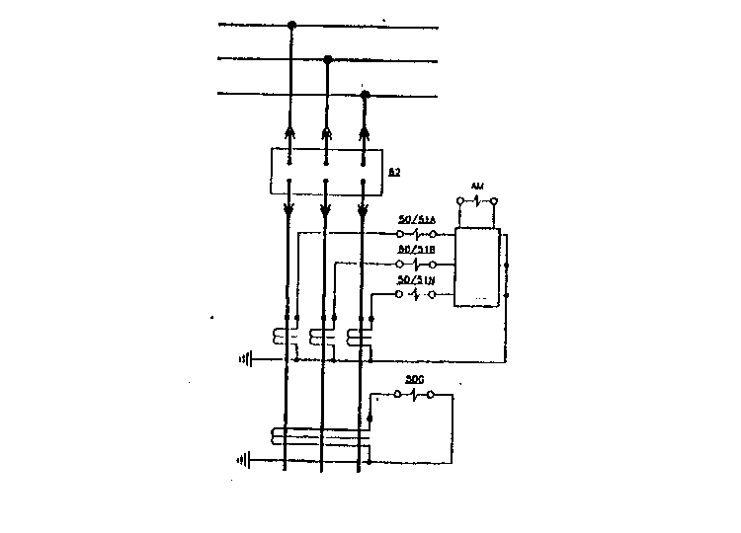
شكل 2-3 روش باقيمانده در اتصال C.Tها و C.T توالي صفر
اين C.T يك قاب بزرگ دارد كه هر سه هادي را در بر مي گيرد يك رله جريان زياد لحظه اي يا تاخير زماني ، به ثانويه اين C.T متصل مي شود. اين نوع C.T در شبكه هاي ولتاژ متوسط كه با مقاومت كم زمين شده اند معمولا با نسبت 5/50 و يا 5/100 به كار مي رود و تنظيم جرياني رله هاي ثانويه آن ها معمولا بين 0.15 تا 0.5 آمپر است.
الف: يكي از آزمايش ها روي يك رله الكترو مكانيكي با مشخصه خيلي معكوس صورت گرفته است كه T.M.S آن روي 2 و تنظيم جريان پيك – آپ آن روي 0.5 آمپر انجام گرفته است. با عبور دادن جريان ها يمختلف از اوليه C.T زمان قطع رله را اندازه گرفته و يك منحني بصورت شكل 3-3 بدست آمده است.

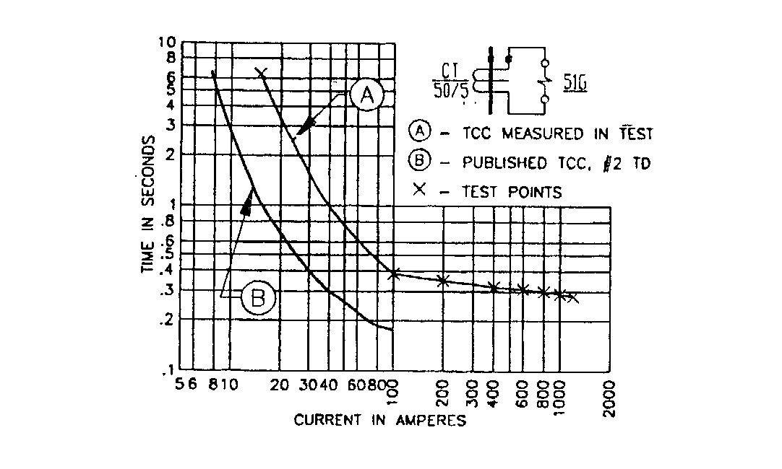
شكل 3-3 مقايسه منحني بدست آمده از طريق آزمايش با منحني كارخانه سازنده
منحني بدست آمده بوضوح نشان مي دهد كه زمان عملكرد رله برا ي هر مقدار جريان خطا طولاني تر از زماني است كه از منحني كارخانه سازنده بدست مي آيد . همچنين كاملا مشخص است كه در جريان هاي بالاي 100 آمپر يا بيست برابر تنظيم رله، زمان عملكرد چندان به جريان اوليه C.T بستگي نداشته و تقريبا ثابت است . نتايج بدست آمده از اين آزمايش عبارت زير را كه به صورت نه چندان صريح در مقالات مختلف بيان شده است تاييد مي كند:
C.T هاي مورد استفاده در حفاظت زمين حتي در شرايط كاركرد عادي نيز در يك حالت نيمه اشباع شده كار مي كنند.
ب: يك آزمايش ديگر روي دو رله كه از دو كارخانه سازنده مختلف انتخاب شده بود، انجام گرفت. رله اول كه رِنج تنظيم آن از 0.5 تا 4 آمپر بود روي 0.5 آمپر آزمايش شد. رله دوم كه رِنج تنظيم آن از 0.15 تا 0.3 آمپر بود در جريان 0.15 آمپر مورد آزمايش قرار گرفت . از دو C.T با نسبت تبديل 50/5 در اين آزمايش استفاده شد كه يكي كلاس دقت c10 و ديگري c20 مي باشد . مقاومتي كه در ثانويه C.T قرار گرفت معادل با مقاومت 40 فوت از سيمي است كه براي اتصال C.T به رله استفاده مي شود. مدار آزمايش در شكل 4-3نشان داده شده است . هر كدام از رله ها با هر دو C.Tمورد آزمايش قرار گرفته است.
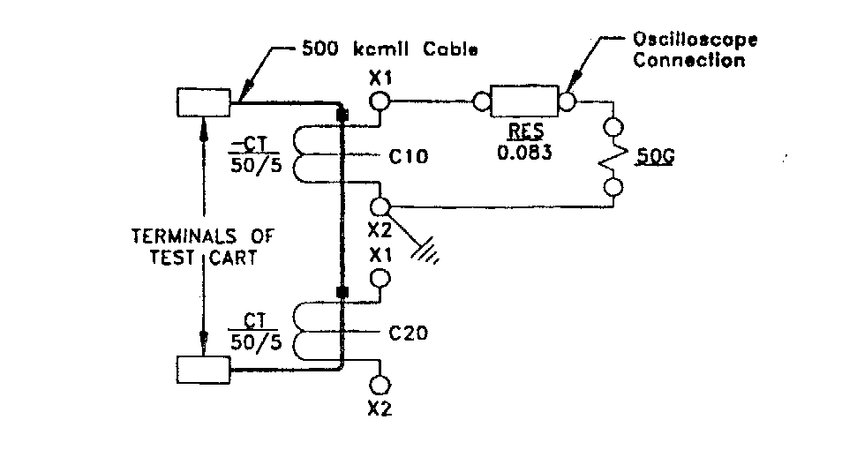
شكل 4-3 مدار استفاده شده در آز مايش
جريان پيك – آپ رله به اين صورت محاسبه شده است كه توسط منبع ورودي جريان را به تدريج زياد كرده و هر كجا رله كنتاكت هايش بسته شد، مقدار اين جريان ثبت گرديده است. زمان قطع رله نيز توسط اسيلوسكوپ براي جريان هاي مختلف مثلا 600، 1200 و 1800 آمپر به دست آمده است . جريان هاي 1200 و 1800 آمپر ،‌ مقادير بالاي جريان براي يك خطاي زمين در شبكه فشار متوسط است. نتايج به دست آمده از آزمايش، در جداول زير مرتب شده اند.
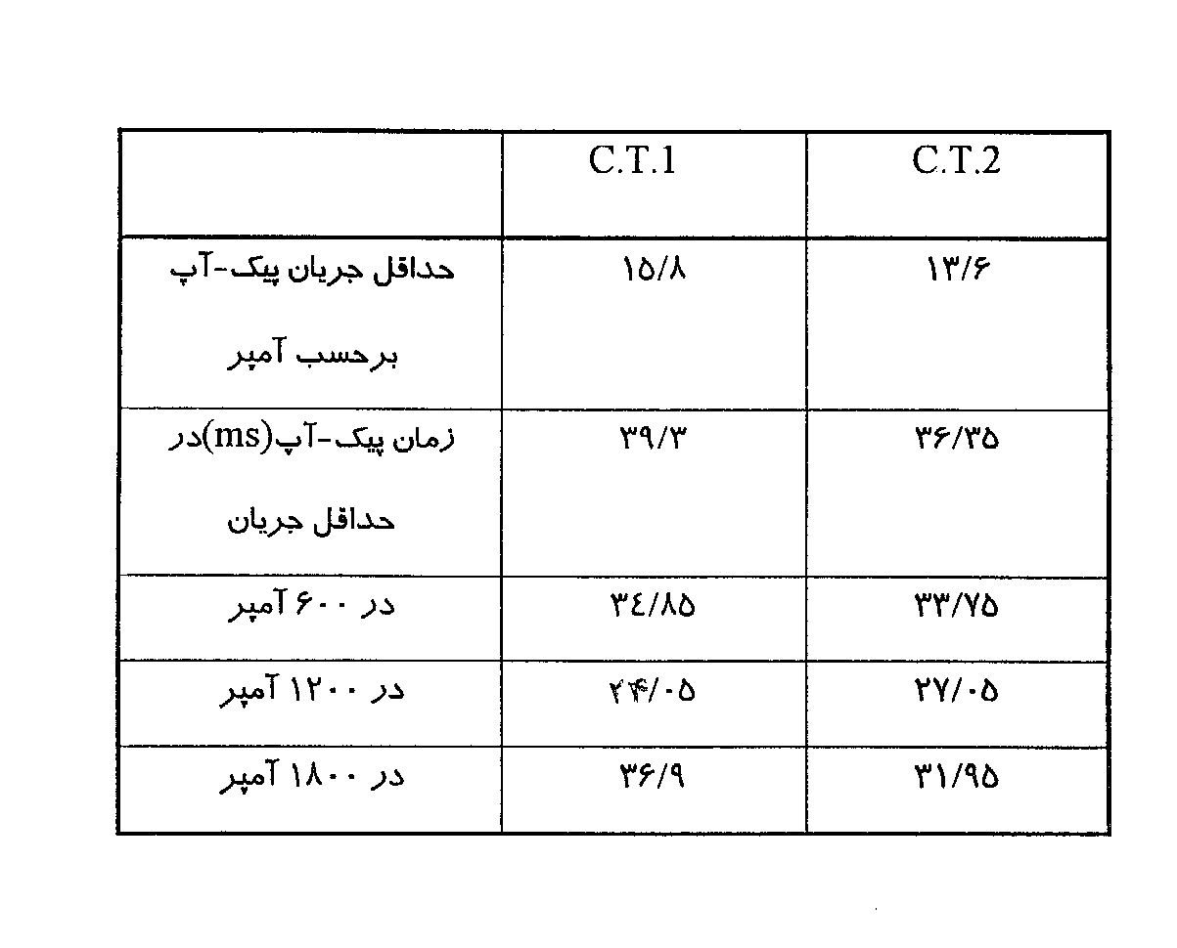
جدول 1-3 نتايج آزمايش براي رله يك
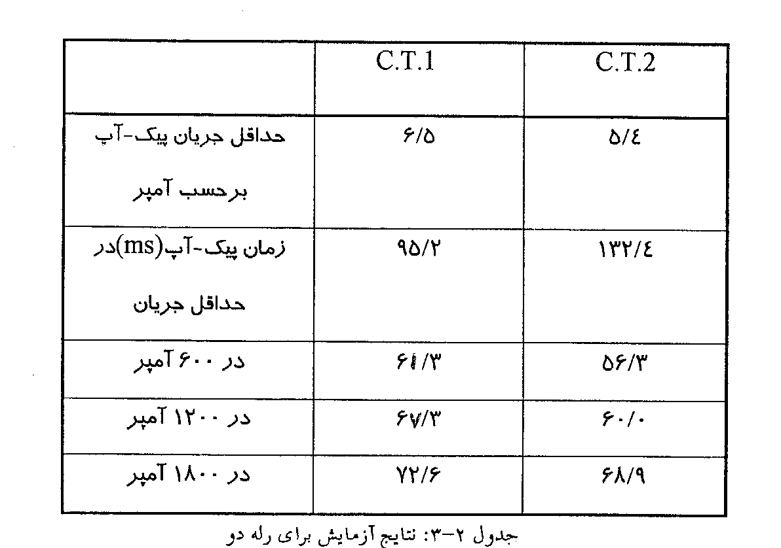
تحليل نتايج به دست آمده:
- جريان پيك – آپ رله
از جداول فوق مي توان فهميد كه حداقل جريان پيك –آپ كه براي يك رله با تنظيم مشخص به دست مي آيد ،‌هنگامي كه رله به C.T با كلاس دقت بالاتر وصل مي شود،‌كمتر است. به عبارت ديگر هر چه C.T دقتش بيشتر باشد ،‌ حداقل جريان اندازه گيري شده آن براي پيك آپ ،‌ به مقدار تيوري نزديك تر است.
از طرف ديگر ، در تمام موارد، كمترين جريان پيك –آپ كه از طريق آزمايش به دست مي آيد خيلي بيشتر از كمترين جريان پيك – آپ است كه از طريق تيوري به دست مي آيد.
كمترين جريان تيوري را ميتوان از حاصل ضرب جريان تنظيمي رله و نسبت تبديل C.T به دست آورد.
به عنوان مثال ، در مورد رله دوم ، هنگامي كه با C.T.1 آزمايش شد ،‌كمترين جريان پيك –آپ به دست آمده، 4.3 برابرِ كمترين جريان تيوري است . اين نكات همگي بيان گر اشباع C.T هستند زيرا مي دانيم در صورت اشباع C.T جريان ثانويه آن كم خواهد شد.

- زمان پيك آپ رله:
زمان هاي پيك –آپ به دست آمده در اين آزمايش ،‌ از 24ms تا 132ms تغيير مي كند . در مورد هر دو رله يك و دو، هر چه جريان بيشتر مي شودزمان پيك – آپ كمتر مي شود اما در بالاترين جريان آزمايش شده اين زمان دوباره افزايش يافته است . علي رغم تمامي مشكلاتي كه براي اندازه گيري اين زمان ها وجود دارد ،‌ واضح است كه زمان پيك – آپ كه در آزمايش ها براي هر دو رله به دست آمد، طولاني تر از زماني است كه انتظار مي رفت . اين نيز مي تواند يكي از نشانه هاي اشباع C.T باشد.
- اشباع C.T:
علاوه بر طولاني بودن زمان پيك آپ ،‌ جريان هاي پيك آپ زياد براي رله ها بيان گر اين مطلب هستند كه C.T ممكن است در طول عملكرد رله زمين (50G)، به اشباع رفته باشد . براي اثبات اين مطلب شكل موج هاي جريان ثانويه C.T نيز در اين آزمايش ثبت شده است . شكل 5-3 شكل موج هاي ثانويه رله دوم را كه در 0.15 آمپر تنظيم شده است و از C.T.2 تغذيه مي شود ، نشان مي دهد . اين شكل بوضوح نشان مي دهد كه هر چه جريان اوليه C.T افزايش يابد ، درصد اشبع شدگي C.T به همان نسبت زياد مي شود زيرا هر چه مقدار جريان بالاتر رفته است ،‌ جريان بيشتر از حالت سينوسي خارج شده است.

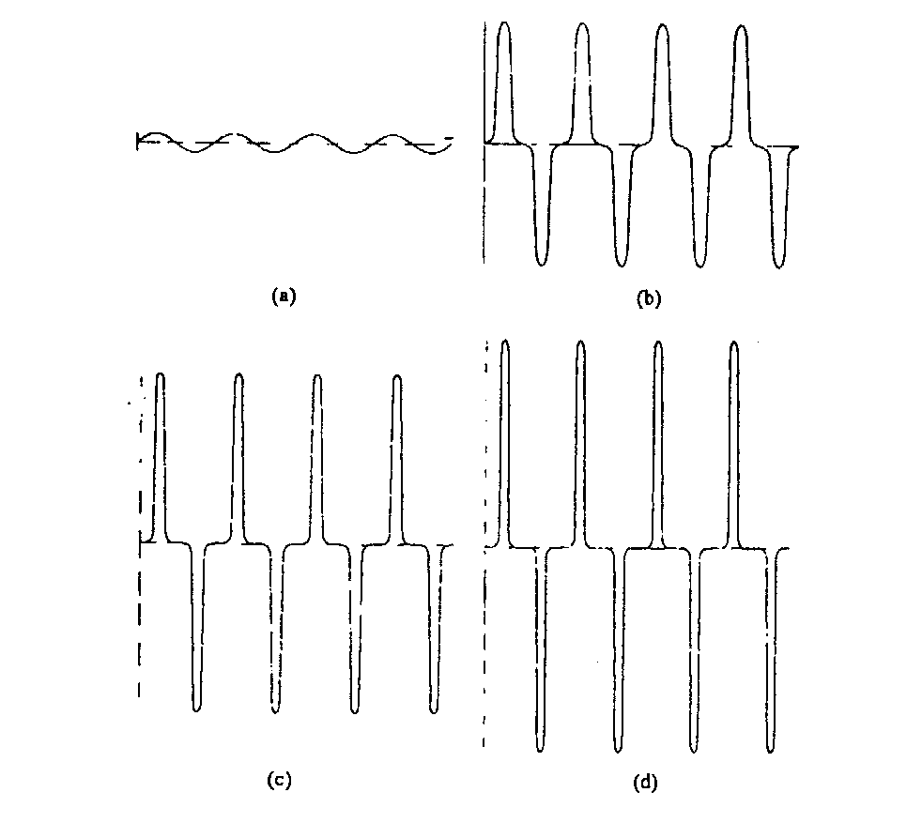
شكل 5-3 شكل موج هاي جريان ثانويه C.T
ج: نتيجه گيري آزمايش
- رله هاي زميني كه به ثانويه C.T توالي صفر متصل مي شوند ، در حالت كار نرمال نيز با C.T اشباع شده كار مي كنند . اين مطلب مي تواند توسط محاسباتي كه در ]2[ آورده شده است و يا توسط شكل 6-3 نشان داده شود.
- عليرغم اشبع C.T ها به طوري كه در اين بخش اثبات شد، اگر تركيب درستي از رله و C.T انتخاب شود، اين تركيب در تشخيص و حفاظت خطاي زمين در سيستم هاي زمين شده با مقاومت كم، خوب عمل خواهد كرد.
- معمولا يك حد بالا براي جريان هاي خطايي كه در دسترس رله قرار مي گيرد، براي كاركرد درست آن وجود دارد. اگر چه آزمايش هاي انجام شده به طور دقيق اين حد بالا را مشخص نمي كند، به نظر مي رسد كه يك سيستم كه ا ز يك C.T با نسبت 5/50 استفاده مي كند، نبايد در جريان هاي خطاي بيشتر از 2000 آمپر به كار برده شود. براي مقادير بالاتر جريان، مي توان يا از C.T هاي با نسبت تبديل بالاتر استفاده كرد و يا رله ها را از ترانس هاي جرياني كه به روش باقيمانده بسته شده اند. تغذيه كرد. ]1[
- عملكرد خوب يك تركيب از رله و C.T در جريان هاي خطاي كم، عملكرد خوب آن را در مقادير بالاتر جريان خطا تاييد نمي كند . عملكرد مناسب رله، هم در جريان هاي كم و هم در جريان هاي زياد،‌بايد اثبات شود.
- هنگام نصب رله هاي جديد، C.T هاي با نسبت تبديل بالا در نزديكي شين ها را براي رله هاي لحظه اي بايد به كار برد كه وظيفه حفاظت زمين را بر عهده دارند. C.T هاي با نسبت تبديل كم را براي كارهاي ديگر از قبيل اندازه گيري و يا حفاظت در برابر اضافه جريان ، بايد نزديك به C.T هاي با نسبت بالا قرارداد. به عبارت ديگر، C.T هايي كه براي اين دو كار استفاده مي شوند بايد با هم فرق داشته باشند.
- در شبكه هايي كه از طريق يك مقاومت كوچك زمين شده اند، حفاظت خطوط را مي توان توسط C.T توالي صفر انجام داد و از رله هاي لحظه اي در ثانويه آن استفاده كرد. به دليل اين كه اكثرا در اين موارد ،‌ نسبت تبديل C.T مقدار كمي است، رله هاي زمان معكوس را نبايد بدون مطالعه دقيق عملكرد آن ها، به كار برد. اين رله ها را ميتوان به C.T هايي كه به صورت باقيمانده بسته شده اند متصل كرد و در حفاظت بريكرهاي اصلي و Tie به كار برد،‌ زيرا C.T هاي فاز، نسبت تبديل بالاتري دارند و امكان به اشباع رفتن آن ها كمتر است.
- در سيستمي كه مستقيما زمين شده است،‌جريان خطاي زمين مي تواند به اندازه جريان خطاي سه فازه متقارن باشد. در اين سيستم، از C.T توالي صفر با نسبت تبديل كم، نبايد بدون بررسي دقيق سيتم استفاده كرد زيرا نقطه اشباع اين C.T ها پايين تر است . در چنين مواردي يك رله زمان معكوس را كه به يك المان لحظه اي نيز مجهز شده است مي توان به ثانويه C.T هايي كه به صورت باقيمانده بسته شده اند، متصل كرد زيرا C.T هاي فاز اكثرا با نسبت تبديل بالاتر و ديرتر به اشباع مي روند.
2-3 : خطاهاي چند مداره (Multi Circuit Faults)
در برخي موارد، عبور جريان مانده اشتباه از رله زمين به عملكرد ضعيف ترانس هاي جريان مربوط نمي شود بلكه به اين دليل است كه اتصالات ترانس هاي جريان براي مشخص كردن جريان مانده واقعي كافي نيست. به عنوان مثال، شكل 6-3 نشان مي دهد كه چگونه جريان مانده اشتباه ، مي تواند هنگام رخ دادن يك خطاي دو فاز ،‌ از رله زمين عبور كند. در شكل، يك خط دو مداره داريم كه يك فاز از يك خط با فازي مخالف از خط ديگر، اتصال كرده است. چنين خطاهايي معمولا در شبكه هاي قدرت، در هنگام رعد و برق رخ مي دهد و چون براي متعادل كردن سيستم دو مداره يك خط از بالا به پايين به صورت a-b-c و خط ديگر به صورت c-a-b است، وقوع چنين خطاهايي ، دور از انتظار نيست.
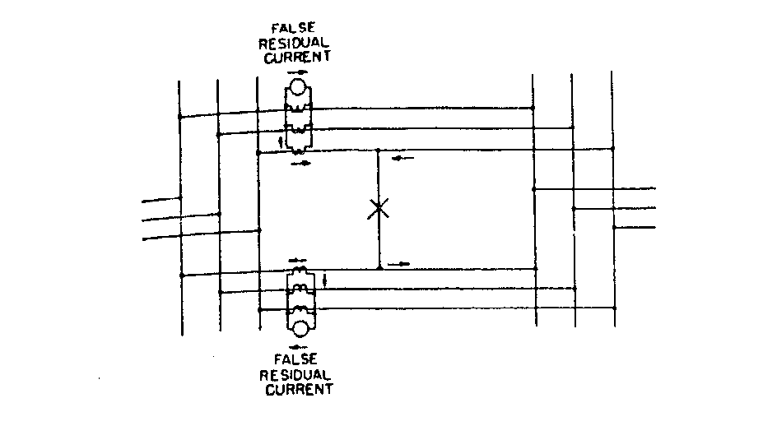
شكل 6-3 يك مورد خطاي دومداره كه باعث عملكرد رله زمين مي شود
مسير جريان ها براي اين خطاي دو فاز در شكل نشان داده شده است . مشاهده مي شود كه تنها از يك C.T از مجموعه C.T هاي روي يك خط ، جريان مي گذرد و اين جريان ، از رله زمين نيز عبور مي كند و به عنوان جريان باقيمانده تلقي مي شود و قبل از اين كه رل هاي فاز اين خطا را ببينند ، رله زمين آن را پاك خواهد كرد. ذكر اين نكته ضروري است كه در اين شكل از جريان خطايي كه از منبع، در مسيري طولاني به سمت محل خطا سرازير مي شود، صرف نظر شده است زيرا به خاطر طولاني بودن مسير و زياد بودن امپدانس آن، جريان بسيار كمي از اين طريق به سمت خطا جاري مي شود.
راه حلي كه براي اين مشكل مي توان ارائه كرد اين است كه تنظيم و هماهنگي زماني بين رله هاي فاز و رله زمين طور ي صورت گيرد كه در چنين خطايي ابتدا رله فاز، خطا را ببيند و دستور پاك كردن خطا را صادر كند . يعني اگر چه رله زمين نيز آن را مي بيند اما زمان صدور فرمان از طرف رله زمين را زيادتر از رله هاي فاز ، بايد در نظر گرفت.
3-3 : نا متقارن باز و بسته كردن كليدها
نامتقارن بسته شدن پل هاي يك كليد قدرت، مي تواند باعث عبور جريان باقيمانده از رله زمين جهت دار شود به طوري كه تشخيص اين جريان از جرياني كه به وسيله يك خطاي زمين واقعي ايجاد مي شود، غير ممكن است. يعني در چنين مواردي جريان به صورتي جاري مي شودكه در جهت تريپ رله نيز هست و رله جهت دار ممكن است فرمان قطع آن را صادر كند. يك مثال از اين مورد را در شكل 7-3 مشاهده مي كنيد. اين شكل نشان مي دهد كه به خاطر اشكالي كه در بريكر واقع در ايستگاه B وجود دارد، يك پل آن زودتر از بقيه بسته شده است. با توجه به جهت جريان رله جهت دار واقع در ايستگاه B ، گمان مي كند يك خطاي زمين رخ داده است ،‌ در نتيجه قبل از اين كه تمام پل هاي بريكر ، بسته شوند، فرمان تريپ به بريكر داده مي شود.
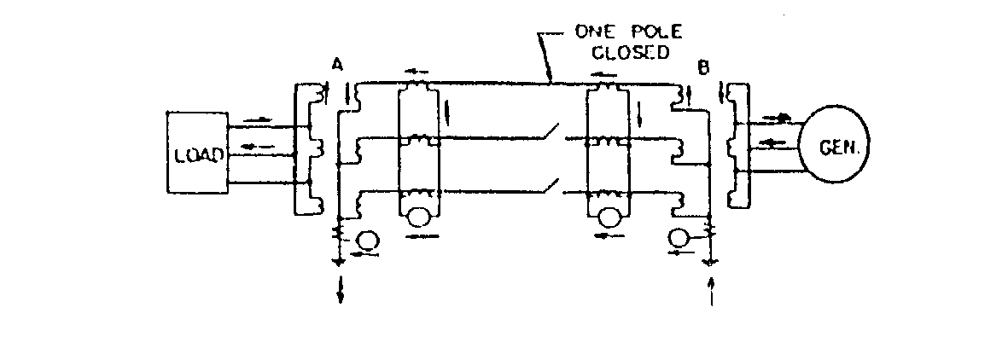

شكل 7-3 نامتعادل بسته شدن پل ها كه باعث تحريك رله زمين مي شود
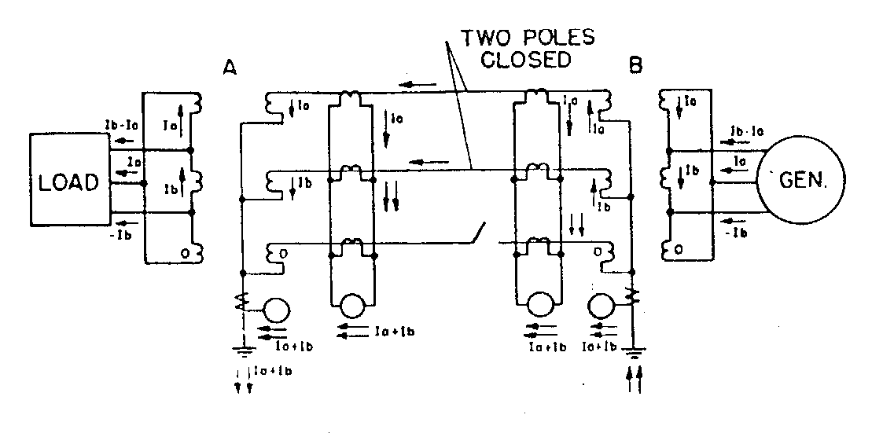
وضعيت مشابهي براي رله زمين، هنگامي كه پل دوم بريكر زودتر از پل سوم آن بسته شود، رخ مي دهد اين حالت در شكل 8-3 نمايش داده شده است. پس از بسته شدن پل دوم ، جريان ها، به صورتي كه در اين شكل نشان داده شده است به راه مي افتند . عبور جريان از رله زمين باعث تحريك و نهايتا عملكرد آن مي شود.
شكل 8-3 بسته شدن دو پل كه باعث تحريك رله زمين مي شود
البته سيستمي در اكثر كليدهاي قدرت تعبيه شده است كه وضعيت پل ها را تحت نظر دارد. اين سيستم كه به نامتعادلي پل ها معروف است، در صورت نامتعادل باز يا بسته شدن كليدها، ابتدا يك تاخير 100ms در نظر مي گيرد و اگر پس از آن هنوز هر سه پل به طور كامل باز يا بسته نشده باشند، مجددا يك تاخير 200 يا ms300 در نظر مي گيرد. اما پس از سپري شدن اين زمان ، اگر هنوز پل ها در وضعيت نامتعادل باشند بدون توجه به شرايط سيستم آن كليد را از بقيه مدار جدا مي كند. بنابراين اگر چه خود كليدها به چنين سيستمي مجهز هستند، اما رله هاي لحظه اي و يا رله هاي سريع باز هم امكان دارد در اين نامتعادلي ها عمل كنند.
راه حل ساده اي كه در چنين مواردي مي توان به كار برد اين است كه يك تاخير زماني در مدار تريپ رله وارد كنيم تا هنگامي كه پل هاي بريكر به طور كامل باز يا بسته نشده اند ، فرمان تريپ از طرف رله زمين به آن نرسد.
4-3 : معكوس شدن جريان در سيم پيچ پلاريزه كننده
در فصل دوم، زماني كه در مورد پلاريزه كدن رله هاي زمين توسط جريان مطالبي بيان شد، در بحث ترانس هاي سه سيم پيچه و اتو ترانس ها فرض بر اين بود كه امپدانس مولفه صفر تمام شاخه هاي مدار معادل مثبت باشند. اگر چه غالبا چنين فرضي صحيح است اما مواردي نيز مشاهده شده است كه يكي از شاخه هاي مدار معادل، امپدانسش منفي است. اين منفي بودن امپدانس باعث معكوس شدن جريان در شاخه موازي آن مي شودو به همين سبب، چه از نقطه خنثي و چه از ثالثيه مثلث، يك جريان پلاريزه كننده نادرست به دست مي آيد.
منفي شدن يكي از شاخه هاي مدار معادل ترانسفورمر، ممكن است درهر نوع بانك ترانسفورمري رخ دهد و امر غير عادي نيست. اين شاخه معمولا شاخه فشار ضعيف است كه اين مقدار منفي نيز بسيار كوچك است هميشه مجموع امپدانس هاي هر دو شاخه از مدار معادل، مثبت است . در اكثر موارد، امپدانس سيستمي كه با امپدانس منفي سري مي شود بيشتر است و در نتيجه براي آن شاخه، امپدانس كل، مثبت خواهد بود. با اين وجود اگر يك سيستم بزرگ كه مستقيما نيز زمين شده است، به شاخه منفي يك اتو ترانس يا ترانس سه سيم پيچه كوچك متصل شده باشد، در اين صورت ، امپدانس كل اين شاخه ممكن است منفي باشد و باعث معكوس شدن جريان در ثالثيه مثلث شود. در اين هنگام جريان نوترال كه براي پلاريزه كردن استفاده مي شود نيز تغيير جهت مي دهد، طوري كه تحت چنين شرايطي جريان پلاريزه كننده قابل قبولي براي رله هاي زمين جهت دار بدست نخواهد آمد.
اين تغيير جهت دادن جريان كه واقعا در شبكه هاي بخصوصي رخ مي دهد، توسط يك مثال در شكل 9-3 تشريح شده است. ]13[ در اين جا يك اتو ترانس 69kv/138/kv داريم كه سيم پيچ ثالثيه آن 10.5kv است . راكتانس معدل سيم پيچ 69kv برابر با –4.2 درصد و راكتانس معدل سيستمي كه به طرف 69kv متصل است ، 3 درصد است. اين دو مقدار در مبناي MVA 100 به دست آمده اند. اين مقدار كم براي امپدانس سيستم سمت 69kv در اثر موازي كردن چند ترانس بزرگ زمين شده كه در يك ايستگاه هستند، به دست آمده است.
مقادير جريان ها و جهت آن ها و همچنين طريقه محاسبه آن ها به طور كامل در شكل 9-3 نشان داده شده است. به دليل تغيير جهت دادن جريان اين سيستم براي پلاريزاسيون جريان مناسب نيست.

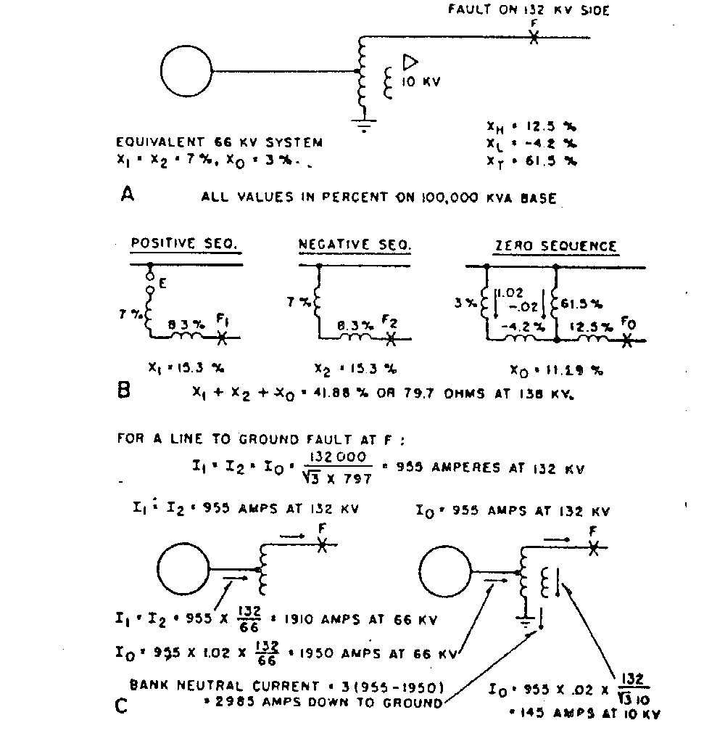

9-3 يك مثال از تغيير جهت دادن جريان در سيم پيچ پلاريزه كننده
روشي كه در اين مورد خاص ميتوان به كار برد اين است كه ترانس هاي جريان واقع در نقطه خنثي اتوترانس و درون سيم پيچ مثلث را با هم موازي كنيم. اين C.T ها بايد طوري به هم متصل شوند كه جريان IN- IT به رله زمين برسد. IT جريان ثالثيه در مبناي ولتاژ خودش است و هنگامي كه در جهت عادي اش جريان مي يابد، مثبت است، IN نيز جريان نوترال ترانس است و هنگامي كه به سمت بالا جريان مي يابد ، مثبت است.
براي نسبت ولتاژهاي اين اتو ترانس و مقاديري كه براي امپدانس سيم پيچ هاي آن در اين مثال بخصوص ذكر شده و براي تمام مقادير ممكن امپدانس سيستم متصل شده با اين اتو ترانس ، جهت IT-IN براي خطاهاي سمت فشار قوي و ضعيف ، يكسان خواهد بود. در خطاهاي سمت 132kv هم IT و هم IN منفي هستند. اما اندازه IN بزرگتر از IT است . بنابراين جريان پلاريزه كننده كه به رله زمين وارد مي شود مثبت خواهد بود زيرا همان طور كه از رابطه IT-IN مشخص است، ترانس جريان واقع در نوترال ترانس به صورت معكوس بسته شده است.
از طرف ديگر براي خطاهاي سمت 66kv هم IT و هم IN مثبت هستند، اما IT بزرگتر است و بنابراين باز هم جريان پلاريزه كننده مثبت خواهيم داشت، اگر چه مقدار آن كوچك است.
بايد دقت كرد كه راه حل ارايه شده در اين جا يك راه حل خاص است كه مي توان به اين سيتم اعمال كرد و ممكن است نتوان در موارد ديگر استفاده كرد. اما با اين وجود ، اين مثال شرح مي دهد كه در برخورد با موارد خاص چه كار بايد كرد.

5-3: مشكل رله هاي حاصل ضربي (Product – type)
همان طور كه در فصل 1 بيان شد اين رله ها دو سيم پيچ دارند كه به كمك هم، گشتاور لازم براي ديسك رله را فراهم مي كنند. يكي سيم پيچ عمل كننده است كه به اتصال باقيمانده ترانس هاي جريان بسته مي شود و ديگري سيم پيچ پلاريزه كننده است كه مي تواند هم توسط جريان نوترال (I_{neut})‌ و هم توسط ولتاژ باقيمانده (V_{res})‌ تغذيه شود و به اين بستگي دارد كه يك ترانس با ستاره زمين شده در آن ايستگاه وجود داشته باشد. در اين نوع رله تنها سيم پيچ عمل كننده داراي سرهايي براي تغيير تپ و تنظيم مقدار پيك آپ رله مي باشد. هنگامي كه رله با جريان نوترال پلاريزه مي شود، زمان عملكرد رله بطور معكوس با حاصل ضرب I_{o}.I_{N} متناسب است. هنگامي كه رله با ولتاژ باقيمانده پلاريزه مي شود اين زمان به حاصل ضرب V_{o}.I_{o} بستگي دارد. هماهنگي زماني اين رله ها با رله هاي ديگر كمي مشكل است و رله هاي جهت دار جريان زياد، اغلب بر اين رله ترجيح داده مي شوند،‌ مگر اين كه هزينه كم براي سيستم حفاظتي مد نظر باشد.
يك مشكل عمده كه در رابطه با اين رله وجود دارد، هنگامي است كه اين رله به وسيله جريان نوترال پلاريزه مي شوديعني هنگامي كه حاصل ضرب دو جريان،‌ زمان قطع را مشخص مي كند. اين مشكل را توسط مثالي كه در شكل 10-3 آمده است، تشريح مي كنيم. با توجه به شكل، يك خطاي زمين در نزديكي بريكر 4 باعث شده است كه المان لحظه اي اين رله عمل كرده و بريكر را سريعا تريپ دهد. در اين هنگام اگر توزيع جريان خطا در سيستم را بصورت نشان داده شده فرض كنيم، رله 1 واقع در ايستگاه A ، جريان I² را دريافت مي كند و رله 3 واقع در ايستگاه B، جريان KI(I+KI) را مي بينيد . در اين موقع ، براي قطع جريان خطا بين رله 1 و رله 3 يك مسابقه برقرار مي شود. براي اين كه رله 3 بتواند جريان خطا را زودتر قطع كند و خط 2-1 كه سالم است همچنان در مدار بماند ،‌ بايد شرط زير برقرار باشد:
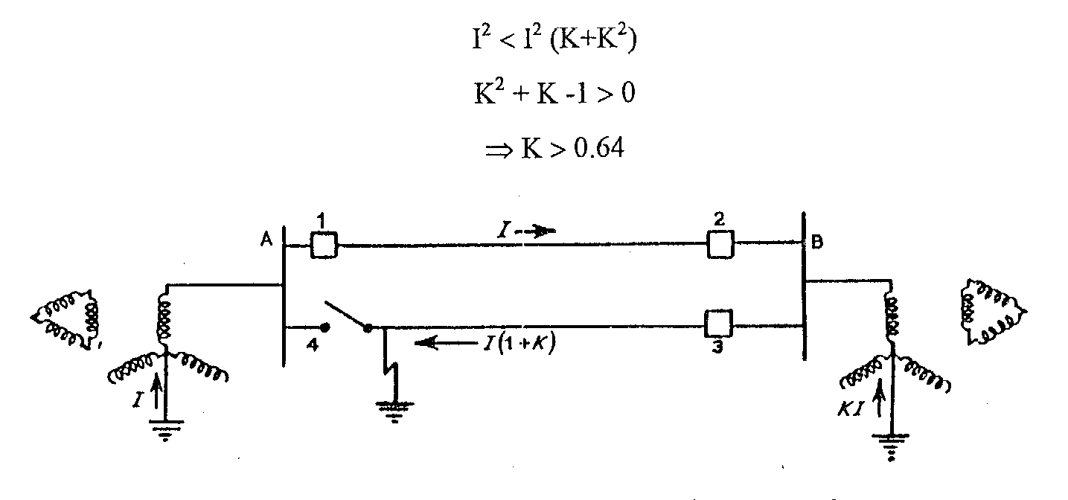
شكل 10-3 مشكل رله هاي حاصل ضربي در خطوط موازي
به عبارت ديگر براي دوري از عملكرد اشتباه رله، جرياني كه از نوترال ترانس واقع در ايستگاه B عبور مي كند بايد بيش از 64 درصد جريان نوترال واقع در ايستگاه A باشد . اين مشكل در همه شبكه ها وجود ندارد و وقوع آن بستگي به مقدار امپدانس هاي مولفه صفر شبكه دارد يكم حاسبه جريان خطاي فاز به زمين در سمت خط يك بريكر باز مي تواند اين شرايط را آزمايش كند. رله هاي ديگر جريان زياد جهت دار يا رله هايي كه از نوع حاصل ضربي نيستند، تحت تاثير اين مشكل قرار نمي گيرند زيرا جرياني كه از خط معيوب عبور مي كند، هميشه بزرگتر يا مساوي جريان خط سالم است.
يكي از روش هايي كه در چنين مواردي مي تواند رله 1 را از عملكرد اشتباه باز دارد اين است كه از ولتاژ مولفه صفر استفاده كنيم يعني ولتاژ مولفه صفر را به عنوان ناظر بر كار رله حاصل ضربي قرار دهيم. چون در صورت خطاي زمين ولتاژ مولفه صفر بالا مي رود يك رله ولتاژي كه از اين ولتاژ تغذيه مي شودرا طوري قرار مي دهيم كه وقوع خطاي زمين را تاييد كند. در غير اين صورت فرمان تريپ صادر شده از طرف رله بي تاثير خواهد بود.
6-3 مشكل جريان القا شده در خطوط موازي
در شبكه قدرت موارد زيادي وجود دارد كه خطوط موازي بر روي يك برج كار انتقال قدرت را انجام مي دهند اين نزديكي دو خط باعث ايجاد ترويج متقابل بين آن ها شده و جريان مولفه صفر ايجاد شده بخاطر اين تزويج باعث ايجاد مشكلاتي براي رله هاي زمين مي شود. به عبارت ديگر هنگامي كه يك خطاي زمين در يكي از دو خط رخ مي دهد اين خطا مي تواند جرياني در خط ديگر القا كند كه باعث عملكرد اشتباه رله هاي آن خط شود.
اين جريان القا شده هم هنگام وقوع خطاي تك فاز به زمين و هم هنگام وقوع خطاي دو فاز به زمين مي تواند برقرار شود. مقدار اين جريان به طور معكوس با فاصله دو خط موازي و به صورت مستفيم با ولتاژ خطوط متناسب است. يعني هر چه فاصله خطوط كمتر باشد امپدانس متقابل بيشتر است و هر چه ولتاژ سيستم بالاتر باشد مقدار اين امپدانس و در نتيجه جريان القا شده بيشتر خواهد بود.
در اين جا خلاصه اي از آزمايش هاي انجام شده توسط شركت Sierra Pacific در مورد اين مشكل مهم براي درك بهتر موضوع ارائه مي شود و پس از آن نتايج لازم را استخراج كرده و راه حل هايي نيز ارائه خواهيم كرد.]3[
دو جفت خط انتقال كه توسط شركت فوق الذكر طراحي شده است. در شكل 11-3 نشان داده شده اند. اين خطوط موازي مورد شبيه سازي كامپيوتري قرار گرفته اند . خطوط 117 و 152 كه از ايستگاه North Valmy خارج مي شوند و خطوط 148 و 168 كه از ايستگاه Maggie Creek خارج مي شوند ، خطوط 120 كيلو ولتي هستند كه تا قسمتي از مسير موازي هم بوده و سپس از هم جدا مي شوند . شبيه سازي كامپيوتري در اين آزمايش توسط نرم افزار «Aspen oneliner» انجام شده است. در جداول A1 در ضميمه وضعيت رله گذاري اين خطوط بطور كامل تشريح شده است.
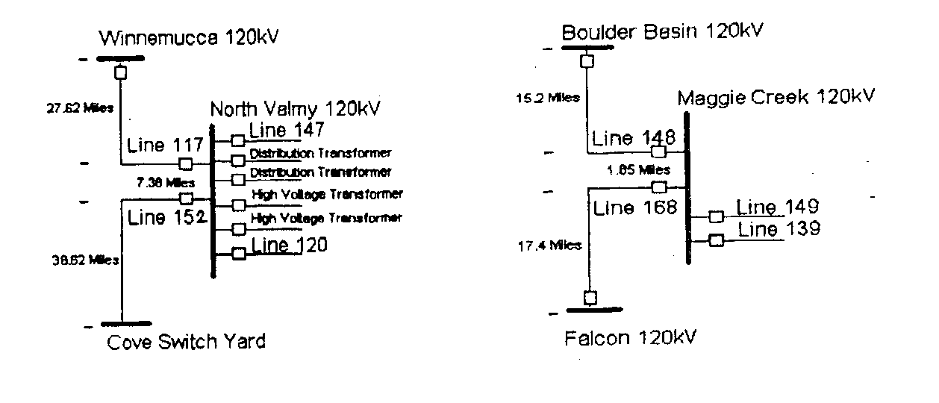
شكل 11-3 شبكه هاي مورد استفاده در آزمايش
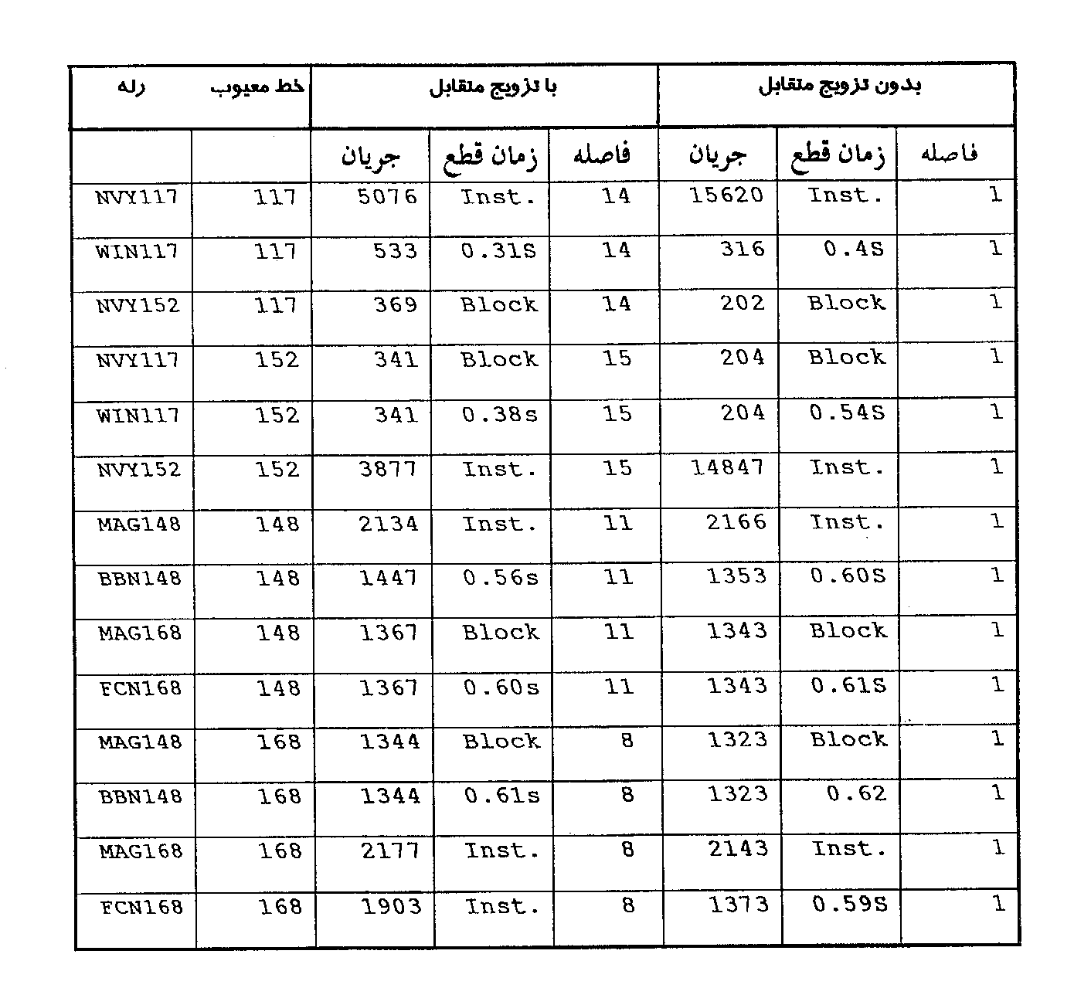
شبيه سازي ها يك بار در نظر گرفتن تزويج متقابل و بار ديگر بدون در نظر گرفتن آن انجام شده است . نتايج اين شبيه سازي ها هم برا ي خطاي تك فاز به زمين و هم خطاي دو فاز به زمين به طور خلاصه در جداول 2-3 و 3-3 نشان داده شده است.
جدول 2-3 نتايج آزمايش براي خطاي دو فاز به زمين

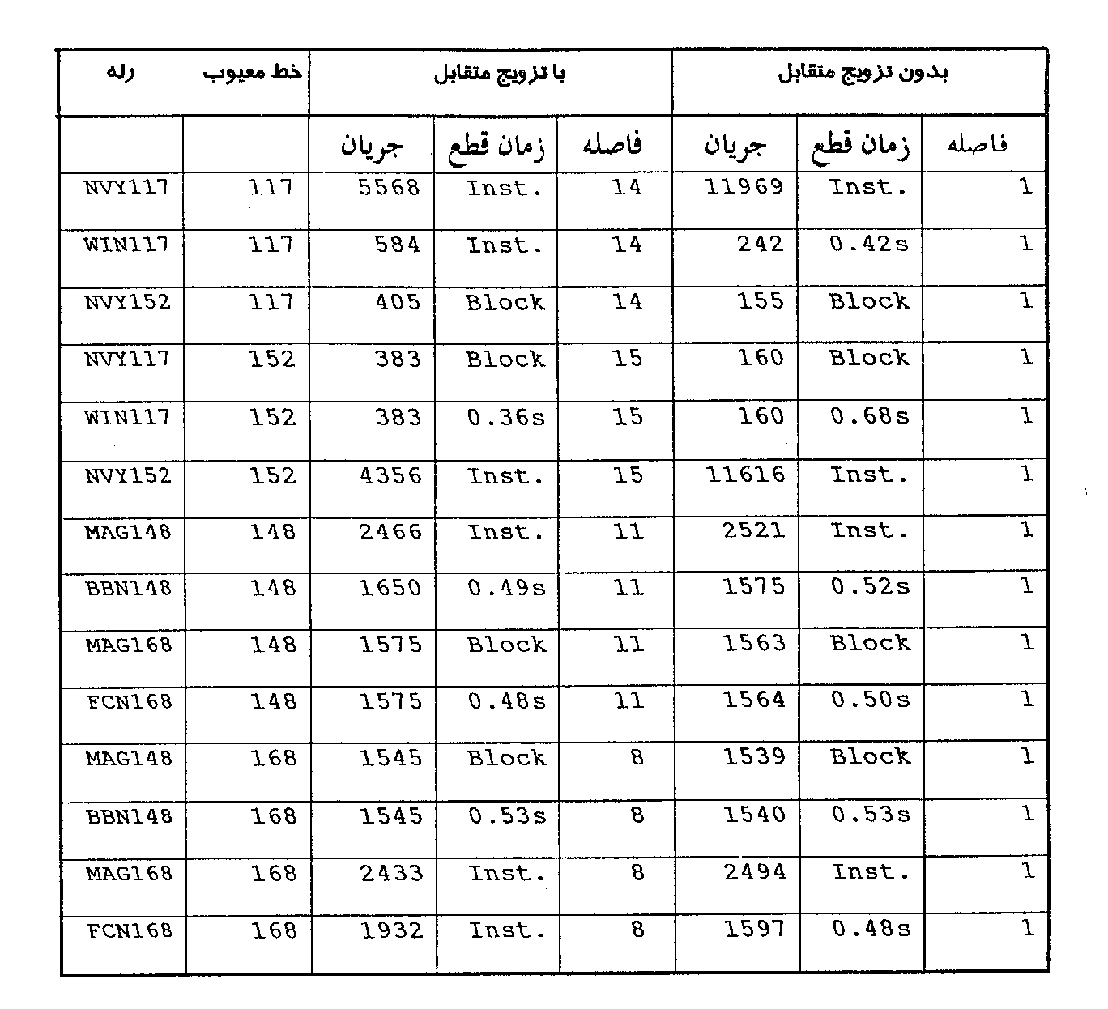
جدول 3-3 نتايج آزمايش براي خطاي تك فاز به زمين
بحث در مورد نتايج به دست آمده:
همان طور كه از شكل 11-3 مشخص است همه خط ها ، يك رله زمين در نزديكي شين مشترك دارند و جز خط 152 يك رله نيز در طرف ديگر خط دارند. نتايج بدست آمده نشان مي دهد كه رله واقع در انتهاي خط سالم، ممكن است براي يك خطاي زمين در خط مجاورش عمل كند زيرا جهت جريان در جهت تريپ رله است. رله نزديك به شين مشترك و روي خط سالم، در هيچ يك از خطاهاي خط مجاورش عمل نمي كند، زيرا المان جهت دار آن، جهت خطا را تاييدنكرده و رله را در وضعيت «بلاك» قرار مي دهد.
نتيجه ديگري كه از جداول فوق مي توان بدست آورد اين است كه در تمام شبيه سازي ها كه تزويج متقابل بين خطوط نيز اثر داده مي شود ماكزيمم جريان القا شده روي خط سالم هنگامي بوجود مي آيد كه خطا در خط ديگر، جايي كه دو خط موازياز هم جدا مي شوند رخ داده باشد. اين نتيجه تا حدودي غير منتظرانه است.
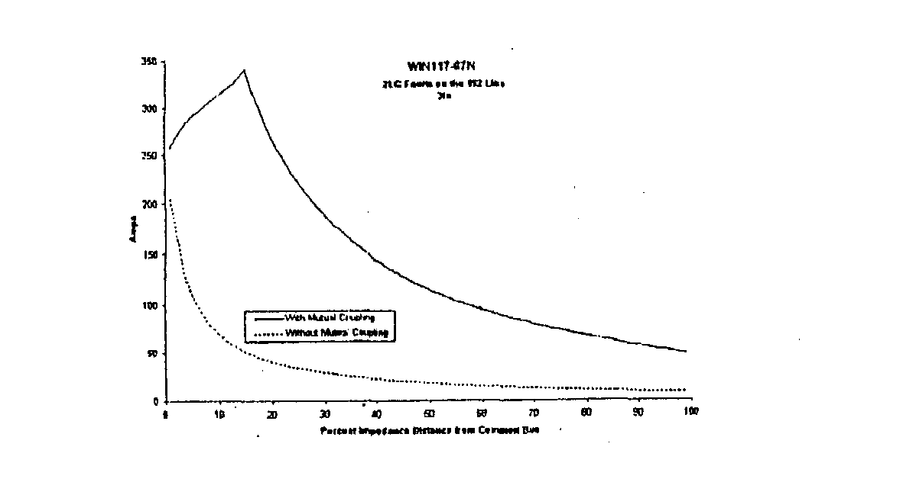
يكي ديگر از نتايج اين است كه با تاثير دادن تزويج متقابل، جرياني كه از رله هاي نزديك به شين مشترك و هم چنين از رله انتهايي خط سالم مي گذرد افزايش مي يابد. در شبكه هايي كه تحت آزمايش قرار گرفته اند افزايش جريان چندان زياد نيست كه بتواند روي هماهنگي رله ها اثر منفي بگذارد. تنها يك مورد استثنا وجود دارد كه اختلاف بين دو جريان بسيار زياد است. اين مورد، خطا روي خط 152 است كه بدون در نظر گرفتن تزويج متقابل ، جريان 51 آمپر از رله WIN 117-67n عبور مي كند و با در نظر گرفتن تزويج متقابل، جريان عبوري از اين رله 341 آمپر است. در ساير موارد، افزايش جريان چندان محسوس نيست. شكل 12-3 جريان عبوري از اين رله را هم با در نظر گرفتن تزويج و هم بدون در نظر گرفتن آن، هنگام رخ دادن يك خطا در خط مجاور نشان مي دهد. اين منحني با استفاده از اطلاعات بدست آمده در اين شبيه سازي ترسيم شده است . منحني نشان مي دهد كه هر چه از شين مشترك به سمت شين غير مشترك پيش مي رويم ، در فاصله اي كه خطوط موازي هستند ، جريان خطاي القا شده افزايش مي يابد و در فواصل بعد از نقطه اي كه خطوط جدا مي شوند ،‌اين جريان كاهش مي يابد.
شكل 12-3 مقايسه جريان هاي عبوري از يك رله ، با و بدون تاثير دادن ترويج متقابل
يكي ديگر از اثرات منفي تزويج متقابل اين است كه هنگامي كه تزويج متقابل خطوط نيز در شبيه سازي مدل مي شود، جرياني كه از رله واقع در انتهاي خط معيوب مي گذرد كاهش مي يابد. در سه مورداز سبيه سازي ها ، ‌زمان عملكرد رله انتهاي خط معيوب، از «لحظه اي» به يك زمان نسبتا زيادي افزايش مي يابد. اين باعث مي شود كه خطا توسط رله نزديك پاك شود اما بريكر انتهاي خط معيوب، بسته باقي بماند.
راه حلي كه ميتوان براي جلوگيري از عملكرد اشتباه رله وقاع در انتهاي خط سالم بكار برد اين است كه ازولتاژ مولفه صفر استفاده كنيم. چون در صورت خطاي زمين در يك خط، ولتاژ مولفه صفر زياد مي شود مي توان اين ولتاژ را در نزديكي رله توسط يك ترانس ولتاژ ستاره زمين شده – مثلث باز بدست آورده و به يك رله ولتاژ زياد اعمال كرد.
كنتاكت اين رله ولتاژي را بايدبه صورت سري با كنتاكت رله جهت دار زمين قرار داد. در اين صورت اگر خطاي زمين در همان خط رخ دهد، به علت بالا رفتن ولتاژ مولفه صفر، اين رله ولتاژي كنتاكت خروجي اش را بسته و مسير تريپ را كامل مي كند . به عبارت ديگر در صورتي كه خطا روي خط مجاور باشد و جريان القا شده باعث عملكرد رله زمين شده باشد،‌اين رله ولتاژ زياد كه ولتاژ مولفه صفر خط سالم را كمتر از مقدار تنظيمي اش مي بيند، عمل نمي كند و بنابراين مسير تريپ كامل نمي شود.
راه حل ديگر از ولتاژ فاز به زمين سيستم است. مي دانيم كه در اثر خطاي زمين، اين ولتاژ كاهش مي يابد. به همين خاطر مي توان اين ولتاژ را به عنوان ناظر بر عملكرد رله جهت دار استفاده كرد. اين ولتاژ را بايد به يك رله ولتاژ كم متصل كرد كه كنتاكت خروجي اش به صورت سري با كنتاكت رله زمين قرار دارد. در صورت وقوع خطاي زمين ،‌ به علت كم شدن ولتاژ فاز به زمين سيستم رله ولتاژ كم موجود ،‌ مسير تريپ را كامل مي كند و نيابر اين عملكرد رله جهت دار زمين مفيد خواهد بود.
يك روش ديگر برا ي جلوگيري از عملكرد اشتباه رله زمين واقع در انتهاي يك خط سالم اين است كه از جريان مولفه منفي (I₂) بجاي ولتاژ مولفه صفرصفر استفاده كنيم. زيرا مقدار جريان مولفه منفي القا شده بسيار كمتر از جريان مولفه صفر است و بنابراين بدينوسيله مي توان حفاظت مطمئن تري را در خطوط موازي انجام داد.
7-3 كاربرد مشخصه هيبريد
گاهي اوقات هماهنگي زماني رله هاي جريان زياد زمين در شبكه هاي انتقال كار مشكلي مي شود. اين هماهنگي اگر تنها توسط رله هاي زمان معين و زمان معكوس انجام گيرد، ممكن است سرعت و حساسيت لازم براي برداشتن خطاي زمين ايجاد نشود. تركيب دو مشخصه ذكر شده در بيشتر موارد ميتواند حساسيت و سرعت رله ها را بهبود بخشد و در نتيجه حفاظت زمين مطمئن تري را ايجاد كند. اگر رله هاي ديجيتالي بتوانند همزمان از دو مشخصه استفاده كنند،‌ هيچ هزينه اضافي براي اعمال اين رله ها به تجهيزات شبكه قدرت احتياج نخواهد بود.
رله هاي با مشخصه زمان معكوس در سرتاسر آمريكا براي حفاظت زمين خطوط انتقال استفاده مي شوند. همان طور كه مي دانيم زمان عملكرد اين رله با اضافه شدن جريان خطا كاهش مي يابد. مشكلي كه در رابطه با اين رله ها وجود دارد اين است كه زمان عملكرد آن ها براي جريان هاي خيلي كم، ‌بسيار زياد است. از طرف ديگر زمان عملكرد آن ها در مقادير كم جريان مثلا 1 تا 5/1 برابر جريان پيك آپ، اغلب نامعين است و به طور دقيق نمي توان مقدار آن را بدست آورد. طولاني بودن اين زمان قطع به عنوان يك مزيت نيز محسوب مي شود زيرا در مواردي كه ممكن است رله خطايي خارج از منطقه حفاظتي اش را ببيند، به علت زياد بودن اين زمان، هماهنگي لازم بين رله ها حفظ شده و رله هاي ديگر روي آن خط عمل خواهند كرد. در كشور ما نيز بيش از 90 درصد رله هاي زمين از اين مشخصه استفاده مي كنند.
رله هاي با مشخصه زمان معين، ساختمان ساده تري دارند و معمولا از يك تايمر براي ايجاد تاخير زماني استفاده ميكنند . اين رله ها در مقادير كم جريان نيز حفاظت خوب و سريعي را ايجاد مي كنند. معمولا برد يك رله جريان به طور دقيق مشخص نيست و به عواملي نظير امپدانس منبع، امپدانس خط انتقال تا محل خطا و هم چنين به مقاومت خطا بستگي دارد. در شبكه هاي حلقوي فشرده، جرياني كه از ترمينال هاي خط تحت حفاظت به سمت خطايي واقع در خطوط ديگر سرازير مي شود،‌بسيار كم است زيرا تعداد زياد خطوطي كه به يك خطاي دور جريان مي ريزند باعث مي شود كه جريان هر يك از اين خطوط در مقايسه با كل جريان خطا مقدار كمي باشد. در اين شبكه ها استفاده از رله هايي با مشخصه زمان معين بسيار ساده است زيرا مقدار Over Reach رله براي خطاهاي دور محدود است. كم بودن مقاومت خطا نيز باعث مي شود كه رله خطاهاي خارج از منطقه حفاظتي اش را نبيند. در اروپا به خاطر استفاده فراوان از سيم گارد معمولا مقاومت خطاي زمين كم است و اين باعث شده است كه استفاده از اين رله در آنجا گسترش يابد.
رله هاي هيبريد،‌رله هايي هستند كه دو مشخصه زمان معكوس و زمان معين را با هم تركيب كرده اند. به عبارت ديگر المان مربوط به هر كدام ازاين دو مشخصه به صورت موازي عمل مي كنند يعني هر كدام كه روي يك خطا سريع تر عمل كند ،‌ فرمان تريپ را صادر خواهد كرد. استفاده از اين مشخصه باعث ايجاد مزايايي مي شود كه توسط مثال زير شرح داده ميشوند. ]4[
شكل 13-3 بخشي از يك شبكه قدرت 60 كيلوولتي را نشان مي دهد كه شامل يك حلقه با 6 ايستگاه است. اين شبكه حلقوي، توسط دو اتو ترانس 60/230 كيلو ولت تغذيه ميشود. تمام خطوط به وسيله رله هاي جريان زياد جهت دار دردو انتها محافظت مي شوند. همه رله ها يك مشخصه زمان معكوس و دو مشخصه زمان معين دارند. و همچنين از يك المان لحظه اي استفاده مي كنند.
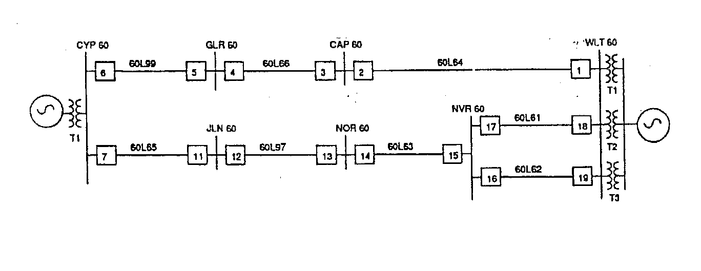

شكل 13-3 شبكه حلقوي مورد مطالعه جهت هماهنگي رله ها
اضح است كه براي هماهنگي بين رله ها بايد مشخصه آن ها را يكي پس از ديگري كنار هم قرار دهيم. اين كار، هم در جهت عقربه ساعت و هم در خلاف آن بايد انجام شود. در اين مثال هماهنگي رله هاي جهت دار در جهت عقربه هاي ساعت مورد مطالعه قرار مي گيرد. جدول A2 در ضميمه، جريان هاي خطا را در شرايط بحراني شبكه به منظور انجام هماهنگي نمايش مي دهد.
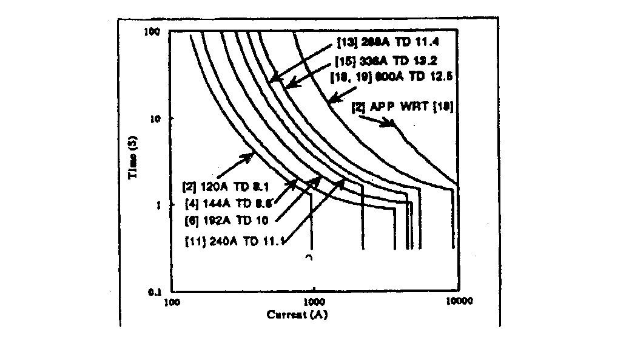
منحني هاي هماهنگي اين رله ها تنها با استفاده از مشخصه زمان معكوس و المان لحظه اي ، در شكل 14-3 نشان داده شده اند از اين شكل مشخص است كه كند ترين رله ها، رله هاي 18 و 19 هستند كه جريان پيك آپ آن ها روي 600 آمپر و مقدار T.D آن ها در 5/12 تنظيم شده است. رله شماره 11 به علت اين كه خطاهاي نزديك منبع را مي بيند تنظيم المان جريان زياد آن در مقدار كمتري صورت گرفته است.
شكل 14-3 هماهنگي رله هاي زمين فقط با استفاده از مشخصه معكوس
منحني هاي هماهنگي اين رله ها با استفاده از مشخصه هيبريد در شكل 15-3 نشان داده شده است. همانطور كه در شكل مسخص است دو قسمت انتهايي مشخصه زمان معكوس با مشخصه زمان معين جايگزين شده است. مشخصه زمان معين طور ي تنظيم شده است كه فاصله زماني بين عملكرد دو رله حداقل 0.3 ثانيه باشد تا رله فرصت كافي براي عملكرد داشته باشد. رله هاي 18 و 19 كه جريان پيك – آپ آن ها قبلا 600 آمپر بود،‌حال در مقدار 480 آمپر تنظيم مي شوند. حتي مي توان مقدار اين جريان را تا 360 آمپر كاهش داد. تنظيم T.D آن ها نيز از روي 5/12 انجام شده بود با استفاده از مشخصه هيبريد به 1/8 كاهش يافته است.
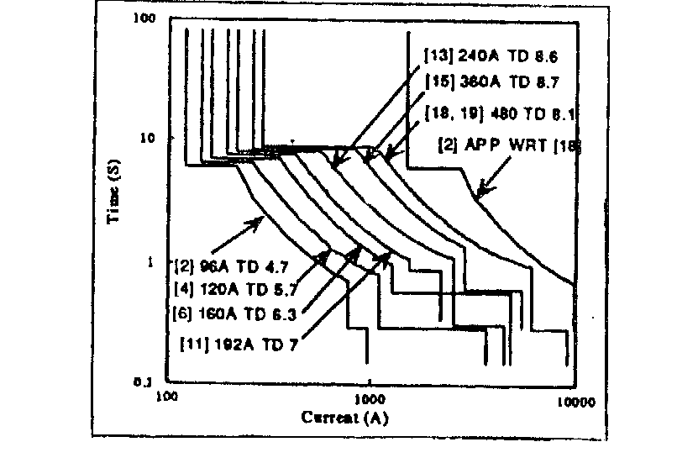

شكل 15-3 هماهنگي رله هاي زمين با استفاده از مشخصه هيبريد

بايد دقت شود كه المان لحظه اي رله ها در همان مقدار قبلي شان تنظيم مي شوند يعني استفاده از مشخصه هيبريد مقادير المان هاي لحظه اي را تغيير نمي دهد. در هماهنگي جديد، هر رله از يك مشخصه زمان معكوس ،‌ دو مشخصه زمان معين و يك المان لحظه اي استفاده كرده است. ار بخواهيم مقايسه اي بين مشخصه جديد و مشخصه هاي قبلي انجام دهيم، مي توانيم از شكل 16-3 استفاده كنيم كه منحني هاي رله هاي 18 و 19 را با مشخصه هاي حالت قبل مقايسه كرده است.
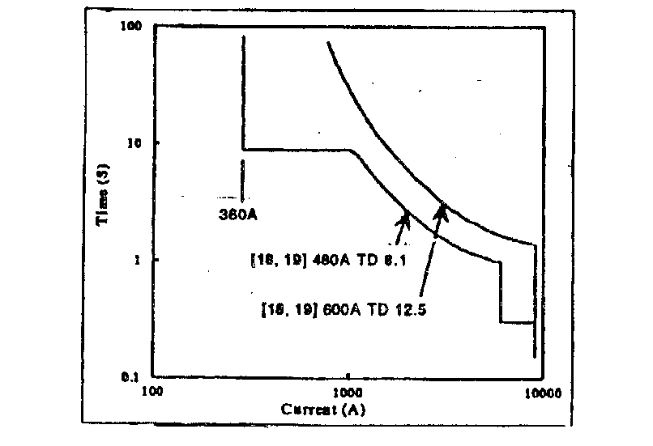

شكل 16-3 مقايسه مشخصه هاي معكوس هيبريد
افزايش سرعت و حساسيت رله ها از منحني ها كاملا مشخص است . زيرا جريان پيك –آپ از 600 آمپر به 360 آمپر كاهش يافته است يعني اين رله ها جريان هاي خطاي كمتر را نيز مي بينند در نتيجه حساسيت آن ها افزايش يافته است. اگر زمان قطع اين رله ها را د رجريان هاي خيلي كم و خيلي زياد مقايسه كنيم مشاهده مي شود كه در هر دو مورد، مشخصه هيبريد به زمان كمتري احتياج دارد و اين بدليل استفاده از مشخصه زمان معين در اين دو منطقه است. اكنون زمان قطع رله در جريان هاي كم، بر خلاف رله هاي زمان معكوس ، معين است.
هماهنگي در حالت ديناميك:
روش مشخصه هاي هيبريد كه در بالا شرح داده شد بايد در حالت ديناميك نيز هماهنگي لازم را ايجاد كند. به عبارت ديگر اگر پس از وقوع خطا ،‌مقدار جريان خطا تغيير كند، اين هماهنگي همچنان بايد برقرار باشد.
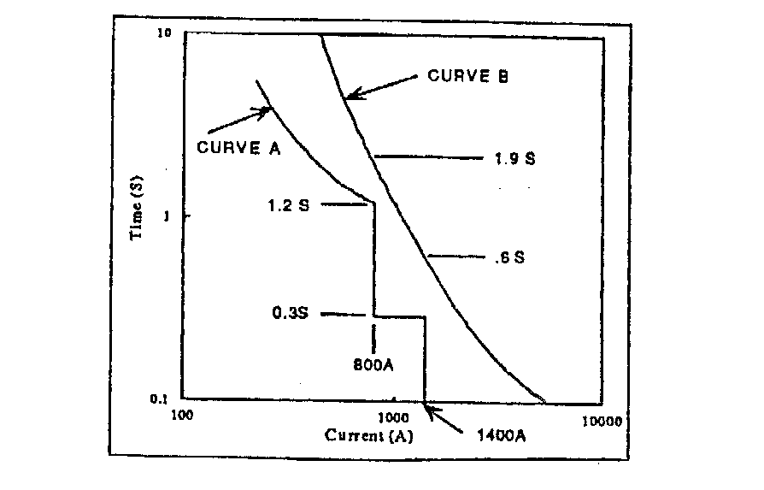

شكل 17-3
به عنوان مثال شكل 17-3 حالتي را نشان مي دهد كه رله با مشخصه هيبريد،‌مي خواهد با يك رله ديگر هماهنگ شود. فرض مي كنيم كه در خطاهاي زمين ،‌ جريان عبوري از رله اصلي(A) و رله پشتيبان (B)، يكسان باشد، مشخص است كه در حالت پايدار ،‌ يك فاصله زماني براي ايجاد هماهنگي بين دو منحني وجود دارد. در جريان 800 آمپر، به اندازه 7/0 ثانيه و در جريان 1400 آمپر ، به اندازه 3/0 ثانيه بين دو منحني حاشيه امنيت د رنظر گرفته شده است. در اين جا فرض مي كنيم كه هر دو رله از نوع الكترو مكانيكي هستند كه بر اسا س خاصيت گشتاور ايجاد شده در ديسك كار مي كنند. اگر يك خطاي زمين با جرياني حدود800 آمپر (مثلا 799 آمپر)‌ به مدت 9/0 ثانيه برقرار باشد ،‌ با توجه به مشخصه ها، ديسك رله اصلي تقريبا 75 درصد و ديسك رله پشتيبان تقريبا 50 درصد از مسير خود براي تريپ را طي مي كنند. در اين هنگام اگر جريان خطا به طور ناگهاني به 1400 آمپر (كمي كمتر از آن)‌افزايش پيداكند ،‌ رله اصلي 3/0 ثانيه ديگر زمان لازم دارد كه تريپ بدهد زيرا در اين جريان از طريق بخش زمان معين عمل خواهد كرد. رله پشتيبان نيز كه نصف مسير تريپ را طي كرده، تقريبا 3/0 ثانيه زمان لازم دارد كه عمل كند. در نتيجه ممكن است به علت اين كه فاطله زماني لازم حفظ نشده است، عملكرد اشتباه براي رله پشتيبان پيش بيايد و زودتر از رله اصلي عمل كند . تنها به خاطر همين مساله است كه كاربرد رله هيبريد تا حدودي مورد ترديد قرار گرتفه است. البته تحقيقات گسترده اي در زمينه استفاده از رله هاي ديجيتالي هيبريد در حال انجام است و آزمايشات نشان داده اند كه اين رله در حالت ديناميك چندان مشكلي ندارد.

فصل چهارم

سيستم هاي حفاظت زمينِ ديفرانسيلي
با ظهور مقوله حفاظت خطاي زمين و استفاده از آن در شبكه هاي قدرت،‌ مشكلاتي در رابطه با كاربرد اين نوع حفاظت در سيستم هايي كه چند منبع دارند و يا چند نقطه زمين شده اند، بوجود آمده است. يكي از اين سيستم ها، پست (ايستگاه)‌دو سو تغذيه است كه حفاظت فيدرهاي آن در برابر خطاي زمين احتياج به مطالعات دقيق مهندسي دارد.
تا كنون تلاش هاي زيادي براي طراحي حفاظت هاي بهينه زمين در چنين سيستم هايي صورت گرفته است . يكي از نتايج بدست آمده استفاده از سيستم ديفرانسيل اصلاح شده است كه در اين فصل در باره چگونگي اعمال اين سيستم و همچنين مزاياي آن به تفصيل بحث خواهد شد.]5[
  - معرفي سيستم ديفرانسيل اصلاح شده
سيستم ديفرانسيل اصلاح شده كه در اين فصل بررسي مي شود قابليت انتخاب خطاي زمين را حتي در سيستم هايي كه چند منبع دارند و هر كدام در بيش از يك نقطه زمين شده اند،‌ايجاد مي كند. كاربرد اصلي اين نوع حفاظت در سيستم هاي فشار ضعيف است كه مستقيما زمين شده اند . با اين وجود،‌ استفاده از آن در شبكه هاي ولتاژ متوسط كه به وسيله يك مقاومت كم زمين شده اند نيز رواج دارد.
سيستم هاي ديفرانسيلي براي حفاظت تجهيزات دو سو تغذيه، فراوان استفاده مي شوند. سيستم ديفرانسيل اصلاح شده با تغيير و تعديل سيستم ديفرانسيل قديمي بوجود آمده است. سيستم ديفرانسيل اصلاح شده ،‌ سيستم ديفرانسيلي است كه در آن سيگنال خروجي كه عملكرد بريكرها را سبب مي شود ،‌ در اثر همكاري دو يا تعداد بيشتري C.T ايجاد مي شود. اين سيستم طوري طراحي شده است كه اثر منفي زمين هاي چندگانه را بر عملكرد رله هاي زمين خنثي مي كند. اصطلاح «Modified Differential» اغلب در صنعت استفاده مي شود و اين نوع سيستم به عنوان سيستمي كه نسبت به اثرات زمين هاي چندگانه مصون است ،‌ شناخته شده است.
2-4 انواع سيستم هاي ديفرانسيلي
1-2-4 :سيستم ديفرانسيل قديمي
به عنوان يك نقطه شرو ع بحث را از سيستم ديفرانسيل قديمي كه تا حدودي آشنا نيز مي باشد آغاز مي كنيم. اين سيستم كه در شكل 1-4 نمايش داده شده است در تجهيزات دو سو تغذيه مورد استفاده قرار مي گيرد. اين نوع سيستم سالها در حفاظت زمين استفاده شده است با اين وجود،‌نسبت به اثرات زمين هاي چندگانه مصون نيست.
همان طور كه در شكل 1-4 نشان داده شده است حساسيت رله زمين به خاطر اين كه يك مسير ديگر براي برگشت جريان خطا به سيستم وجود دارد، كاهش مي يابد. جريان خطا به عنوان تابعي از امپدانس نسبي زمين كه محاسبه آن نيز بسيار مشكل است، بين اين دو مسيرتقسيم مي شود. در مثالي كه در شكل 1-4 آمده است بريكر اصلي A باز است و دو بريكر ديگر بسته هستند به طوريكه هر دو فيدر توسط ترانس A تغذيه مي شوند. در يك خطاي زمين در فيدر B جرياني كه از ره زميني كه بريكر A را كنترل مي كند ، عبور مي كند، برابر 0.25pu است در حالي كه تنظيم اين رله روي 1pu انجام شده است . بنابراين اين حساسيت رله زمين به يك چهارم مقدار تنظيمي آن كاهش يافته است.
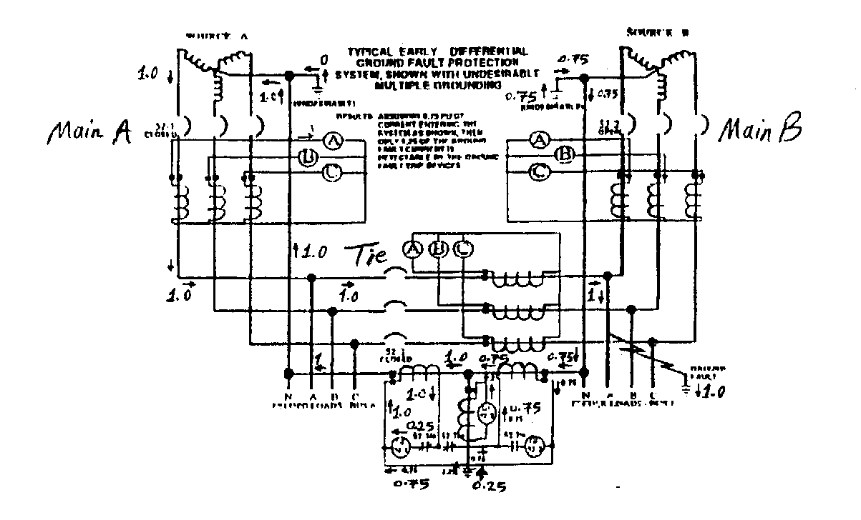
شكل 1-4 سيستم ديفرانسيل حفاظت زمين قديمي
يكي ديگر از معايب سيستم ديفرانسيل قديمي اين است كه اين سيستم قابليت انتخاب خود را در برخي خطاها از دست مي دهد. به عنوان مثال هنگام يكه هر دو فيدر توسط يك منبع تغذيه مي شوند و بريكر Tie بسته است،‌اگر يك خطاي زمين در پايين دست اين بريكر رخ دهد ما مي خواهيم كه بريكر Tie تريپ صادر كند اما بريكر اصلي در همان وضعيت بسته باقي مي ماند . اين باعث مي شود كه شين سالم كه بين بريكر اصلي و بريكر Tie قرار گرفته است، همچنان بارهايش را تغذيه كند. اما چنان كه در شكل نشان داده شده است،‌اين خطاي زمين باعث ميشود كه هم بريكر Tie و هم بريكر اصلي تريپ داده شوند و در نتيجه شين سالم نيز از مدار خارج شود. اين راح مناسبي نيست و روش ديگري بايد طراحي شود كه بوسيله آن شيني كه در آن خطا رخ داده است از بقيه سيستم ايزوله شود. به عبارت ديگر ،‌ شين سالم خطا ديده را بايد ازتمام منابعي كه به آنها متصل است جداكرد.

2-2-4: سيستم ديفرانسيل اصلاح شده
اين سيستم كه در شكل 2-4 نمايش داده شده است،‌به صورتي طراحي شده كه هنگامي كه شبكه داراي چند منبع باشد و هر منبعي نيز زمين شده باشد،‌ اين بر كارآيي سيستم حفاظتي تاثير منفي نداشته باشد. مشابه تمام سيستم هاي ديفرانسيلي ،‌ پاسخ يا عملكرد يك رله به خروجي يك يا تعداد بيتشري C.T و يا سنسور وابسته است. فلسفه طراحي اين سيستم بگونه اي است كه برآيند جريان هاي اين C.T ها كه وارد رله مي شود،‌ مشخص كننده يك خطاي زمين واقعي است و تمام جريان ها در شرايط كار نرمال سيستم طوري با هم جمع مي شوند كه هيچ جرياني از تجهيزات تريپ دهنده نمي گذرد. به عبارت ديگر مقادير جريان ها در هر گره ممكن است هم از نظر اندازه و هم از نظر زاويه حالت هاي بي شماري داشته باشند كه به نوع سيستم بستگي دارد. با اين وجود منتجه آن ها كه از تجهيزات حفاظتي عبور مي كند،‌ هميشه سيستم را به طور صحيح كنترل مي كند. پس اولين مزيت سيستم هاي ديفرانسيلي اصلاح شده اين است كه هر منبع مي تواند به طور جداگانه و يا همزمان با چند منبع ديگر زمين شود.
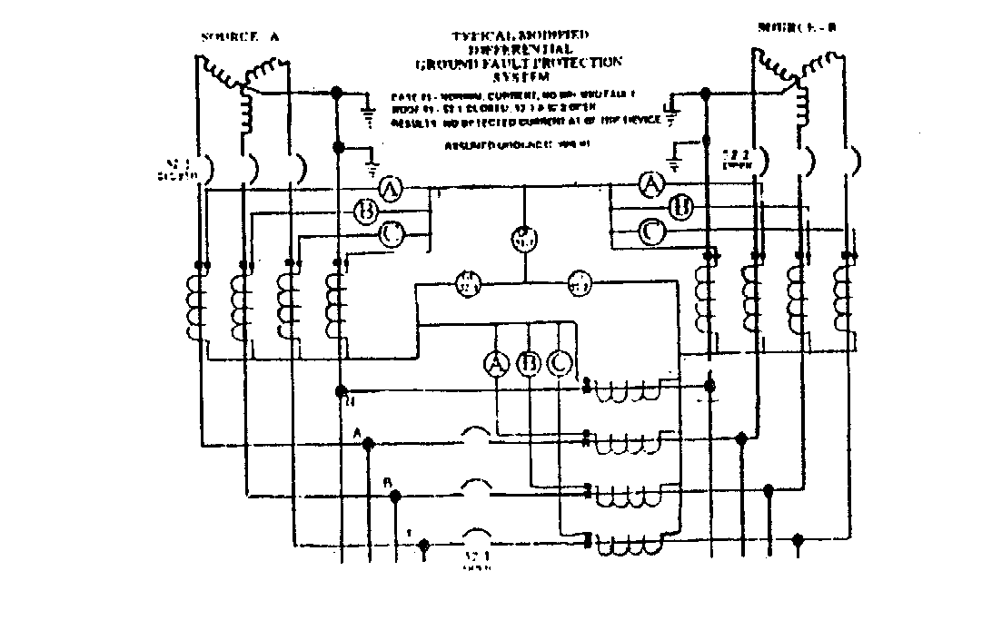
مزيت دوم اين حفاظت ديفرانسيلي اين است كه از آنجايي كه اين سيستم به جريان منتجه خروجي از C.T ها حساس است،‌ تجهيزات حفاظتي متداول كه تا كنون در سيستم هاي قدرت استفاده مي شده است را نيز ميتوان مجددا بكار برد. مثلا C.T توالي صفر را كه استفاده از آن ها در اكثر سيستم هاي ولتاژ متوسط متداول است، مي توان به جاي هر گروه از C.T هاي نشان داده شده در شكل 2-4 بكار برد بصورتي كه هر چهار هادي از درون آن عبور كند.
شكل 2-4 سيستم ديفرانسيل اصلاح شده
مزيت ديگر اين است كه در اين سيستم ديفرانسيلي به همان تعداد C.T و رله احتياج است كه در سيستم ديفرانسيل قديمي احتياج بود . بنابراين هزينه ساخت چنين سيستمي نيز بيشتر از سيستم قديمي نيست.
حفاظت خطاهاي زمين بوسيله سيستم ديفرانسيل اصلاح شده معايب بخصوصي نيز دارد كه به چند مورد آن ها اشاره مي كنيم. اولين مورد اين است كه درك عملكرد آن ها كمي مشكل است و چندان د رصنعت شناخته شده نيستند. در اين فصل سعي خواهيم كرد كه كارآيي اين سيستم را شرح دهيم تا آشنايي مختصري با نوع عملكرد و استفاده از آن انجام گيرد.
يكي ديگر از معايب اين سيستم اين است كه امكان داردتحت شرايطي به يك بريكر كه قبلا در حالت باز بوده است فرمان تريپ صادر شود. اين ضرري به سيستم نمي رساند اما هنگامي كه تجهيزات رله حفاظتي مجهز به علامت تريپ باشند اين علامت ممكن است به طور دقيق وضعيت بريكر ها را مشخص نكند و در نتيجه باعث گيج شدن اپراتور شود.
3-4 تحليل شبكه قدرت
در شبكه هاي بزرگ و شبكه هاي بسيار مهم ، استفاده از دو منبع قدرت بسيار متداول است با اين وجود استفاده از تعداد بيشتري منابع نيز روز به روز در حال گسترش است. در اين بخش يك پست دو سو تغذيه مورد بحث قرار خواهد گرفت و تحليل هاي لازم براي درك حالت هاي مختلف آن انجام خواهد شد. واضح است كه در اين جا ممكن است در همه شرايط، دو منبع به طور موازي كار انتقال قدرت را انجام ندهند و تنها يكي از منابع در مدار باشد. از خصوصيات ديگر اين سيستم اين است كه هم بريكرهاي اصلي و هم بريكر Tie به رله هاي زمين مجهز هستند . به عبارت ديگر هنگامي كه تمام بريكرها در حالت بسته هستند، اين سيستم بايد بتواند حفاظت مطمئني را بوجود آورد. در اين حالت سيستم حفاظتي بايد بتواند آن دو بريكري را كه به شين معيوب قدرت منتقل ميكنند،‌تريپ دهد و شين ديگر را هم چنان در مدار باقي گذارد.
    - مفاهيم اوليه تحليل شبكه
براي تجزيه و تحليل شبكه اي كه در شكل 2-4 نشان داده شده است بايد مطمئن شويم كه اصول اساسي تحليل چنين مدارهايي را مي دانيم به عنوان يادآوري چند نمونه از آن ها در زير بيان مي شوند:
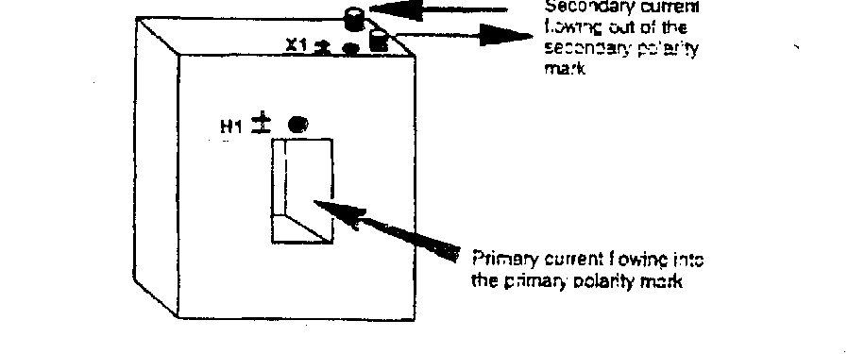
- در تمام ترانس هاي جريان ، قواعد علامت گذاري براي تشخيص پلاريته رعايت شده است. ترانس هاي جريان معمولا از نوع پنجره اي هستند . علامت مشخص كننده پلاريته اوليه،‌روي پنجره اوليه قرار گرفته است و علامت مشخص كننده پلاريته ثانويه،‌در كنار يكي از ترمينال هاي ثانويه قرار گرفته است. اين علامت ها مي توانند به شكل هاي گوناگوني از قبيل نقطه(● ) ، علامت مثبت و منفي و يا علامت هاي H1 و X1 باشند و به اين معني هستند كه اگر در هر لحظه از زمان،‌ يك جريان وارد آن ترمينال اوليه شودكه علامت گذاري شده است ،‌ جريان ثانويه اي متناسب با‌آن ،‌ از ترمينال ثانويه كه علامت گذاري شده است، خارج مي شود. اين علامت ها در شكل 3-4 و با توضيحات كافي نشان داده شده اند.
3-4 قواعد علامت گذاري در ترانس هاي جريان
- جريان ثانويه يك C.T متناسب با جريان اوليه آن است. اگر جريان اوليه صفر باشد، جريان ثانويه نيز صفر خواهد بود. گاهي اوقات در تحليل برخي مدارها،‌اين قانون به ظاهر ساده ناديده گرفته مي شود . مثلا امكان دارد در ثانويه يك C.T عبور جريان در نظر گرفته شود در حالي كه جريان اوليه اش صفر است. بايددقت كرد كه امپدانس C.T از دو سر ثانويه آن همواره بي نهايت است . به همين خاطر هم هست كه در صورت صفر بودن جريان اوليه،‌ جريان ثانويه نيز صفر است. اين قانون در شكل 4-4 مجددا بيان شده است.
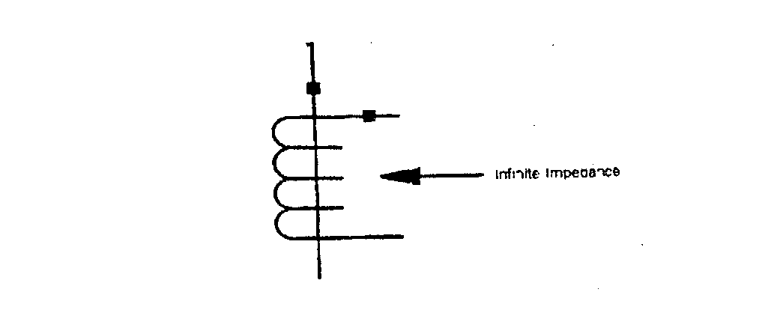

شكل 4-4
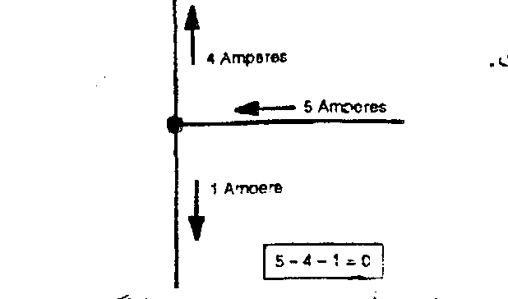
- قانون جريان كيرشهف كه مثالي از آن در شكل 5-4 نشان داده شده است،‌ در تمام نقاط گره مدار برقرار است. براي سادگي تحليل مدارات ،‌جريان هايي كه درنقاط گره در نظر گرفته مي شوند مقادير لحظه اي هستند كه در يك لحظه از زمان متراكم شده اند. بااين فرض اين جريانها را مي توان مثل جريان هايDC در نظر گرفت و ديگر احتياجي به محاسبات زاويه نيست.
شكل 5-4 يك مثال از قانون KCL در نقاط گره
هنگام تحليل مدارات بايد تمام شرايط كاركرد مدار را بررسي كرد . براي اين ايستگاه دو سو تغذيه با توجه به وضعيت بريكرهاي شش مود عملكرد وجود دارد كه در زير بيان شده اند:

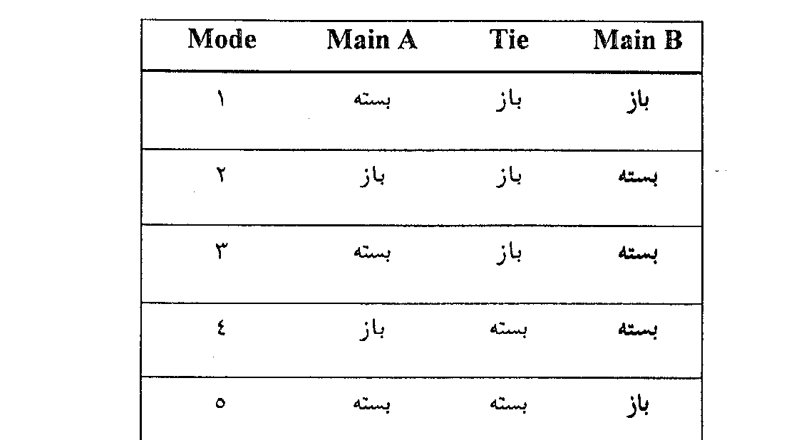
جدول 1-4 وضعيت بريكرهاي مدار
در اكثر كاربردها تنها با پنج مود اول سرو كار داريم و مود6 گهگاه استفاده مي شود. براي هريك از شش مود، بايد موارد زير در تحليل مدار در نظر گرفته شود:
- پاسخ سيستم با ايجاد يك خطاي زمين در هر نقطه از شبكه
- پاسخ سيستم بدون وجود خطاي زمين و در حالت كاركرد نرمال
- پاسخ سيستم در حالتي كه شبكه باز تكفاز را تغذيه مي كند
- تركيب موارد فوق طوري كه هم جريان هاي كاركرد نرمال و هم جريان خطا لحاظ شود.
به خاطر متقارن بودن شبكه مورد بحث ،‌ تحليل مودهاي 1و3و5 كافي است . براي سادگي كار فرض شده كه تمام ترانس هاي جريان داراي نسبت تبديل 1:1 هستند.
2-3-4 روش تجزيه و تحليل سيستم
- قدم اول در تحليل يك مدار اين است كه يك مود براي كليدهاي آن انتخاب كنيم. انتخاب اين مودها مشخص مي كند كه اين سيستم قدرت چگونه مي خواهد استفاده شود.
- به عنوان دومين قدم بايد جرياني در سيم پيچ هاي اوليه C.T ها برقرار شود. بي شمار حالت براي اين جريان ها وجود دارد اين جريان ها در حالت كاركرد نرمال و هم در حالت وقوع خطاي زمين بايد در نظر گرفته شوند.
- متناسب با جريان هاي اوليه C.T ها بايد جريان هايي در ثانويه آنها برقرار گردد. در برقراري اين جريان ها قواعد علامت گذاري پلاريته بايد به دقت رعايت شود.
- جريان هايي كه در مدارات ثانويه C.T ها در نظر گرفته مي شوند بايد در نقاط گره از قانون جريان كيرشهف پيروي كنند. به عبارت ديگر ، با داشتن برخي جريان ها بايد مقادير جريان هاي ديگر را بدست آورد. گاهي اوقات تعداد جريان هاي مجهول در يك گره بيش از يك مورد است و بنابراين نميتوان جريان در تمام شاخه هاي آن گره را محاسبه كرد. در اين مواقع بايد به طور موقت آن گره را كنار گذاشت و به سراغ گره ديگر برويم.
- سرانجام هنگامي كه مقدار جريان در تمام شاخه ها بدست آمد جريان عبوري از رله هاي زمين بايدبدقت زير نظر گرفته شود. اگر يك خطاي زمين در شبكه وجود داشته باشد،‌بايد ببينيم كه آيا رله زمين مربوط جريان دريافت مي كند يا نه. همچنين بايد بررسي شود كه هنگامي كه هيچ خطاي زميني در كار نيست ، هيچ رله اي جريان دريافت نكند. در صورت برقرار بودن اين شرايط است كه مي توانيم بگوييم كه يك حفاظت مطمئن ايجاد شده است.
4-4 مطالعه حالت هاي مختلف سيستم
حالت 1) مود 1 با در نظر گرفتن جريان هاي كاركرد نرمال و بدون جريان خطا:
در اين حالت كه در شكل 6-4 نمايش داده شده است ، فرض شده كه فيدر A بارهاي مختلفي را تغذيه مي كند. يك بار سه فاز به اندازه 1^{pu} و يك باز تكفاز به اندازه 1^{pu} كه به فاز a متصل است از اين فيدر تغذيه مي شوند. فرض شده كه 0.75^{pu} از جريان بار تك فاز از طريق هادي نوترال عبور كرده و از مسير ا صلي خود به نقطه خنثي ترانس A بر مي گردد. 0.25^{pu} باقيمانده نيز يك مسير طولاني را طي كرده و از طريق بريكر TIE هادي نوترال ترانس B و از مسير زمين ،‌ به نقطه خنثي تراني A بر مي گردد . از شكل كاملا مشخص است كه در اين شرايط كه خطاي زميني در كار نيست جرياني از رله هاي زمين نمي گذرد و بنابراين سيستم قدرت بدون تريپ به تغذيه بارهايش ادامه مي دهد.
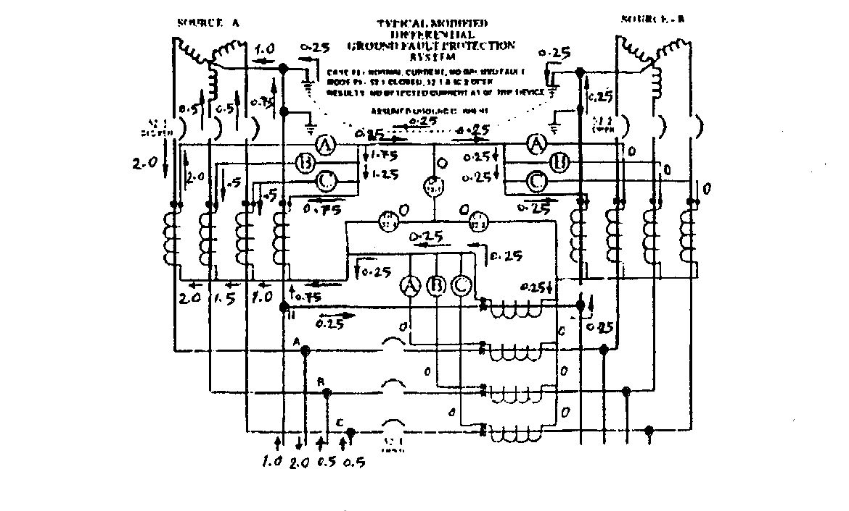

شكل 6-4 :حالت اول
حالت 2)‌مود3 با در نظر گرفتن جريان هاي كاركرد نرمال و بدون جريان خطا:
اين حالت كه در شكل 7-4 نشان داده شده است مشابه حالت 1 است تنها با اين فرق كه بريكر B نيز بسته است و بارهايي نيز در شين B در نظر گرفته شده اند. به عبارت ديگر هر كدام از ترانس ها بارمخصوص به خود را تغذيه مي كنند . تحليل شبكه در اين حالت نيز بسيار شبيه مورد قبلي است و تنها مقادير جريان ها در C.T هاي واقع در كنار بريكر B تغيير كرده اند. در اين جا نيز هيچ جريان منتجه اي براي هيچ يك از رله هاي زمين وجود ندارد.
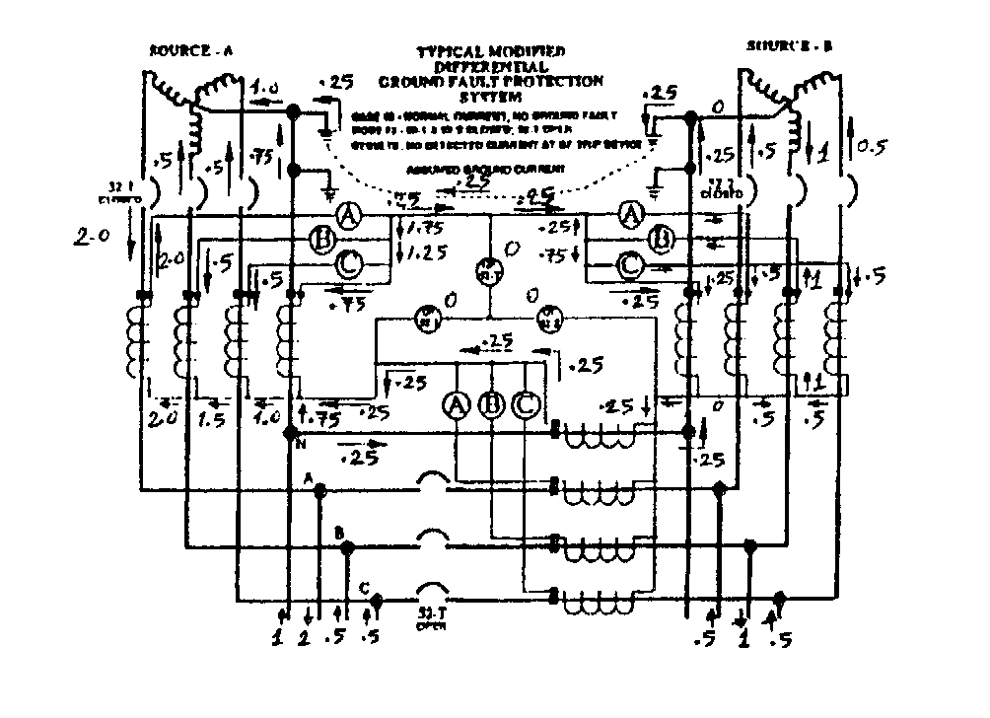

شكل 7-4: حالت دوم
حالت 3) مود 5 با در نظر گرفتن جريان هاي كاركرد نرمال و بدون جريان خطا:
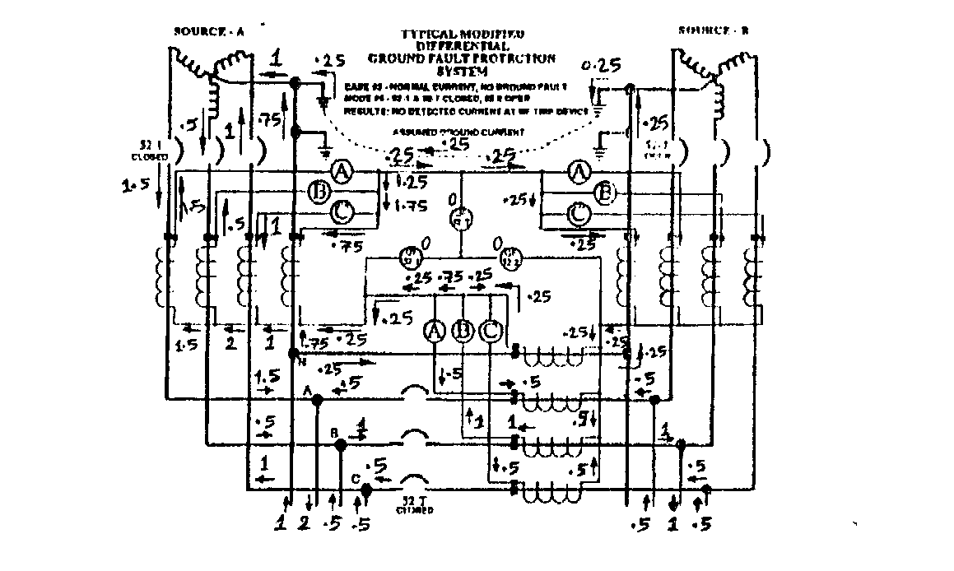
در اين مورد كه در شكل 8-4 نمايش داده شده ،‌بريكر Tie و بريكر A بسته است، طوري كه انتقال قدرت به فيدرهاي B,A فقط از طريق ترانس A انجام ميگيرد. تفاوت هاي قابل ملاحظه اي در مورد تقسيم جريان ها بين اين حالت و حالت هاي قبل وجود دارد . با اين وجود منتجه جريان هايي كه به رله زمين مي رسد بدون تغيير مي ماند و در اين حالت نيز هيچ رله اي عمل نخواهدكرد.
شكل 8-4: حالت سوم
حالت 4) مود 1 تنها با در نظر گرفتن جريان خطا:
در اين حالت كه در شكل 9-4 نشان داده شده است فرض شده كه يك خطاي تك فاز به زمين در فاز a و در فيدر A رخ داده است. جريان خطا چهار مسير براي جاري شدن دارد كه از طريق آن ها مي تواند به ترانس برگردد. براي اين كه شرايط مختلف در نظر گرفته شود چهار مقدار مختلف براي جريان هاي چهار مسير، فرض شده است. هر مقداري از جريان در نقاط زمين شده سيستم در نظر گرفته شود و اين جريان ها ممكن است به اين نقاط وارد شود و يا از آن ها خارج گردند با اين حال تحليل سيستم در تمام اين شرايط مختلف ،‌ نتايج يكساني در پي خواهد داشت . اين نتايج عبارتند از اين كه بريكرTie و همچنين بريكرA يك سيگنال جريان از طرف رله هاي زمين دريافت مي كنند كه از نظر پريونيت بامقدار جرياني كه از طريق شين A وارد زمين ميشود، برابر است . اين كه اين جريان خطا چگونه و از چه مسيرهايي به سمت ترانس منبع بر مي گردد در عملكرد رله هاي زمين تاثير ندارد.
در اين شبكه مشاهده مي شود كه يك سيگنال تريپ هم براي بريكر Tie و هم براي بريكر B فرستاده مي شود كه اين دومي از قبل در حالت باز بوده است. به عبارت ديگر بعضي بريكر ها كه از قبل باز بوده ا ند فرمان تريپ را دريافت مي كنند. اين مشكل نه چندان مهم قبلا در بخش جداگانه اي بحث شده است. نكته مهم در اين جا، منطقي ا ست كه بوسيله آن ،‌سيگنالهاي تريپ كه به سمت بريكر ارسال مي شوند سعي مي كنند شين معيون را از بقيه سيستم جدا كنند و بدون توجه به اين كه بريكر در چه وضعيتي قرار دارند.
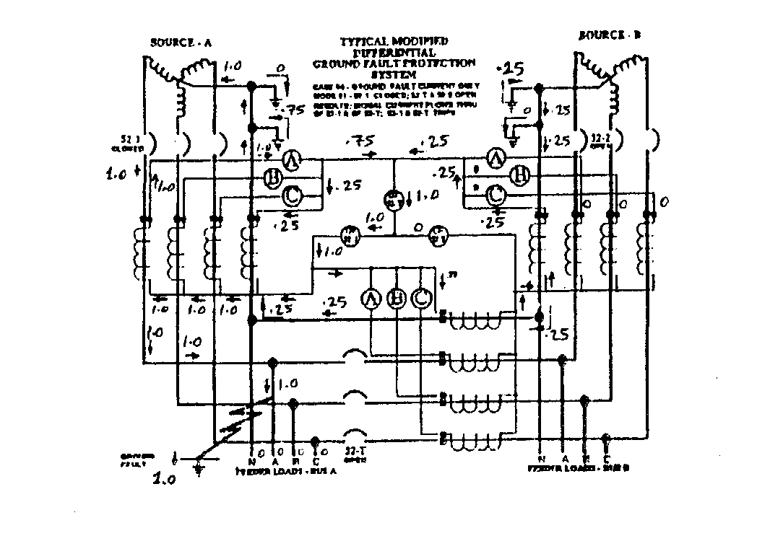

شكل 9-4 حالت چهارم
حالت 5) مود 1 هم جريان هاي كاركرد نرمال و هم جريان هاي خطا:
اين مورد نيز كه در شكل 10-4 نمايش داده شده است حالت 1 و حالت 4 را يك جا بحث مي كند. در اينجا وضعيتي نشان داده شده است كه جريان هاي كاركرد نرمال و جريانهاي خطاي زمين ، به طور همزمان برقرار هستند. اگر چه مقادير جريان ها در قسمت هاي مختلف سيستم نسبت به حالت 4 تفاوت هاي زيادي كرده است ،‌ امامنتجه جريان ها كه از رله ها مي گذرند تغيير نگرده است . يعني در اين جا نيز تنها بريكر Tie و بريكرA فرمان تريپ را دريافت ميكنند.
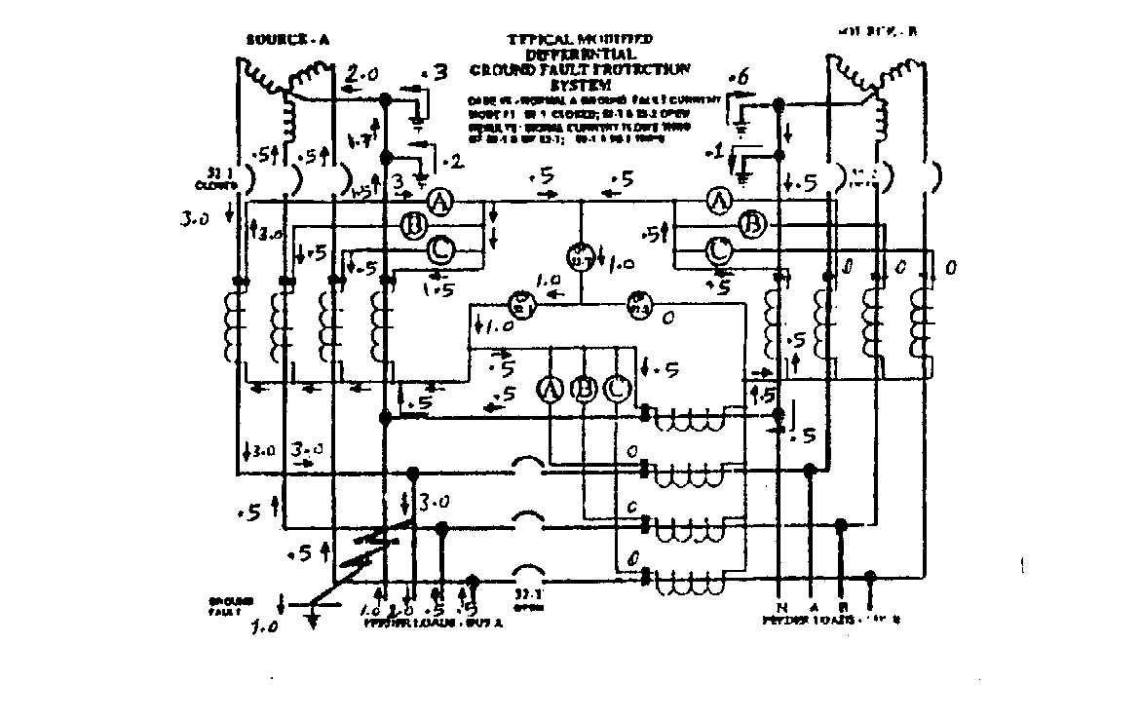

شكل 10-4 : حالت پنجم
حالت 6) مود 3 هم جريان هاي كاركرد نرمال و هم جريان هاي خطا:
اين مورد نيز كه در شكل 11-4 نشان داده شده است مشابه حالت 5 است با اين تفاوت كه ترانس B نيز مشغول تغذيه بارهاي خود است. منتجه جريان ها در اين جا با منتجه جريان هاي حالت 4 و5 يكي است. در اين جا نيز بريكر ‏Tie كه در حالت باز است ،‌ سيگنال تريپ را دريافت مي كند . نكته مهم در اين جا اين است كه بريكر B كه وظيفه انتقال قدرت به شين B را بر عهده دارد در اين سيستم هيچ سيگنال قطعي دريافت نمي كند.
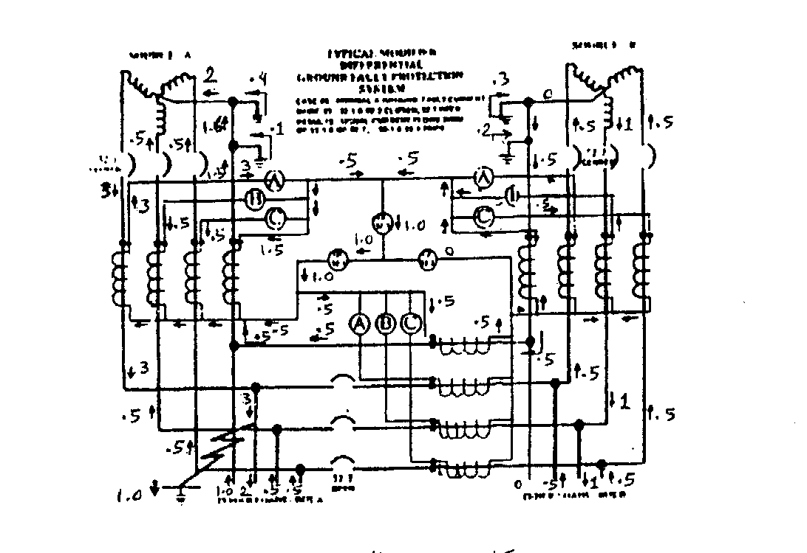
شكل 11-4: حالت ششم
حالت 7)‌مود 5 هم جريان كاركرد نرمال و هم جريان خطا:
اگر عملكرد سيستم را در مود 5 كه يكي از بريكرهاي اصلي و همچنين بريكر Tie بسته است در نظر بگيريم خطاي زمين ممكن است در هر كدام از شين هاي AياB رخ دهد . اين سيستم در شكل 12-4 آمده است. در اين شكل يك خطاي زمين در بالا دست بريكر Tie رخ داده است و رله هاي زمين موجود، سيگنال هاي تريپ لازم براي باز كردن بريكر Tie و بريكر A را ارسال مي كنند.
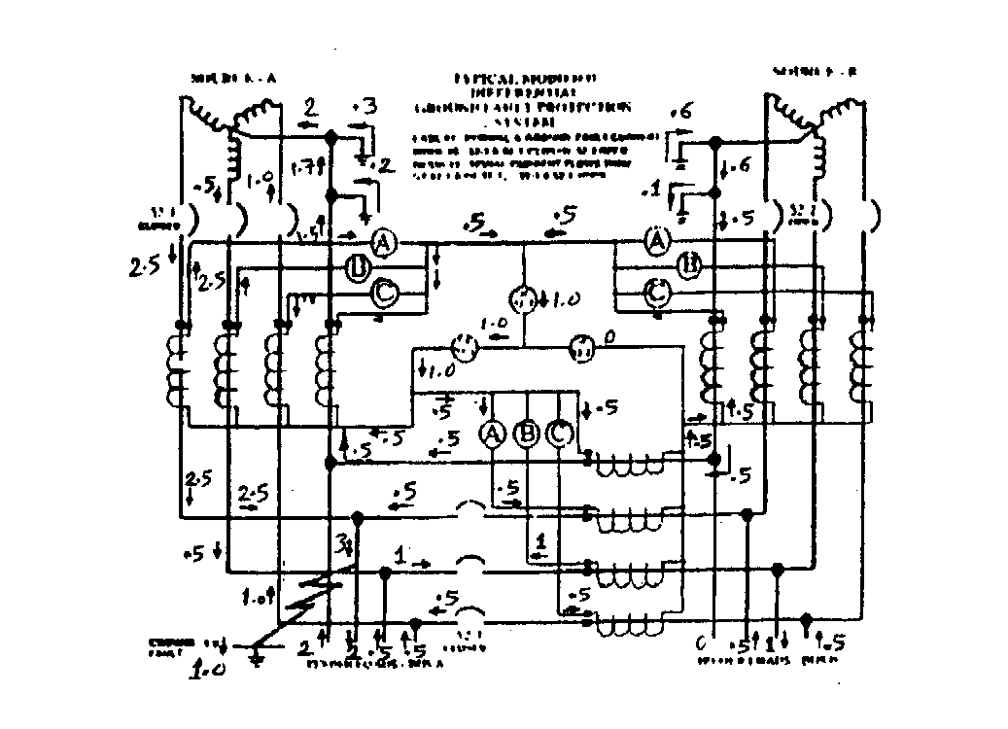
شكل 12-4 : حالت هفتم
حالت 8) مود 5 هم جريان هاي كاركرد نرمال و هم جريان خطا:
در شكل 13-4 حالتي نشان داده شده است كه تنها تفاوت آن با مورد قبلي اين است كه خطاي زمين در پايين دست بريكر Tie رخ مي دهد. تحليل مدار در اين حالت نشان مي دهد كه بريكر هاي Tie وB هر كدام يك سيگنال دريافت مي كنند در حالي كه بريكر A چنين سيگنالي را دريافت نمي كند. در اين جا نيز اگر چه يك فرمان قطع به يك بريكر باز ارسال شده است اما در عوض شين A كه خطايي در آن رخ نداده است ،‌ همچنان به تغذيه بارهايش ادامه مي دهد. سيستم هاي ديگر حفاظت زمين ،‌ چنين هماهنگي را نمي توانند انجام دهند.

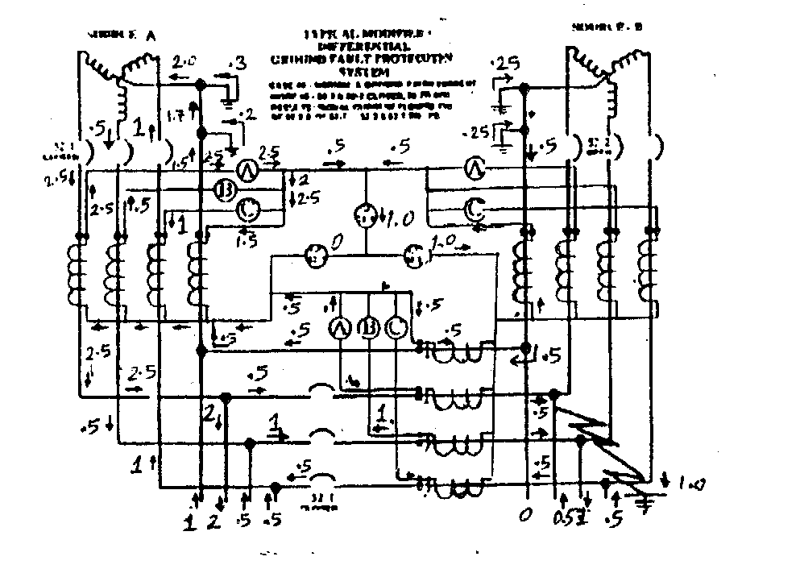
شكل 13-4 : حالت هشتم

حالت 9) مود 6 جريان هاي نرمال ،‌جريان هاي خطا و جريان هاي گردشي:
اين حالت نيز در شكل 14-4 آمده است در اين جا تمام بريكر ها بسته هستند و دو منبع،‌ مشتركا بارها را تغذيه مي كنند. در چنين مواردي از قدرت از طريق تجهيزات سيستم بطرف ترانس ديگر انتقال مي يابد. بنابراين اين سيستم، يك بعد ديگر به تحليل ها مي افزايد و يافتن مقادير جريان ها در مدارهاي ثانويه كمي مشكل تر است. با اين وجود با بررسي هاي دقيق مي توان ثابت كرد كه اين سيتم حفاظتي در اين شبكه نيز تنها به جريان هاي خطاي واقعي پاسخ مي دهد . اين پاسخ آن قسمت از شبكه را كه يك خطاي زمين را تغذيه مي كند، از بقيه سيستم جدا مي كند. اگر چه درك اين موضوع كمي پيچيده است اما سيستم خفاظتي در اين مورد نيز دقيقا مشابه قبلي عمل مي كند. چنين شبكه اي معمولا كمتر ا ستفاده مي شود اما در صورت استفاده از آن سيستم ديفرانسيل اصلاح شده جواب قابل قبولي را ارائه خواهد داد.
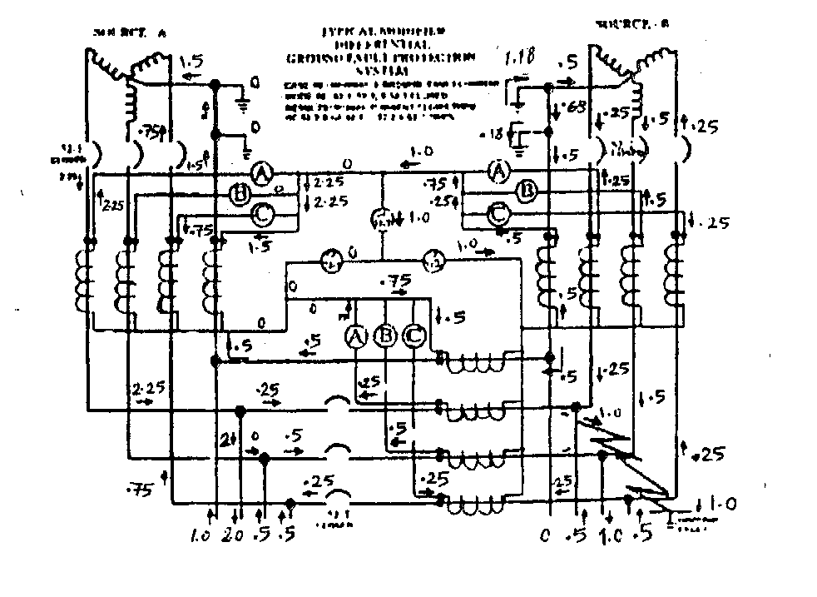

شكل 14-4 : حالت نهم
5-4 توسعه سيستم ديفرانسيل اصلاح شده
شكل 15-4 ايستگاهي را نشان مي دهد كه سه منبع دارد و هر منبع،‌جداگانه زمين شده است . سيستم ديفرانسيل اصلاح شده كه كارآيي آن براي ايستگاه هاي دو سو تغذيه اثبات شد را مي توان با اندگي تغيير براي اين ايستگاه سه سو تغذيه نيز به كار برد. براي اين ايستگاه نيز بايد مودهاي مختلف در نظر گرفت و در شرايط مختلف سيستم اعم از كاركرد نرمال و شرايط خطاي زمين ،‌ عملكرد اين سيستم را بررسي كرد. شكل 15-4 حالتي را نشان مي دهد كه يك خطاي زمين در شين C رخ داده است. در اين شبكه بريكر C باز است و انتقال قدرت به شين C نيز از طريق ترانس B انجام مي شود. در اثر خطاي زمين در يكي از فازها،‌ جرياني وارد زمين مي شود و از نقاط خنثي هر سه ترانس ،‌ به سيستم بر مي گردد. مقداري جريان نيز در هادي هاي نوترال جاري مي شود. تقسيم جريان ها در مدارات ثانويه به طور كامل نشان داده شده است. جريان منتجه تنها براي بريكر هاي واقع در شاخه C به وجود مي آيند و بنابراين تنها بريكر ها ي اين شاخه (بريكر اصلي C و بريكر Tie) فرمان تريپ دريافت مي كنند زيرا با قطع اين دو بريكر خطا از سيستم ايزوله مي شود. البته در اين جا نيز به يك بريكر باز فرمان تريپ رسيده است كه چندان مهم نيست. براي اثبات كارآيي سيستم ديفرانسيل اصلاح شده در اين حالت ،‌ حدود 89 مورد ديگر بايد بررسي شود.
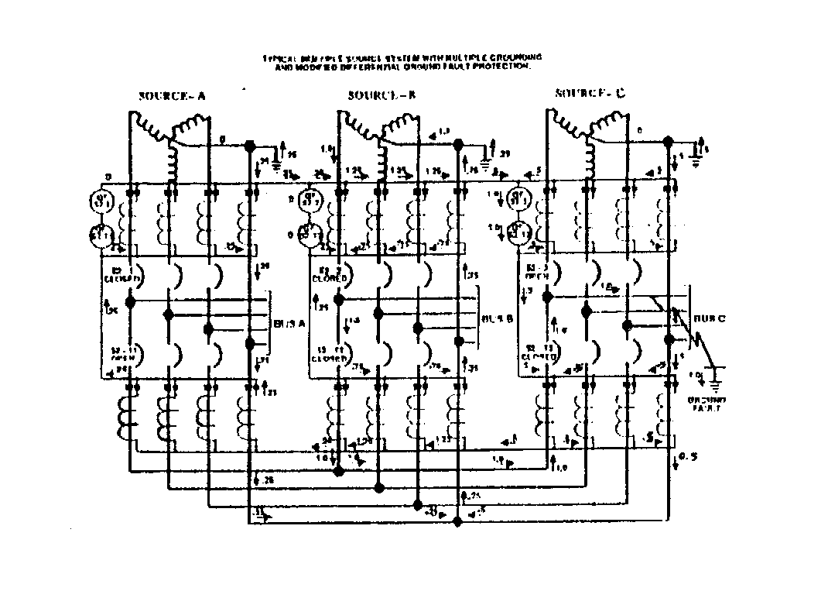

شكل 15-4 : حفاظت زمين سيستم سه سو تغذيه

فصل پنجم

تنظيم رله زمين در يك شبكه نمونه
1-5معرفي شبكه نمونه
براي آشنايي با نحوه تنظيم رله هاي جريان زياد زمين، يك مورد از اين محاسبات را كه در يك شبكه نمونه دركشورمان انجام گرفته است به نمايش گذاشته و نهايتا نتيجه هاي لازم را از آن خواهيم گرفت.
اين محاسبا ت توسط شركت ميتسوبيشي براي پست 230 كيلو ولت كمال آباد انجام شده است . يكي از خطوط خروجي اين پست ،‌خط 230 كيلو ولت منتظر قائم است . تنظيم رله زمين اين خط در طرف پست كمال آباد با توضيحات كافي انجام خواهد گرفت. شينه بندي KV230 در پست كمال آباد از نوع «Mesh corner» است كه در آن هر خط توسط دو بريكر از بقيه سيستم ايزوله مي شود. شكل 1-5 قسمت KV230 اين پست و خط هاي خروجي از آن را به نمايش مي گذارد.
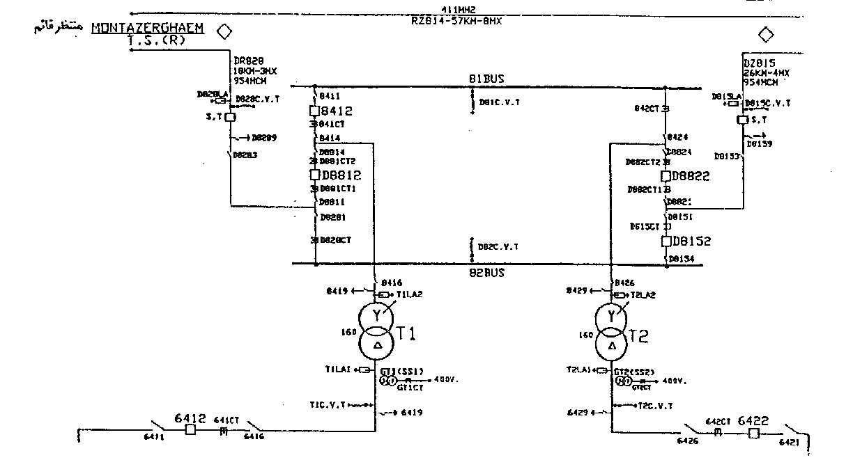

شكل 1-5: شين هاي KV230 پست كمال آباد و خط هاي خروجي آن

در شكل مشخص است كه علاوه بر خط منتظر قائم يك خط KV230 ديگر به سمت زياران مي رود. ترانس هاي Kv63/ KV230پست كمال آباد ،‌ ترانس هاي ستاره – مثلث با قدرت MVA 160هستند. اگر بخواهيم تجهيزا ت حفاظتي خط مورد نظر را بيشتر زير نظر بگيريم بايداز شكل 2-5 استفاده كنيم.
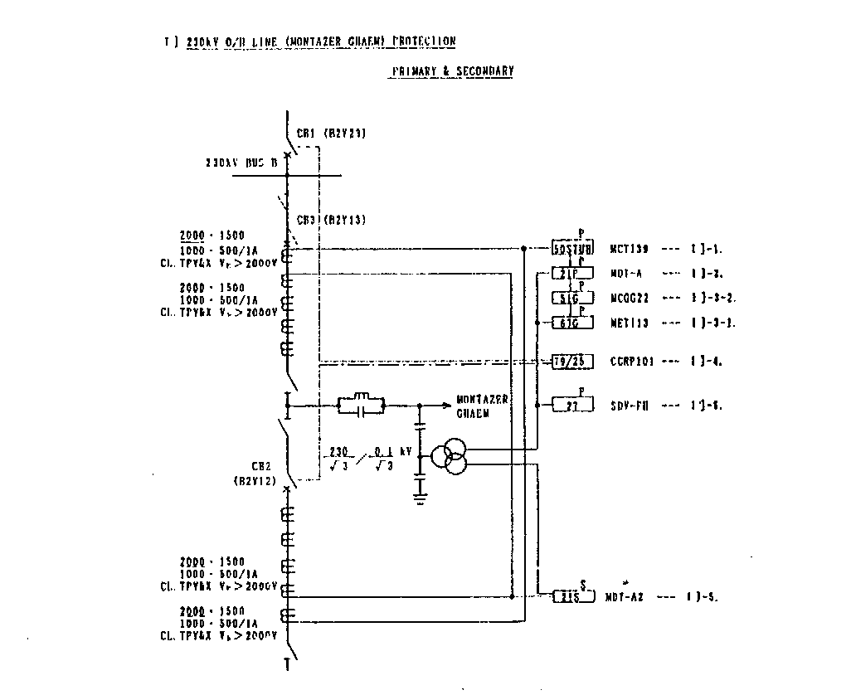

شكل 2-5 رله هاي حفاظتي خط كمال آباد – منتظر قائم
چون خط مذكور از دو طرف مي تواند تغذيه شود دو گروه C.T در اين دو مسير استفاده شده است. ثانويه اين C.T ها به هم وصل شده و جريان منتجه از داخل رله زمين خواهد گدشت تا در شرايط مختلف بتوانند كار حفاظت خط را انجام دهند. رله جريان زياد MCGG22 به همراه واحد جهت دار MET113 حفاظت خطاي تك فاز به زمين را در اين خط انجام مي دهند . البته اگر جريان باقيمانده به اندازه كافي موجود باشد،‌ خطاي دو فاز به زمين نيز توسط اين رله آشكار مي شود. اما در حقيقت رله ديستانس موجود وظيفه حفاظت در برابر بقيه خطاها را بر عهده دارد.
نقشه اتصالات دروني و بيروني رله جهت دار در شكل 3-5 نشان داده شده است. در اين جا پلاريزاسيون بوسيله ولتاژ انجام مي شود C.T هاي استفاده شده داراي نسبت تبديل 2000/1 هستند. رله بخش جريان زياد داراي منحني مشخصه هاي گوناگون مي باشد. تپ هاي جريان از 5% تا 240 %‌ جريان نامي و با گام هاي 5% موجود است. تنظيم T.M.S آن از 05/0 تا 0/1 و با گام هاي 25/0 امكان پذير است. تنظيم المان لحظه اي نيز از يك تا سي برابر جريان تنظيمي قابل انتخاب است.
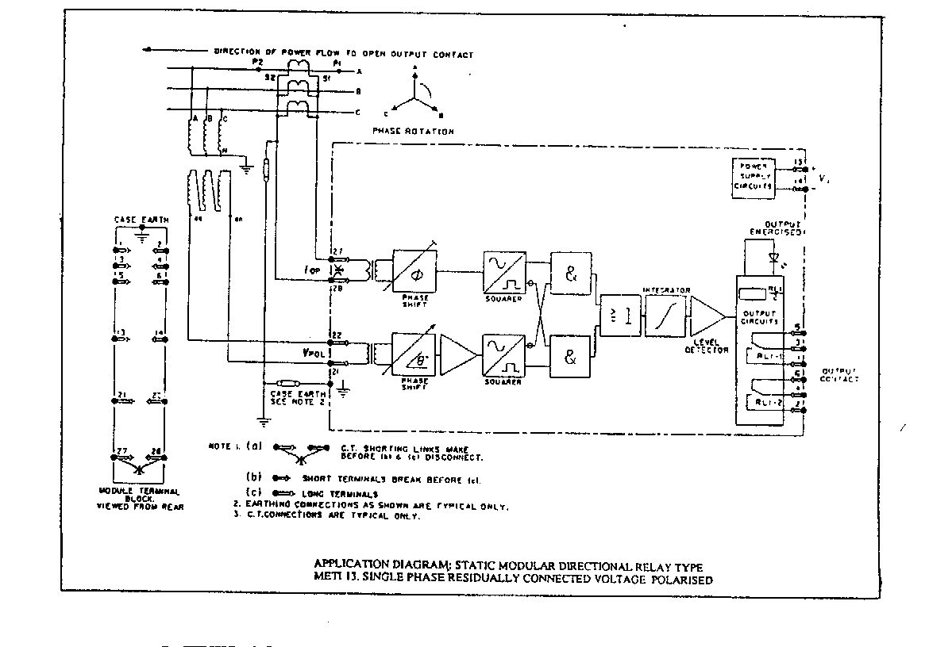

شكل 3-5 اتصالات دروني و بيروني رله جهت دار METI13
2-5 محاسبات
1-2-5 امپدانس سيستم
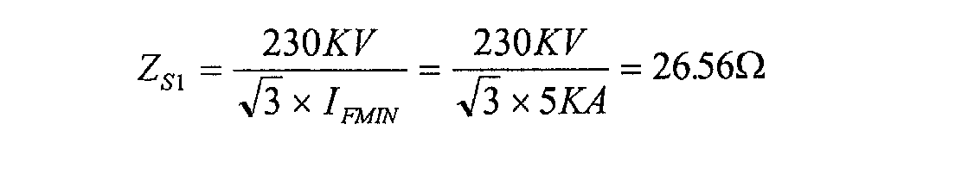
اين رله زمين بايد بتواند يك خطاي زمين در سمت ديگر خط را كه در آن جريان خطا مينيمم است آشكار كند بنابراين بايد اين جريان مينيمم را محاسبه كنيم. پس احتياج است كه امپدانس بقيه شبكه را از ديد نقطه خطا بدست آوريم اين امپدانس بايد حداكثر امپدانس شبكه باشد و به همين خاطر براي محاسبه آن از حداقل جريان خطاي سه فاز سيستم استفاده مي كنيم:

I_{FMIN} نيز توسط نرم افزارها و بوسيله محاسبات اتصال كوتاه شبكه بدست مي آيد. در اين جا اين مقدار برابر با 5KA به دست آمده است.
بدليل نزديك بودن مقادير ، Z_{S0} برابر با Z_{S1} فرض شده است براي يافتن امپدانس مولفه مثبت و صفر خط از پارامتر هاي خط بصورت زير استفاده مي شود:
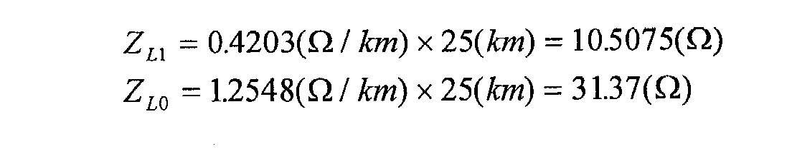

2-2-5 جريان اتصال كوتاه تك فاز
با بدست آوردن امپدانس هاي لازم براي محاسبه جريان اتصال كوتاه تك فاز، شبكه هاي توالي صفر و مثبت و منفي به صورت نشان داده شده در شكل 4-5 به هم متصل مي شوند.
امپدانس هاي معادل به صورت زير به دست مي آيند:
Z_{I}= 26.56 + 10.51 = 37.07
Z_{O}= 26.56 + 31.37 = 57.93
بنابر اين جريان مولفه صفر به اين صورت محاسبه مي شود:
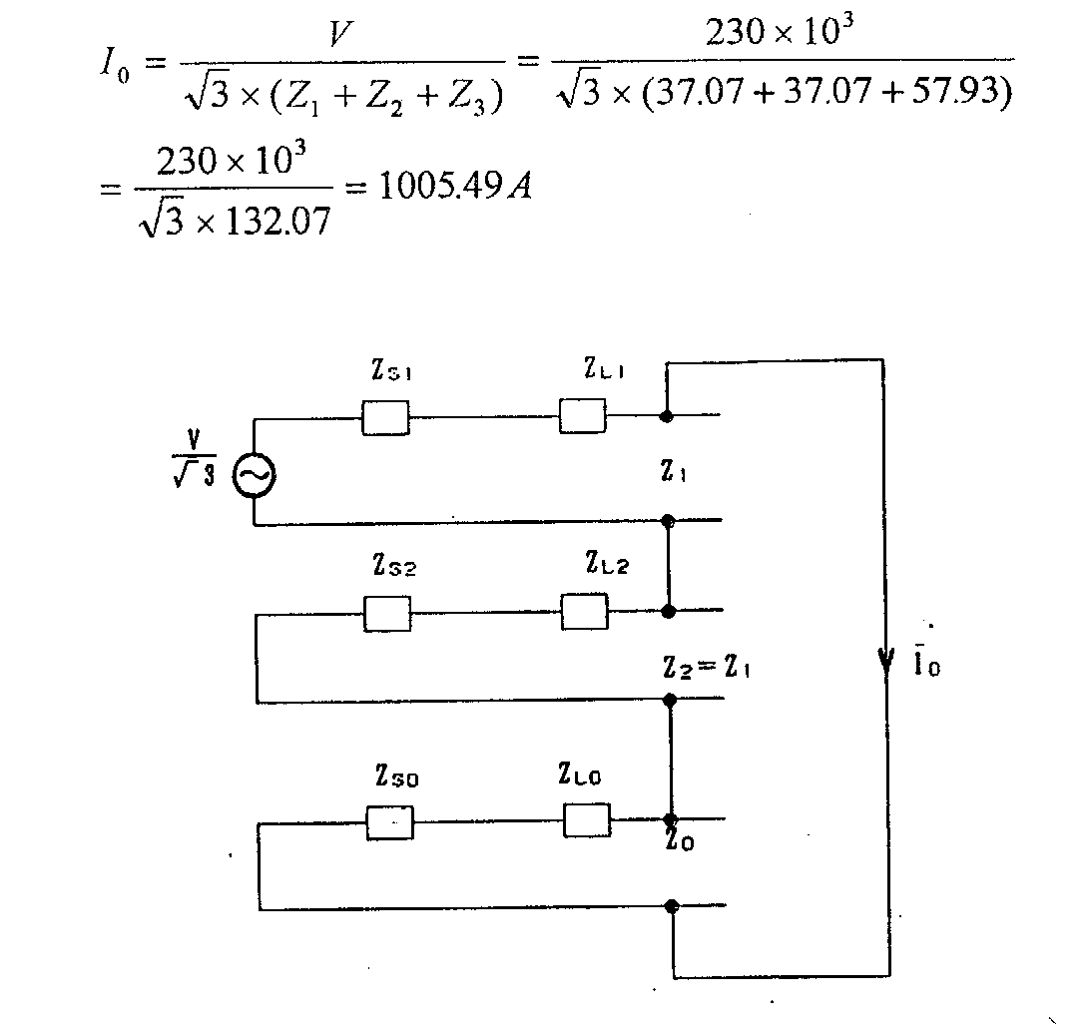

شكل 4-5 بهم بستن شبكه هاي توالي صفر ، مثبت و منفي جهت محاسبه جريان خطا
3-2-5 جريان ورودي به رله
با محاسبه جريان مولفه صفر،‌جريان باقيمانده و جريان ثانويه C.T كه باعث عملكرد رله مي شود بصورت زير بدست مي آيد:
= 3I₀=3*1005.49=3016.47A جريان اوليه C.T
= 3016.47*1/2000=1.510A جريان ثانويه C.T
3-5 تنظيمات رله
- مشخصه جريان زمان استفاده شده در اين خط از نوع معكوس استاندارد است.
- جريان پيك – آپ رله روي 5/1 آمپر تنظيم مي شود.
- مقدار تنظيم T.M.S رله روي 3/0 انجام مي گيرد.
- با اين تنظيمات رله حداقل جريان خطا را كه 1.510A است در مدت زمان 3 ثانيه قطع مي كند.
- واحد لحظه اي در حفاظت زمين اين خط استفاده نشده است.
- رله جهت دار داراي زاويه مشخصه هاي گوناگوني مي باشد كه زاويه 60- درجه براي اين خط استفاده شده است.
4-5 نتايج بدست آمده
- يكي از نتايجي كه مي تو ان از اين محاسبات گرفت اين است كه شبكه مورد بحث شبكه پيچيده اي است اما محاسبات جهت تنظيم رله مذكور بسيار ساده تر از آن چه انتظار مي رفت انجام گرفته است. خط KV230 كمال آباد – منتظر قائم يكي از خطوط شبكه سراسري است كه گستردگي اين شبكه باعث پيچيده تر شدن محاسبات مي شود . اما د راين جا مي بينم كه بقيه شبكه از ديد محل خطا با يك امپدانس معادل مدل شده است و محاسبات به آساني انجام گرفته است.
- تنظيم رله مذكور تنها با استناد به يكمقدار جريان خطا كه از محاسبات اتصال كوتا بدست آمده انجام شده است و به آرايش شبكه و چگونگي توزيع جريان هنگام وقوع خطاي زمين توجهي نشده است. با نگاهي گذرا به پست هاي اطراف كمال آباد ميتوان دريافت كه تعداد زيادي ترانس با سيم پيچ ستاره زمين شده وجود دارد كه هر كدام از آن ها مي توانند مسيري براي عبور جريان مولفه صفر باشند. به عبارت ديگر جريان خطا مي تواند از نقطه خنثي اين ترانس ها به شبكه بر گردد در نتيجه توزيع جريان ها هنگام وقوع خطاي زمين بسيار متنوع و پيچيده خواهد بود و تمام اين شرايط بايد به صورت دقيق مورد مطالعه قرار گيرد.
- هنگامي زماني بين اين رله و رله هاي ديگر به معناي واقعي انجام نشده است زيرا با بررسي مقادير تنظيمي رله هاي ديگر مشخص شد كه T.M.S همه آن ها 3/0 است و تنها مقادير جريان پيك آپ در آن ها متفاوت است چنين هماهنگي سرعت و حساسيت لازم را ندارد و ممكن است باعث تريپهاي نادرست از طرف رله هاي زمين شود. لذا يكي از پيشنهاداتي كه در اينجا لازم است صورت گيرد، بررسي و مطالعه دقيق روي هماهنگي رله هاي زمين شبكه سراسري است زيرا كارشناسان حفاظت نيز اين مورد را بسيار ضروري ميدانند.
- در محاسباتي كه پيش از اين ارائه شد،‌زاويه مشخصه رله زمين بدون هيچ محاسبه اي برابر با 60- درجه در نظر گرفته شده است. اگر چه به دست آوردن اين زاويه بطور دقيق ا مكان پذير نيست اما برخي شرايط از قبيل وضعيت جوي منطقه ،‌ نوع زمين كردن شبكه و چگونگي ا ستفاده از سيم هاي گارد بر مقدار مقاومت مسير خطا تاثير گذاشته و در نتيجه مقدار اين زاويه در شبكه هاي مختلف ممكن است متفاوت باشد . با اين كه زاويه مشخصه 60- در رنج وسيعي از خطاهاي زمين را پوشش مي دهد، اما ممكن است در يك شبكه بخصوص اين زاويه بيشترين حساسيت را در المان جهت دار ايجاد نكند.
- در رله زمين مورد بحث، پلاريزاسيون بوسيله ولتاژ صورت گرفته است اما در محاسباتي كه انجام شده،‌ اثري از محاسبه مقدار ولتاژ باقيمانده ديده نمي شود. شايد به اين خاطر باشد كه زله زمين مورد استفاده بسيار حساس است و حتي با مقادير بسيار ناچيز ولتاژ نيز عمل مي كند . در كاتالوگ رله حداقل ولتاژي كه براي عملكرد بخش جهت دار لازم است ذكر نشده است.
- اين تنظيمات ساده و بدون مطالعه دقيق براي رله زمين،‌به اين معني نيست كه اين رله تريپ هاي نادرست خواهد داشت بلكه اين نوع طراحي از نقطه نظر تجربه جواب قابل قبولي ارائه داده است. يكي ازدلايلي كه باعث شده عملكرد اشتباه رله زمين زياد به چشم نيايد و يا به عبارت ديگر ،‌ گزارش هاي زيادي از عملكرد اشتباه آن ها صادر نشود اين است كه اغلب اين رله ها را به عنوان حفاظت پشتيبان براي رله ديستانس بكار مي برند و بنابراين خطاي زمين را ابتدا رله ديستانس مي بيند و در غير اين صورت رله زمين آن را خواهد ديد. به همين خاطر اكثرا خطاي زمين به وسيله يكي از اين دو رله برداشته مي شود. اما در صورتي كه رله ديستانس را جدا از رله جريان زياد زمين در نظر بگيريم،‌ طوري كه در برابر خطاهاي زمين تنها رله جريان زياد حساس باشد،‌ در اين صورت هنگام وقوع خطاي زمين به دليل عدم هماهنگي مناسب رله زمين تريپ هاي نادرست خواهد داشت . همچنين هنگامي كه خطاي زميني در كار نيست ،‌ مشابه برخي از حالاتي كه در فصل سوم بدان اشاره كرديم ،‌ عبور جريان مانده اشتباه عملكرد نادرست رله زمين را در پي خواهد داشت.
نتيجه گيري:
از بررسي هايي كه در اين پروژه انجام شده است نتايج زير را مي توان بدست آورد:
- چند روش براي پلاريزه كردن رله زمين وجود دارد كه از مهمترين آن ها پلاريزاسيون به وسيله ولتاژ و جريان باقيمانده است. در شبكه هايي كه مستقيما زمين شده اند، به علت كم بودن مقدار ولتاژ باقيمانده، پلاريزاسيون به وسيله جريان توصيه مي شود. اما در كشور ما تقريبا تمام رله هاي زمين توسط ولتاژ پلاريزه مي شوند در نتيجه احتمال عدم عملكرد رله زمين در برخي خطاهاي زمين خاص وجود دارد.
- ترانس هاي با قدرت و ولتاژ بالا معمولا از نوع اتو ترانس هستند و غالبا يك يا دو سيم پيچ ستاره زمين شده دارند. لذا استفاده از جريان نوترال اين ترانس ها براي پلاريزاسيون جريان رايج است . اما نكته مهم اينجاست كه جريان نوترال اين ترانس ها را بدون مطالعه و بررسي هاي دقيق نمي توان براي پلاريزاسيون استفاده كرد. حتي امپدانس سيستم هاي متصل به طرفين اتوترانس نيز در اندازه و جهت جريان پلاريزه كننده تاثير مي گذارد. لذا محاسبات و بررسي هاي جامعي روي شبكه اي كه قرار است روي آن كار شود بايد انجام گيرد.
- رله هاي جهت دار زمين داراي زاويه مشخصه هاي گوناگوني هستند. در شبكه هاي مستقيما زمين شده ،‌ معمولا زواياي 60- و 45- درجه استفاده مي شوند. در ايران تقريبا تمام رله ها در اين نوع شبكه ها داراي زاويه مشخصه 60- درجه هستند . در شبكه هايي كه توسط مقاومت زمين شده اند ،‌زاويه 14- درجه براي رله زمين به كار مي رود.
- براي اين كه از اشباع C.T و در نتيجه از عملكرد اشتباه زله زمين در اثر آن جلوگيري شود بايد C.T هايي كه براي حفاظت زمين استفاده مي شوند با C.T هايي كه براي كارهاي اندازه گيري و حفاظت در برابر اضافه بار به كار مي روند با هم فرق داشته باشند. زيرا C.T هاي نوع اول كه معمولا نسبت تبديلشان بيشتر است بسيار ديرتر از C.T هاي نوع دوم به اشباع مي روند.
- براي جلوگيري از عملكرد نادرست رله زمين در خطوط موازي هنگامي كه خطاي زمين در يك خط باعث القاي جريان در خط ديگر مي شود،‌ ميتوان ار ولتاژ مولفه صفر و يا ولتاژ فاز به زمين سيستم به عنوان ناظر بر كار رله زمين استفاده كرد و يا از جريان مولفه منفي جهت تشخيص خطاي زمين استفاده كرد.
- به منظور بالا بردن سرعت و حساسيت رله هاي زمين در برداشتن خطاها مي توان مشخصه هاي زمان معكوس و زمان معين را با هم بكار برد. د راين نوع مشخصه كه به مشخصه هيبريد معروف است دو قسمت ابتدايي و انتهايي مشخصه معكوس با مشخصه زمان معين جايگزين مي شود. با اين كار تنظيم جريان پيك آپ رله در مقادير كمتري صورت مي گيرد و بنابراين حساسيت رله افزايش مي يابد. در جريان هاي خطاي خيلي كم و خيلي زياد نيز سرعت رله در برداشتن خطاها افزايش پيدا مي كند.
- سيستم هاي چند سو تغذيه كه كار حفاظت زمين در آن ها كمي مشكل است را مي توان توسط سيستم هاي ديفرانسيلي حفاظت زمين در برابر خطاهاي زمين ايمن كرد. مزيت اصلي اين نوع حفاظت اين است كه در سيستم هايي كه در چند نقطه زمين شده اند، خطاي زمين با هر نوع توزيع يا آرايش جريان ها كه صورت گيرد ،‌ با توجه به منتجه جريان هايي كه به رله ها مي رسد مي تواند آشكار شود.
- تنظيمات رله زمين در شبكه هاي پيچيده چندان هم كه به نظر مي رسد كار مشكلي نيست . اين موضوع به وسيله يك مثال واقعي كه در يكي از خطوط كشورمان انجام شده است نشان داده شد. اگر چه از نظر علمي چنين تنظيماتي كافي به نظر نمي رسد اما تجربه نشان داده است كه اين نوع تنظيم كردن زياد هم قابليت اطمينان سيستم را پايين نمي آورد . اما در شبكه هاي مهمي كه تداوم انتقال انرژي بسيار حياتي است بررسي و مطالعه دقيق سيستم و در نظر گرفتن همه حالات جهت تنظيم رله ضروري به نظر مي رسد.
- رله جريان زياد زمين و رله ديستانس، هر دو به خطاهاي زمين حساس هستند لذا هر خطاي زمين بوسيله يكي از اين دو رله و يا حتي رله هاي ديگر آشكار مي شود. به همين خاطر عملكرد اشتباه رله زمين در شبكه هاي قدرت زياد به چشم نمي آيد . اگر فرض كنيم كه رله هاي ديگر وجود ندارند، رله هاي زمين حساس و رله هاي لحظه اي تريپ هاي ناخواسته بسياري خواهند داشت كه چند مورد از آن ها را در فصل سوم بيان كرديم.
پيشنهاد:
بحث هماهنگي زماني رله هاي زمين از مباحث مهم و پيچيده اي است كه مي تواند به عنوان يك كار علمي خوب انجام شود. بخصوص در كشور ما كه چندان هماهنگي بين اين رله ها برقرار نيست و بيشتر تريپ هاي نادرست رله هاي زمين به اين خاطر است، اين موضوع از اهميت ويژه اي برخوردار است و موارد استفاده فراوان دارد. لذا اين كار به عنوان يك كار تحقيقاتي خوب در غالب پروژه هاي فارغ التحصيلي به دانشجويا ن جوان پيشنهاد مي شود.
جدول A1: مشخصات رله هاي جريان زيادِ زمين كه براي حفاظت خطوط مورد آزمايش استفاده شده اند.
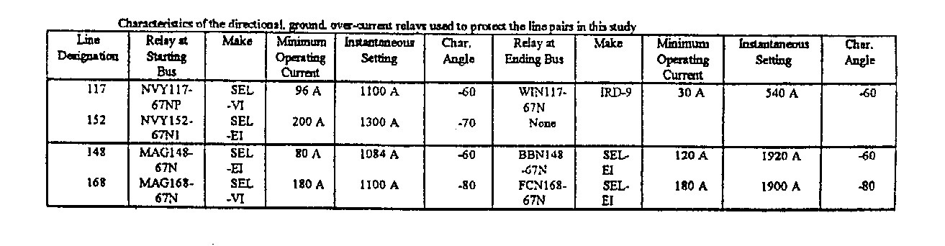
جدول A2: جريان هاي خطا در سيستم 60KV در بخش 7-3 ، جريان هاي بحراني براي هماهنگي رله ها در عقربه هاي ساعت.
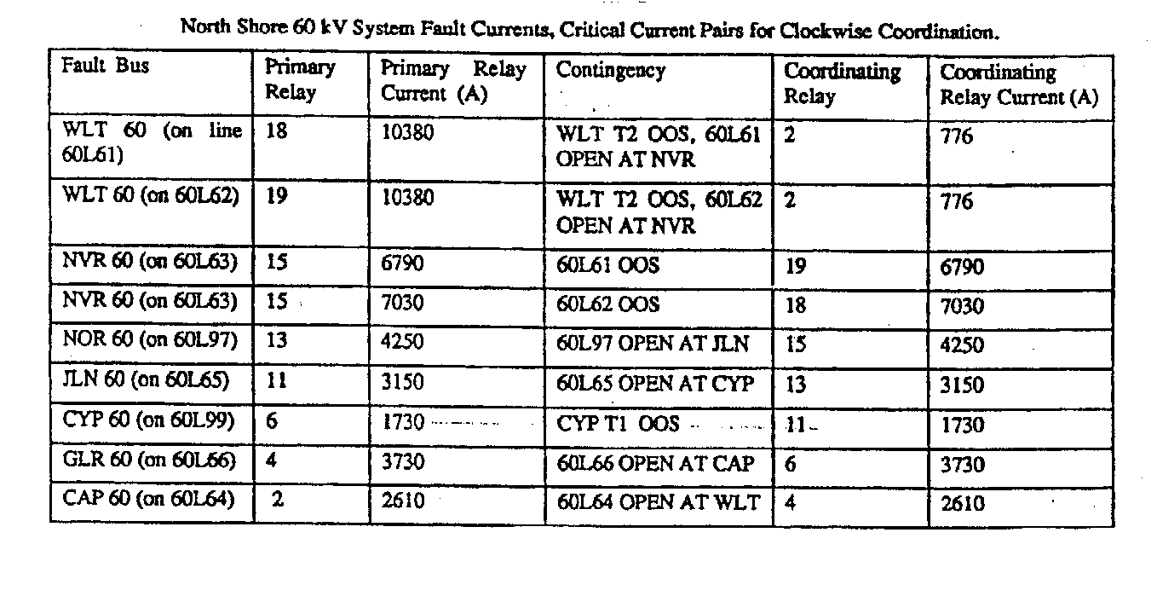

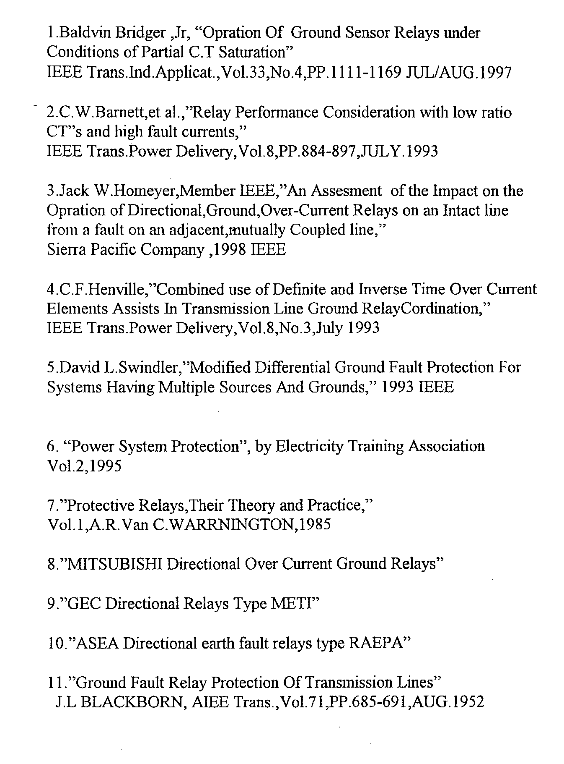
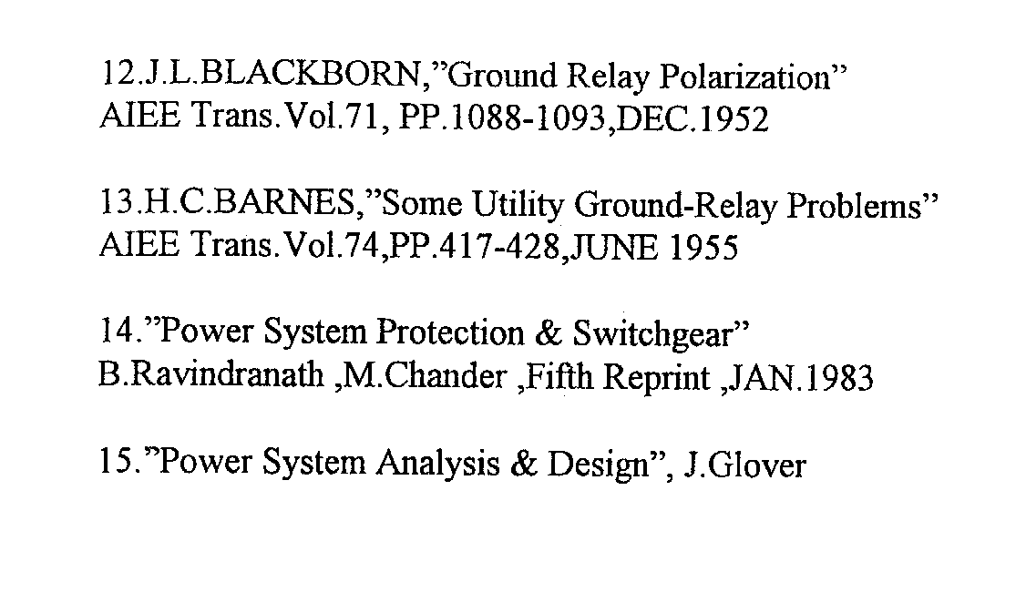

Resdual Voltage or Current
Burden
Core Balance C.T
Peterson Coil or Arc Suppression Coil
Very Inverse
Extremely Inverse
Product Type
Directional Relays
Reliability
Coordination
Main protection
Back up protection
Star Grounded- Broken Delta
Residually Connection
Auxiliary P.T
Metering
Shading Coil
Maximum Torque Angle
Compensation
False Residual Current
Selectivity
Recloser
Residually
Pole Discordance
Current Reversal
Tap
Blocked
Over Voltage
Under Voltage
Hybrid
Reach
Shield Wire
Time Dial
Modified Differential System
Solidly Grounded
Multiple Grounding
Main Breaker
Trip Fiag
Window Type
Mode
standard inverse

